PROVINCE DE QUÉBEC

MUNICIPALITÉ RÉGIONALE DE COMTÉ DE LA RIVIÈRE DU NORD

MUNICIPALITÉ DE SAINT-HIPPOLYTE
RÈGLEMENT N°1171-19-02
MODIFIANT LE RÈGLEMENT DE ZONAGE N°1171-19

Règlement n°1171-19-02 modifiant le Règlement de zonage n°1171-19 de façon à :
- Créer la nouvelle zone REC-611 (secteur projet de la rue des Hameaux) ainsi que la grille des spécifications;
- Créer la nouvelle zone C-134 (secteur du chemin des Hauteurs et du chemin du Lac-Bertrand) ainsi que la grille des spécifications;
- Agrandir la zone P-106 à même la zone C-103 (secteur du Mont Tyrol);
- Ajouter certains usages publics dans la zone P-106 (secteur du Mont Tyrol);
- Agrandir la zone REC-323 à même la zone H-322 (secteur Roger-Cabana) et y ajouter l’usage parcs et terrains de jeux;
- Ajouter certains usages publics et récréatifs dans la zone REC-312 (secteur du terrain de l’Armée du Salut);
- Permettre les usages multiples dans la zone C-123 (secteur de l’intersection du chemin des Hauteurs et du chemin du Lac-Bertrand);
- Ajouter l’usage d’entreposage domestique intérieur dans la zone EX-800 (secteur du chemin de la Chapelle);
- Prohiber l’usage de camping rustique dans plusieurs zones du territoire;
- Remplacer une note sur les normes de lotissement pour l’ensemble des grilles des spécifications;
- Modifier dans la terminologie la définition de « rénovation »;
- Enlever l’obligation de relier un logement supplémentaire au logement principal;
- Ajouter une disposition sur l’implantation des constructions accessoires pour un terrain d’angle;
- Permettre les conteneurs pour les usages services publics et centre de tri (écocentre);
- Bonifier les formes et éléments prohibés concernant les normes architecturales;
- Permettre un sous-sol pour un garage situé dans une pente;
- Ajouter une précision sur l’utilisation du comble d’un toit de garage;
- Diminuer la distance exigée entre une piscine et fosse septique et un élément épurateur;
- Autoriser les bâtiments et constructions temporaires pour des activités réalisées par la Municipalité;
- Enlever l’autorisation de clôture dans une bande de protection riveraine;
- Modifier les dispositions particulières aux quais;
- Modifier les dispositions particulières aux élévateurs à bateau;
- Modifier les dispositions relatives à la protection des milieux humides;
- Bonifier les dispositions applicables aux projets intégrés d’habitation;
- Encadrer la reconstruction d’un quai communautaire existant dérogatoire.

ATTENDU QUE le conseil de la Municipalité de Saint-Hippolyte a adopté le 9 avril 2019 le règlement de zonage numéro 1171-19;

ATTENDU QUE le conseil de la Municipalité de Saint-Hippolyte juge opportun d’adopter certaines modifications au règlement de zonage actuellement en vigueur afin de : créer une nouvelle zone avec les normes afférentes, ajouter certaines classes d’usage et usages, modifier certaines définitions, préciser les marges pour les terrains d’angle et prohiber l’usage « campings rustiques » sur une bonne partie du territoire municipal.
ATTENDU QU’une assemblée publique de consultation a été tenue du 22 mars 2022;

EN CONSÉQUENCE, le conseil municipal statue ce qui suit :
ARTICLE 1.
Le préambule du présent règlement en fait partie intégrante comme s’il était ici reproduit.

ARTICLE 2.
Le plan de zonage est modifié en créant la zone « REC-611 » à même les zones « REC-607 » et « H-214 ».

Le tout tel que montré à l’annexe A-1 jointe au présent règlement pour en faire partie intégrante.

ARTICLE 3.
Le règlement est modifié en ajoutant la nouvelle grille relative à la nouvelle zone « REC-611 » et en y permettant les classes d’usage « Habitation unifamiliale (H1) » et « Récréatif extensif (R1) » ainsi que les normes afférentes.

Pour ce qui est de la classe d’usage « Récréatif extensif (R1) », le code d’usage spécifiquement autorisé sera « Sentiers multifonctionnels, incluant les pistes cyclables, les sentiers de randonnée pédestres, les sentiers équestres, les pistes de ski de fonds, les sentiers d’interprétation (R101) ».

Le tout tel que montré à l’annexe B-1 jointe au présent règlement pour en faire partie intégrante.

ARTICLE 4.
Le plan de zonage est modifié en créant la zone « C-134 » à même la zone « C-123 ».

Le tout tel que montré à l’annexe A-2 jointe au présent règlement pour en faire partie intégrante.

ARTICLE 5.
Le règlement est modifié en ajoutant la nouvelle grille relative à la nouvelle zone « C-134 » et en y permettant les usages « Habitation unifamiliale (H1) », « Commerce de première nécessité (C1) » et « Commerce locale (C2) » ainsi que les normes afférentes.

Le tout tel que montré à l’annexe B-2 jointe au présent règlement pour en faire partie intégrante.

ARTICLE 6.
Le plan de zonage est modifié en agrandissant la zone « P-106 » à même la zone « C-103 ».

Le tout tel que montré à l’annexe A-3 jointe au présent règlement pour en faire partie intégrante.

ARTICLE 7.
La grille des spécifications relative à la zone « P-106 » est modifiée en ajoutant la classe d’usages « Institutionnelle (P1) » et en y permettant spécifiquement les usages « Services gouvernementaux, paragouvernementaux, organisme publics et municipaux (P104) » et « Parcs, terrains de jeux, sentiers, voies cyclables et autres espaces verts sous l’égide d’un organisme public (P108) » ainsi que les normes afférentes.

Le tout tel que montré à l’annexe B-3 jointe au présent règlement pour en faire partie intégrante.

ARTICLE 8.
Le plan de zonage est modifié en agrandissant la zone « REC-323 » à même la zone « H-322 ».

Le tout tel que montré à l’annexe A-3 jointe au présent règlement pour en faire partie intégrante.

ARTICLE 9.
La grille des spécifications relative à la zone « REC-323 » est modifiée en ajoutant à la classe d’usages « Institutionnelle (P1) », l’usage « Parcs, terrains de jeux, sentiers, voies cyclables et autres espaces verts sous l’égide d’un organisme public (P108) ».

Le tout tel que montré à l’annexe B-4 jointe au présent règlement pour en faire partie intégrante.

ARTICLE 10
La grille des spécifications relative à la zone « REC-312 » est modifiée en ajoutant la classe d’usages « Récréatif extensive (R1) ».

Le tout tel que montré à l’annexe B-6 jointe au présent règlement pour en faire partie intégrante.

ARTICLE 11.
La grille des spécifications relative à la zone « C-123 » est modifiée en permettant à titre de « dispositions particulières », l’usage « multiple » pour la classe d’usages « Service d’utilité publique (P2) ».

Le tout tel que montré à l’annexe B-5 jointe au présent règlement pour en faire partie intégrante.

ARTICLE 12.
La grille des spécifications relative à la zone « EX-800 » est modifiée en ajoutant à la classe d’usages « commerce artériel (C4) », l’usage « Entrepôts polyvalents destinés à la location (entreposage domestique intérieur) (C412) ».

Le tout tel que montré à l’annexe B-7 jointe au présent règlement pour en faire partie intégrante.

ARTICLE 13.
Les grilles de spécifications suivantes : « C-103, C-112, C-114, H-100, H-101, H-105, H-107, H-108, H-110, H-111, H-113, H-117, H-118, H-119, H-120, H-122, H-130, H-200, H-201, H-202, H-203, H-204, H-205, H206, H-207, H-208, H-210, H-213, H-214, H-215, H-216, H-217, H-219, H-220, H-221, H-222, H-223, H-224, H-300, H-301, H-302, H-303, H-304, H-306, H-308, H-315, H-316, H-317, H-320, H-321, H-322, H-326, H-327, P-106, P-127, P-211,REC-218, REC-323, REC-400, REC-600, REC-602, REC-603, REC-604, REC-605, REC-607, REC-608 et REC-609 », sont modifiées en prohibant spécifiquement, à la classe d’usages « Récréatif extensive (R1) », l’usage « Campings rustiques (R105) ».

Le tout tel que montré aux annexes B-9 à B-75 jointes au présent règlement pour en faire partie intégrante.

ARTICLE 14.
Le règlement est modifié en remplaçant dans toutes les grilles des spécifications, à la case « Notes », le texte « Les normes de lotissement prescrites sont pour un lot non desservi à l'extérieur du corridor riverain localisé sur une rue existante. Dans les autres cas, voir le Règlement de lotissement. » par le texte suivant :

« Les normes de lotissement prescrites peuvent varier en fonction de la localisation du lot sur une rue existante ou sur une nouvelle rue. Voir le Règlement de lotissement. »

Le tout tel que mise en exemple à l’annexe B-8 jointe au présent règlement pour en faire partie intégrante.

ARTICLE 15.
L’article 1.3.3 du règlement est modifié en supprimant à la terminologie « IMMUNISATION » le texte suivant : «, énoncées au présent document complémentaire »

ARTICLE 16.
L’article 1.3.3 du règlement est modifié en remplaçant la définition existante du mot « QUAI » par le texte suivant :

« Construction constituée d’une plate-forme flottante ou fixe localisée sur le littoral. »

ARTICLE 17.
L’article 1.3.3 du règlement est modifié en supprimant la terminologie « QUAI PRIVÉ ».

ARTICLE 18.
L’article 1.3.3 du règlement est modifié en supprimant la terminologie « QUAI COMMUNAUTAIRE ».

ARTICLE 19.
L’article 1.3.3 du règlement est modifié en ajoutant à la terminologie « RÉNOVATION », le texte suivant après la définition existante:

« Lorsque les fondations sont situées dans la rive d’un cours d’eau et dans la marge de recul minimale pour les terrains riverains tels que définis aux articles 7.4.2 et 3.2.3 du présent règlement, celles-ci ne pourront être remplacées que par le même type de fondation, à savoir des blocs de béton, une dalle de béton de surface, des fondations de béton coulé continu, des pilotis et/ou pieux, faisant ainsi abstraction aux dispositions de l’article 2.1.2 du règlement de construction no. 1173-19 encadrant les fondations.

Concernant le remplacement de pilotis et/ou de pieux, les dispositions de l’article 2.1.3 du règlement de construction no. 1173-19 ne s’appliquent pas puisqu’un agrandissement dans la rive d’un cours d’eau n’est pas possible. L’espace compris entre le sol et le dessous du plancher devra être dissimulé de façon qu’aucun pieu ou pilier ne soit visible.

Dans le cas d’un bâtiment à deux étages sur pieux ou pilotis ou sur blocs de béton, un rapport détaillé d’un ingénieur, membre de l’ordre des ingénieurs du Québec, doit démontrer la faisabilité du projet. »

ARTICLE 20.
L’article 2.4.4 est modifié en remplaçant à l’alinéa 4 du 2e paragraphe, le mot « doit » par le mot « peut ».

ARTICLE 21.
Le règlement est modifié en ajoutant l’article suivant :

« 3.2.8 Marge pour un terrain d’angle
Les dispositions de l’article 4.1.6 et toute autre disposition de ce règlement concernant la distance minimale entre une construction accessoire et une ligne avant de terrain s’appliquent dans le cas d’une cour latérale et d’une cour arrière adjacente à une ligne de rue comme si cette ligne était une ligne avant. »
ARTICLE 22.
L’article 3.3.1 du règlement est modifié en ajoutant à la fin du 1e alinéa, la phrase suivante : « Malgré ce qui précède, un conteneur est autorisé pour les usages « Dépôts et centres d’entretien des services de travaux publics ou autres services municipaux (P202) » et « Centres de tri de matières recyclables publics (éco-centre satellite) (P204) ». »

ARTICLE 23.
L’article 3.3.1 du règlement est modifié en ajoutant en ajoutant l’alinéa suivant :

« 5. Tout bâtiment principal et/ou garage ayant la forme générale d’un demi-cylindre couché, c’est-à-dire dont les murs et la toiture ne forment qu’un tout et dont la coupe transversale est une ligne continue, plus ou moins circulaire ou elliptique. Malgré ce qui précède, ce type de bâtiment est autorisé dans les zones EX-800 et I-700. »

ARTICLE 24.
L’article 4.1.4 du règlement est modifié en ajoutant au début de la phrase, les mots suivants : « À l’exception d’un garage situé dans une pente, »

ARTICLE 25.
L’article 4.2.4 du règlement est modifié en ajoutant à la fin du 3e alinéa, le texte suivant : «, toutefois un espace de rangement peut être aménagé sous les combles; »

ARTICLE 26.
L’article 4.3.1 du règlement est modifié en ajoutant au 4e alinéa après le mot « piscine », le mot suivant : « creusée »

ARTICLE 27.
L’article 4.3.1 du règlement est modifié en ajoutant l’alinéa suivant :

« 6. La distance minimale entre une piscine hors-terre et un système autonome de traitement des eaux usées est de 1 mètres par rapport au système étanche et de 2 mètres par rapport au système non étanche; »

ARTICLE 28.
L’article 4.5.4 du règlement est modifié en ajoutant dans le premier paragraphe, entre les mots « usage » et « habitation », les mots « autre que l’ ».

ARTICLE 29.
L’article 4.7.1 du règlement est modifié en ajoutant à la fin du 4e alinéa, la phrase suivante : « Malgré ce qui précède, un conteneur est autorisé pour les usages « Dépôts et centres d’entretien des services de travaux publics ou autres services municipaux (P202) et « Centres de tri de matières recyclables publics (éco-centre satellite) (P204) ». »

ARTICLE 30.
L’article 4.9.1 du règlement est modifié en ajoutant l’alinéa suivant :

« 8. Les bâtiments et constructions temporaires nécessaires à une activité réalisée ou parrainée par la Municipalité. »

ARTICLE 31.
L’article 7.4.3 du règlement est modifié, au premier paragraphe, en supprimant au 7e alinéa, le sous-alinéa suivant :

« a) l’installation de clôture; »

ARTICLE 32.
L’article 7.4.3 du règlement est modifié, au premier paragraphe, en supprimant au 7e alinéa du sous-alinéa « i » les mots suivants: « conformément aux dispositions du présent document complémentaire »

ARTICLE 33.
L’article 7.4.6 du règlement est remplacé par l’article et les sous-articles suivants :

« 7.4.6 Dispositions particulières aux quais

      - Quai privé:

Un quai privé est réservé à l’usage exclusif des occupants d’une propriété riveraine d’un plan d’eau où l’on retrouve un bâtiment principal. Seules les embarcations de ces occupants peuvent y être amarrées.

Il doit respecter les conditions d’implantation et d’aménagement suivantes :

- La superficie maximale est de 20 mètres carrés (excluant la superficie de la passerelle);

- La longueur maximale est de 15 mètres (excluant la longueur de la passerelle);

- La largeur maximale à la rive est de 2,5 mètres;

- Le quai peut être en forme de « I », de « L » ou de « T ». Les quais en forme de « U » sont prohibés;

- Le quai ne peut servir à la location d’espaces de stationnement ou de remisage d’embarcations.

      - Quai communautaire existant

Un quai communautaire est réservé à l’usage des contribuables à qui l’on a accordé un droit de passage notarié ou à un ensemble de copropriétaires d’un même terrain. Un quai communautaire, pour être reconnu comme tel, doit avoir été construit avant l’entrée en vigueur du présent article et se situer sur un lot servant uniquement de droit de passage.

Il doit respecter les conditions d’implantation et d’aménagement suivantes :

- La superficie maximale est de 20 mètres carrés (excluant la superficie de la passerelle);

- La longueur maximale est de 15 mètres (excluant la longueur de la passerelle);

- Le quai peut être en forme de «I», de «L» ou de «T». Les quais en forme de «U» sont prohibés;

- Un nombre maximal de 10 embarcations peuvent s'amarrer à un quai communautaire;

- Ces dispositions ne s’appliquent pas à une marina, lorsqu’elle est autorisée par le présent règlement.

      - Conditions d’implantation et d’aménagement des quais privés et communautaires

Un quai privé ou communautaire doit respecter les conditions d’implantation et d’aménagement suivantes ainsi que les lois provinciales en vigueur:

- Un (1) seul quai est autorisé par terrain riverain occupé par un bâtiment principal. Un terrain riverain où est construit un quai communautaire existant n’a pas à être occupé par un bâtiment principal;
- Un quai ne peut occuper plus de dix pour cent (10 %) de la largeur du cours d’eau et ne doit pas gêner la circulation des embarcations. Ces dispositions ne s’appliquent pas à une marina, lorsqu’elle est autorisée par le présent règlement;

- Un quai doit être implanté à un minimum de 5 mètres des limites latérales du terrain. Il doit être placé perpendiculairement à la rive. Un quai communautaire existant peut toutefois être implanté à une distance inférieure de 5 mètres des limites latérales du terrain. Dans le cas d’une ouverture existante sur le plan d’eau, le quai doit être implanté à cet endroit pourvu qu’il respecte le minimum latéral de 5 mètres;

- Aucun quai ne peut être implanté en prolongement de la rive ou parallèlement à la rive à moins de 5 mètres de la ligne naturelle des hautes eaux, sauf dans le cas d’un cours d’eau de moins de 15 mètres de largeur;

- Aucun quai n'est autorisé en face d’une propriété voisine;

- L’implantation d’un quai ne doit pas empêcher une propriété voisine d’ériger son quai ni d’y accéder avec son embarcation;

- Les passerelles sont autorisées jusqu’au point de tirant d’eau d’un mètre en période d’étiage et elles doivent avoir une largeur maximale de 1,50 mètre. Les passerelles ne peuvent pas servir d’accotement pour les bateaux et les embarcations;

- Le bois traité, le béton, les éléments en polystyrène, les barils de métal, les pneus usagés, les teintures toxiques, ainsi que les matériaux récupérés ou corrosifs susceptibles de dégager un contaminant sont interdits comme matériaux pour la construction de quais, plates-formes, passerelles et élévateurs à bateau;

- Il est prohibé d’installer toute structure temporaire ou permanente de plus d’un mètre de hauteur sur un quai ou une passerelle.

      - Quais en copropriété

Un quai en copropriété appartient à tous les propriétaires de propriétés riveraines distinctes et contiguës au plan d’eau sur lequel il est construit. Seuls ces propriétaires peuvent amarrer leurs embarcations.

Il doit respecter les conditions d’implantation et d’aménagement suivantes :

- La superficie maximale est de 20 mètres carrés (excluant la superficie de la passerelle);

- La longueur maximale est de 15 mètres (excluant la longueur de la passerelle);

- La largeur maximale à la rive est de 2,5 mètres;

- Le quai peut être en forme de «I», de «L» ou de «T». Les quais en forme de «U» sont prohibés;

- Un nombre maximal de 8 embarcations peuvent s'amarrer à un quai en copropriété;

- Un quai ne peut occuper plus dix pour cent (10 %) de la largeur du cours d’eau et ne doit pas gêner la circulation des embarcations;

- Un quai doit être implanté à un minimum de 5 mètres des limites latérales des terrains limitrophes. Il doit être placé perpendiculairement à la rive;

- Aucun quai ne peut être implanté en prolongement de la rive ou parallèlement à la rive à moins de 5 mètres de la ligne naturelle des hautes eaux;

- Toutes les propriétés riveraines desservies par le quai en copropriété doivent être occupées par un bâtiment principal;

- Le frontage sur le lac constitué de l’addition de tous les frontages des propriétés desservies par le quai en copropriété doit totaliser 12 mètres ou plus;

- Aucun quai n'est autorisé en face d’une propriété voisine;

- L’implantation d’un quai ne doit pas empêcher une propriété voisine d’ériger son quai ni d’y accéder avec son embarcation;

- Les passerelles sont autorisées jusqu’au point de tirant d’eau d’un mètre en période d’étiage et elles doivent avoir une largeur maximale de 1,50 mètre. Les passerelles ne peuvent pas servir d’accotement pour les bateaux et les embarcations;

- Le bois traité, le béton, les éléments en polystyrène, les barils de métal, les pneus usagés, les teintures toxiques, ainsi que les matériaux récupérés ou corrosifs susceptibles de dégager un contaminant sont interdits comme matériaux pour la construction du quai et de sa passerelle, s’il y a lieu;

- Il est prohibé d’installer toute structure temporaire ou permanente de plus d’un mètre de hauteur sur le quai ou la passerelle;

- Un quai en copropriété peut s’associer à un quai communautaire existant. Les dispositions applicables aux quais communautaires prévalent.

7.4.6.5 Quais motorisés

Les quais motorisés, qu’ils soient propulsés par un moteur électrique ou par un moteur à combustion, sont interdits sur tous les lacs se trouvant sur le territoire de la municipalité s’ils ne sont pas muni d’un avis de conformité émis par le fabricant et conforme aux exigences de Transport Canada.

7.4.6.6 Radeaux flottants

Un radeau flottant est une construction non motorisée, fixée ou destinée à être fixée au fond d’un lac, flottant sur l’eau, servant à la pratique des activités de baignade ou de détente.

Il doit respecter les conditions suivantes :

- Un (1) seul radeau flottant est autorisé par terrain riverain;

- La superficie maximale est de 14 mètres carrés (144 pieds carrés);

- Un radeau flottant ne peut pas être installé en face d’une propriété voisine;

- Il est interdit d’installer un radeau flottant face à un terrain utilisé comme droit de passage ou face à un terrain ne comportant pas de bâtiment principal;

- Un radeau flottant doit être situé de manière à ne pas obstruer la navigation de même qu’à un minimum de 5 mètres d’un quai;

- Un radeau flottant doit être fixé au fond du lac et ne peut pas être rattaché à la rive;

- À l’exception d’une échelle permettant aux baigneurs de monter sur le radeau flottant, il est interdit d’y fixer ou construire quelque chose dont la hauteur dépasse 15 centimètres (6 pouces);

- Nonobstant le paragraphe 7, un radeau flottant doit être muni à ses quatre coins de poteaux d’une hauteur maximale de 1,2 mètre, visibles de jour comme de nuit, pour la sécurité des plaisanciers;

- L’adresse civique du propriétaire doit être apposée sur le radeau flottant;

- Le radeau flottant doit être muni de dispositifs de sauvetage lorsqu’il est utilisé;

- Le bois traité, le béton, les éléments en polystyrène, les barils de métal, les pneus usagés, les teintures toxiques, ainsi que les matériaux récupérés ou corrosifs susceptibles de dégager un contaminant sont interdits comme matériaux pour la construction d’un radeau flottant;

- Durant la période hivernale, le radeau doit être retiré du plan d’eau ou être amarré près de la rive. »

ARTICLE 34.
L’article 7.4.7 du règlement est remplacé par l’article et les sous-articles suivants :

« 7.4.7 Dispositions particulières aux élévateurs à bateau

Un élévateur à bateau est un ouvrage composé de montants déposés sur le littoral d’un lac ou d’un cours d’eau, ayant tous les côtés ouverts, comprenant ou non un toit.

Il doit respecter les conditions d’implantation et d’aménagement suivantes :

- Un (1) seul élévateur à bateau est autorisé par terrain riverain occupé par un bâtiment principal;

- Un élévateur à bateau peut être installé sur un terrain riverain qui ne comporte pas de quai;

- Un élévateur à bateau ne doit être utilisé que pour un (1) seul bateau;

- Un élévateur à bateau doit être implanté à un minimum de 5 mètres des limites latérales du terrain. De plus, dans le littoral, un élévateur à bateau doit demeurer entre le prolongement imaginaire des lignes mitoyennes des terrains adjacents;

- Un élévateur à bateau doit être flottant, sur pieux ou sur pilotis, de façon à ne pas entraver la libre circulation des eaux. En aucun temps cet ouvrage ne doit être fixé de façon permanente dans le littoral. Il doit être déposé sur le lit du cours d’eau ou lac;

- Les pieux ou pilotis doivent avoir une dimension maximale de 15 centimètres de diamètre ou de côté et être distants de 2 mètres et plus entre eux;

- Un élévateur à bateau peut être muni d'un toit constitué d'une toile imperméable;

- Un élévateur à bateau doit être de fabrication industrielle et conçu de matériaux non polluants. Le bois traité, le béton, les éléments en polystyrène, les barils de métal, les pneus usagés, les teintures toxiques, ainsi que les matériaux récupérés ou corrosifs susceptibles de dégager un contaminant sont interdits;

- Lorsqu’un quai est existant, un élévateur à bateau doit être installé de façon à être adjacent audit quai;

- L’implantation d’un élévateur à bateau ne doit pas empêcher une propriété voisine d’ériger un quai, ni d’y accéder avec son embarcation, ni d’installer un élévateur à bateau. »

- L’adresse civique du propriétaire doit être apposée sur l’élévateur à bateau;

ARTICLE 35.
L’article 7.5.1 du règlement est remplacé par l’article suivant :

« 7.5.1 : Dispositions particulières relatives à la présence d’un milieu humide ouvert

Un milieu humide est ouvert lorsqu’il est adjacent à un cours d’eau ou un lac, ou qu’il possède un lien hydrologique de surface avec ceux-ci (ouvert sur un cours d’eau). Dans ce cas, les dispositions relatives aux rives et au littoral du présent règlement s’appliquent. »

ARTICLE 36.
L’article 7.5.2 du règlement est remplacé par l’article suivant :

« 7.5.2 : Dispositions particulières relatives à la présence d’un milieu humide fermé

Un milieu humide est fermé lorsqu’il est non adjacent à un cours d’eau ou un lac et qu’il ne possède pas de lien hydrologique de surface avec ceux-ci. Lorsque la superficie d’un milieu humide fermé est égale ou supérieure à 500 mètres carrés, une bande protection riveraine de 15 mètres s’applique. »

ARTICLE 37.
L’article 9.2.2 du règlement est modifié en ajoutant l’alinéa suivant :

« 8. L’autorisation des usages accessoires pour les bâtiments principaux. »

ARTICLE 38.
L’article 9.2.2 du règlement est modifié en ajoutant à l’alinéa 6, entre les mots « spas » et « ou », le texte suivant :
«, de pavillons de jardin et pergolas, d’abris pour bois de chauffage, de serres domestiques »

ARTICLE 39.
L’article 9.2.9 du règlement est modifié en ajoutant après le mot « rue », la phrase suivante : «, notamment en ce qui concerne les dispositions environnementales. »

ARTICLE 40.
L’article 9.3.1 du règlement est modifié en remplaçant dans le premier paragraphe, le numéro de zone « C-123 » par le numéro « C-134 ».

ARTICLE 41.
La section 10.3 du règlement est modifié en ajoutant la sous-section suivante :

« 10.3.7 Reconstruction d’un quai communautaire existant dérogatoire protégé par droit acquis dans un littoral

Un quai existant, détruit ou dangereux peut être reconstruit ou remplacé en conformité avec les règlements d’urbanisme en vigueur au moment de cette reconstruction. »

ARTICLE 42.
Le règlement entre en vigueur conformément à la Loi.

ADOPTÉ
Yves Dagenais, maire
Marie-Ève Huneau, greffière et sec.-trés. adjointe
Avis de motion : | 2022-02-031 | 8 février 2022
Adoption du projet de règlement : | 2022-02-032 | 8 février 2022
Avis public de la consultation publique |  | 22 mars 2022
Adoption du 2e projet de règlement : | 2022-04-109 | 12 avril 2022
Avis public de demande d’approbation référendaire : |  | 27 avril 2022
Adoption du règlement : | 2022-05-xxx | 10 mai 2022
Certificat de la MRC :
Avis public d’entrée en vigueur :

MODIFICATION DU PLAN DE ZONAGE
Annexe A-1

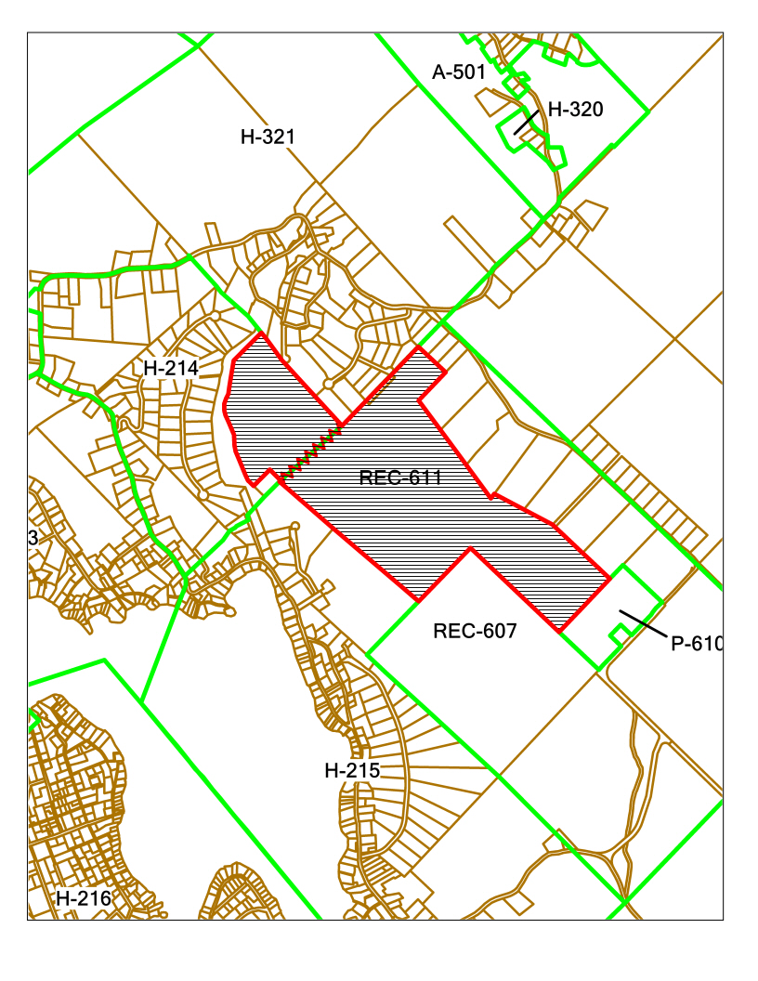

Règlement numéro 1171-19-02
Annexe A-1
Création de la zone REC-611 à même les zones REC-607 et H-214

Note : Le plan montré en annexe est un agrandissement du plan de zonage et ne comporte pas d’échelle précise. Elle a pour but d’illustrer les modifications inscrites au règlement d’amendement et ne remplace pas le plan de zonage joint comme annexe « A » au Règlement de zonage numéro 1171-19, tel qu’amendé.

MODIFICATION DU PLAN DE ZONAGE
Annexe A-2

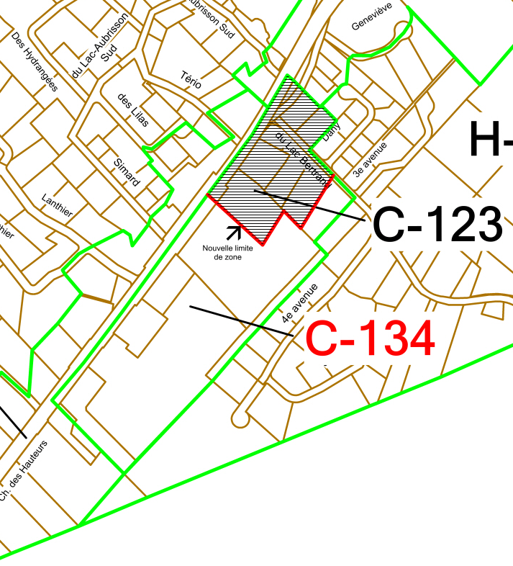
Règlement numéro 1171-19-02
Annexe A-2
Création de la zone « C-134 » à même la zone « C-123 ».

Note : Le plan montré en annexe est un agrandissement du plan de zonage et ne comporte pas d’échelle précise. Elle a pour but d’illustrer les modifications inscrites au règlement d’amendement et ne remplace pas le plan de zonage joint comme annexe « A » au Règlement de zonage numéro 1171-19, tel qu’amendé.

MODIFICATION DU PLAN DE ZONAGE
Annexe A-3

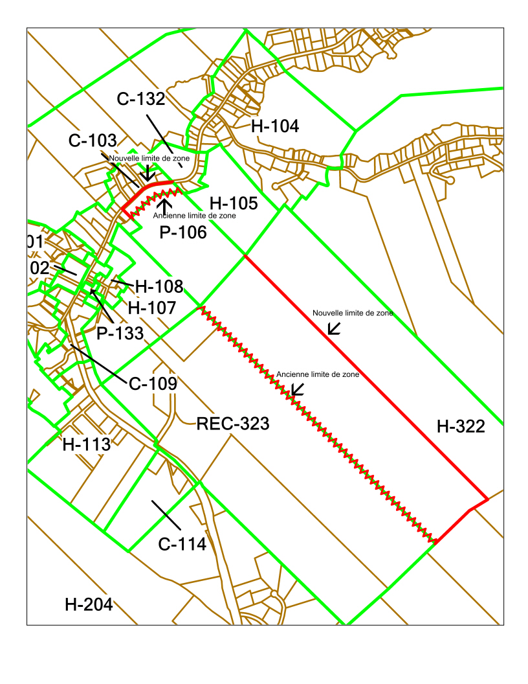
Règlement numéro 1171-19-02
Annexe A-3
Agrandissement de la zone REC-323 à même la zone « H-322 »
Agrandissement de la zone « P-106» à même la zone « C-103 »

Note : Le plan montré en annexe est un agrandissement du plan de zonage et ne comporte pas d’échelle précise. Elle a pour but d’illustrer les modifications inscrites au règlement d’amendement et ne remplace pas le plan de zonage joint comme annexe « A » au Règlement de zonage numéro 1171-19, tel qu’amendé.

MODIFICATION DE LA GRILLE DES SPÉCIFICATIONS
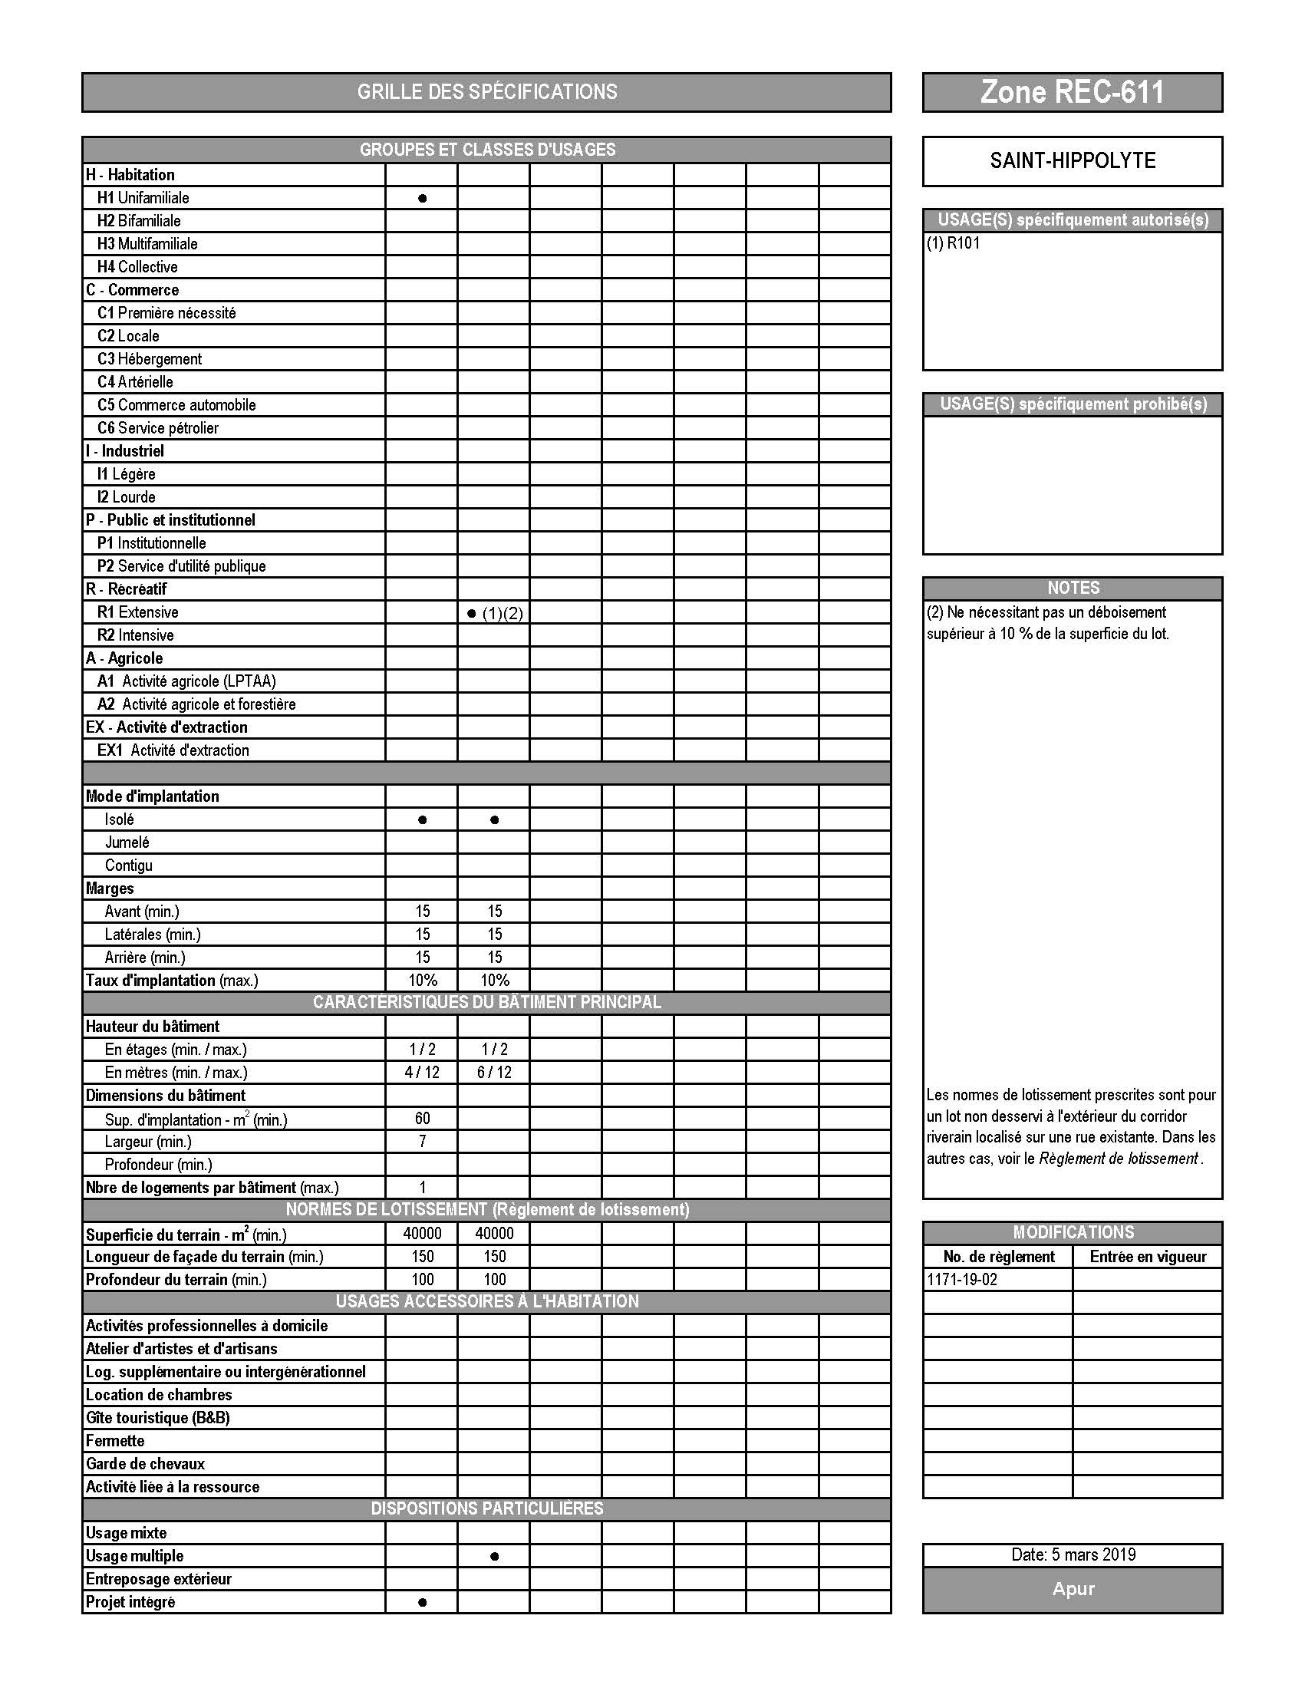
Annexe B-1

MODIFICATION DE LA GRILLE DES SPÉCIFICATIONS
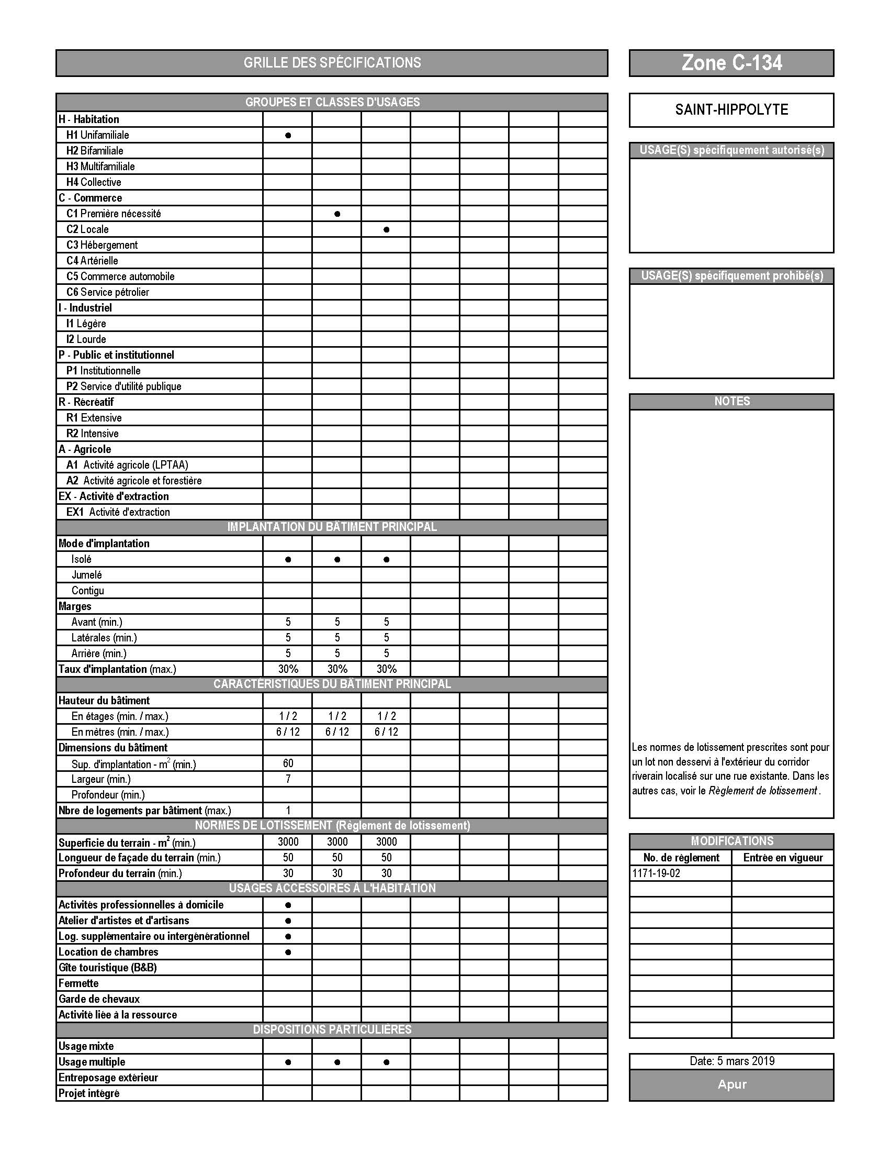
Annexe B-2

MODIFICATION DE LA GRILLE DES SPÉCIFICATIONS
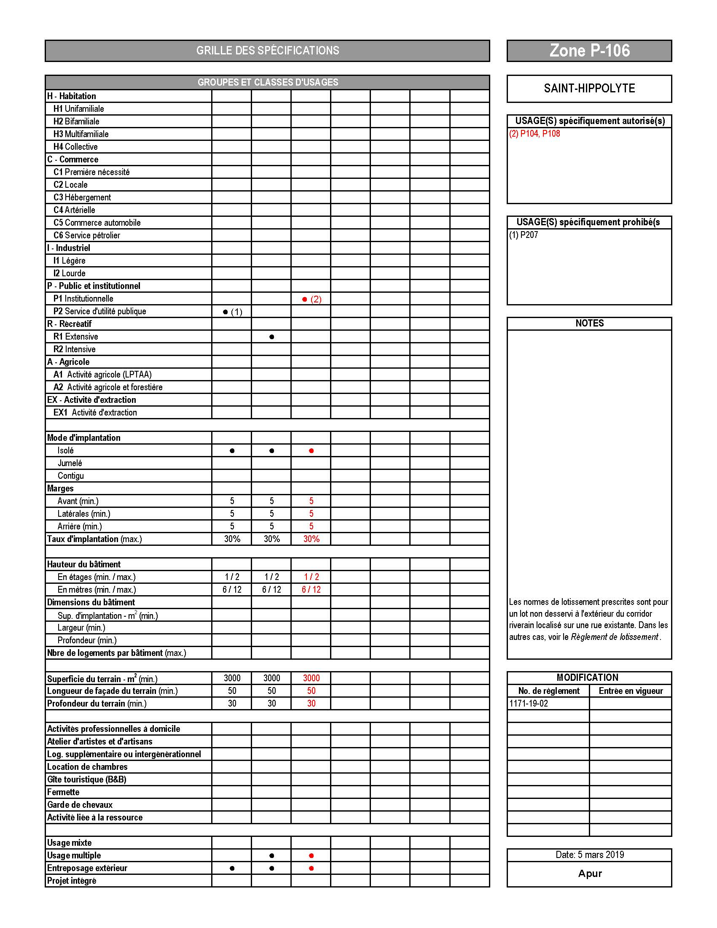
Annexe B-3

MODIFICATION DE LA GRILLE DES SPÉCIFICATIONS
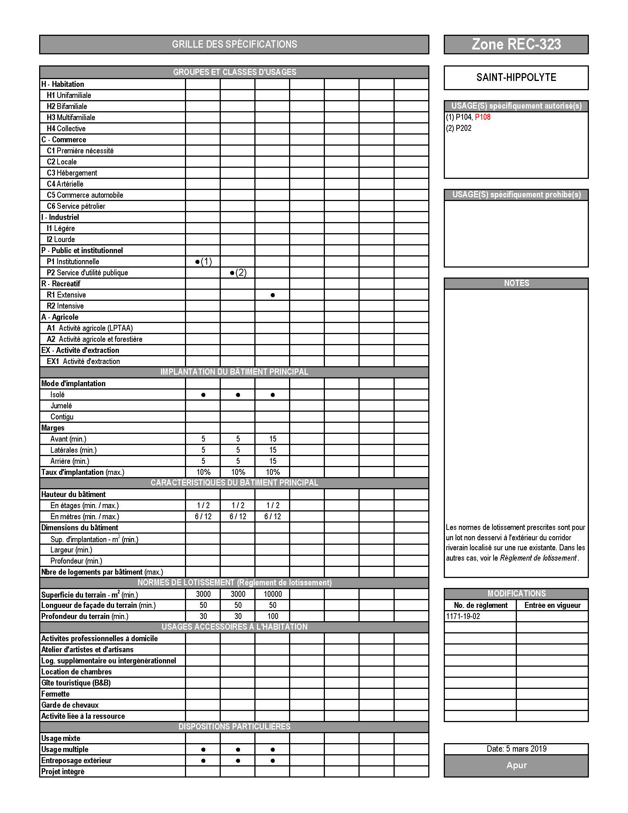
Annexe B-4

MODIFICATION DE LA GRILLE DES SPÉCIFICATIONS
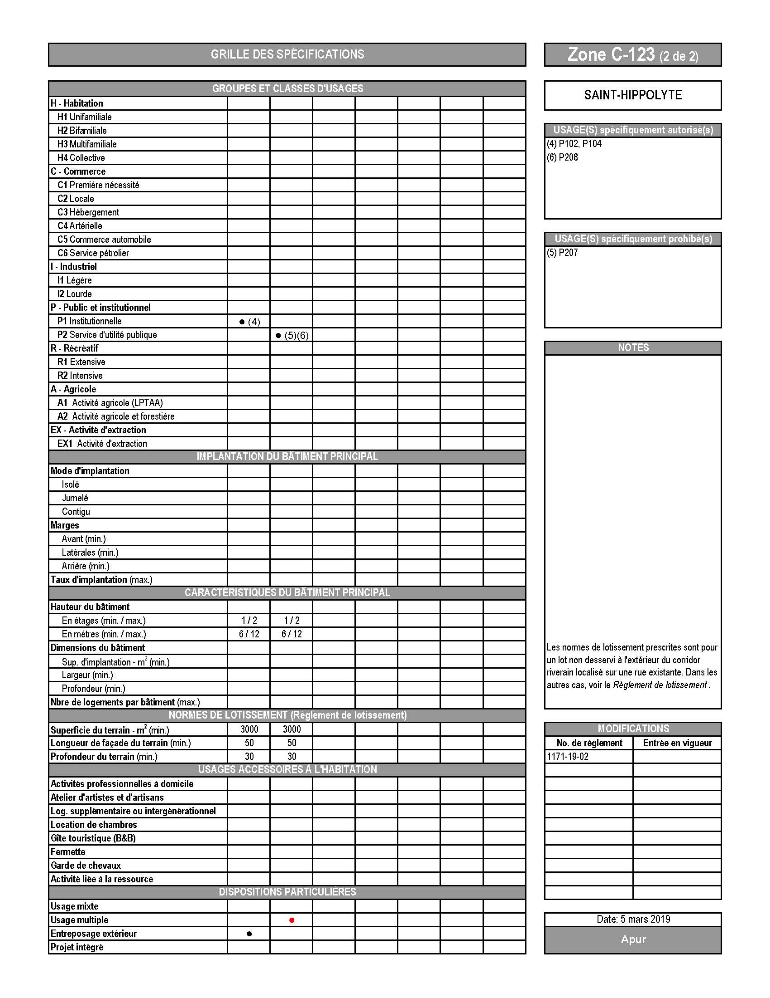
Annexe B-5

MODIFICATION DE LA GRILLE DES SPÉCIFICATIONS
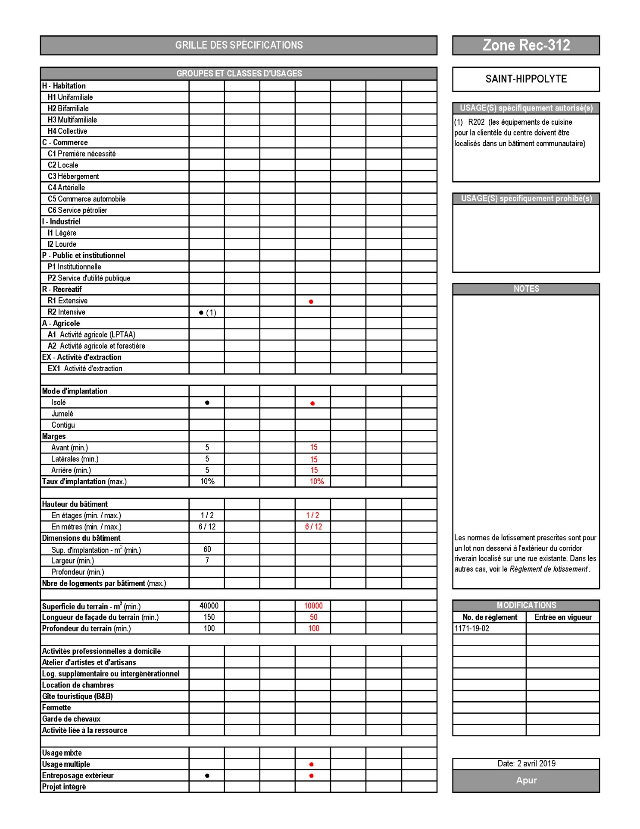
Annexe B-6

MODIFICATION DE LA GRILLE DES SPÉCIFICATIONS
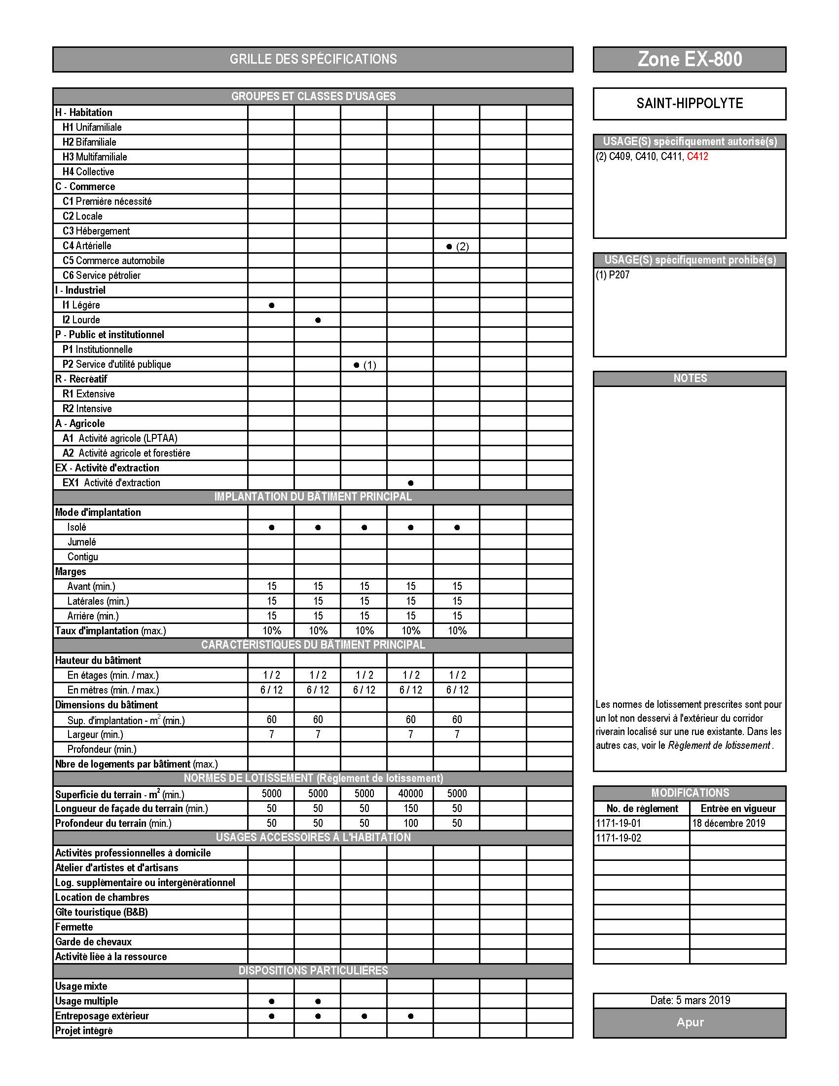
Annexe B-7

MODIFICATION DE LA GRILLE DES SPÉCIFICATIONS
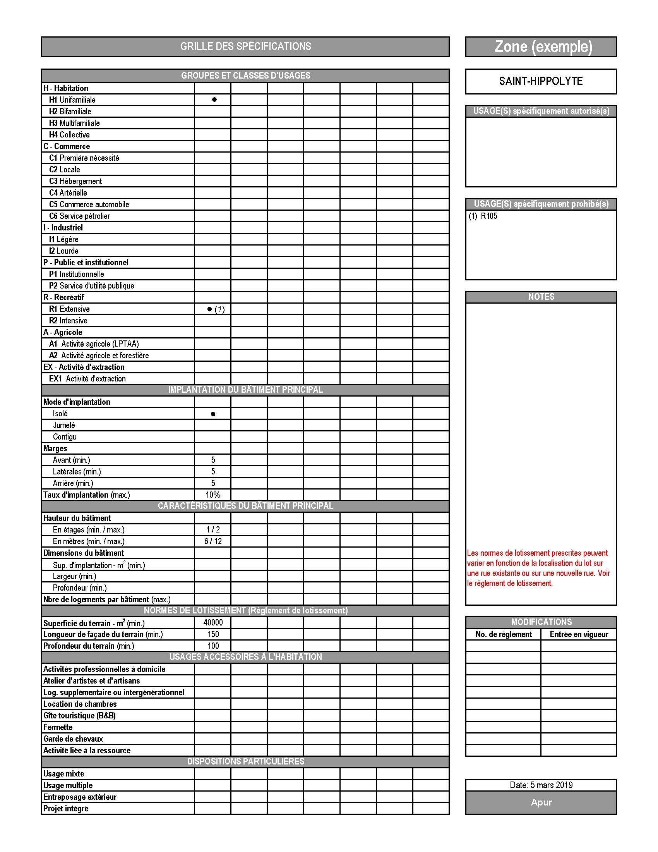
Annexe B-8

MODIFICATION DE LA GRILLE DES SPÉCIFICATIONS
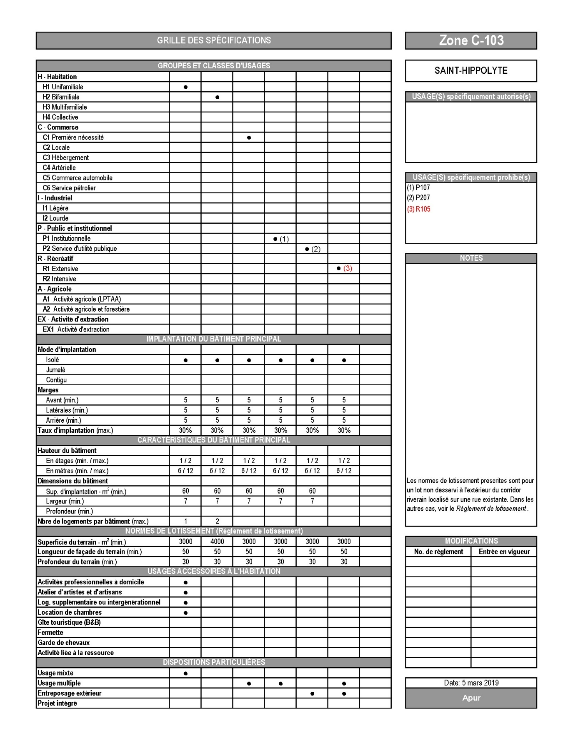
Annexe B-9

MODIFICATION DE LA GRILLE DES SPÉCIFICATIONS
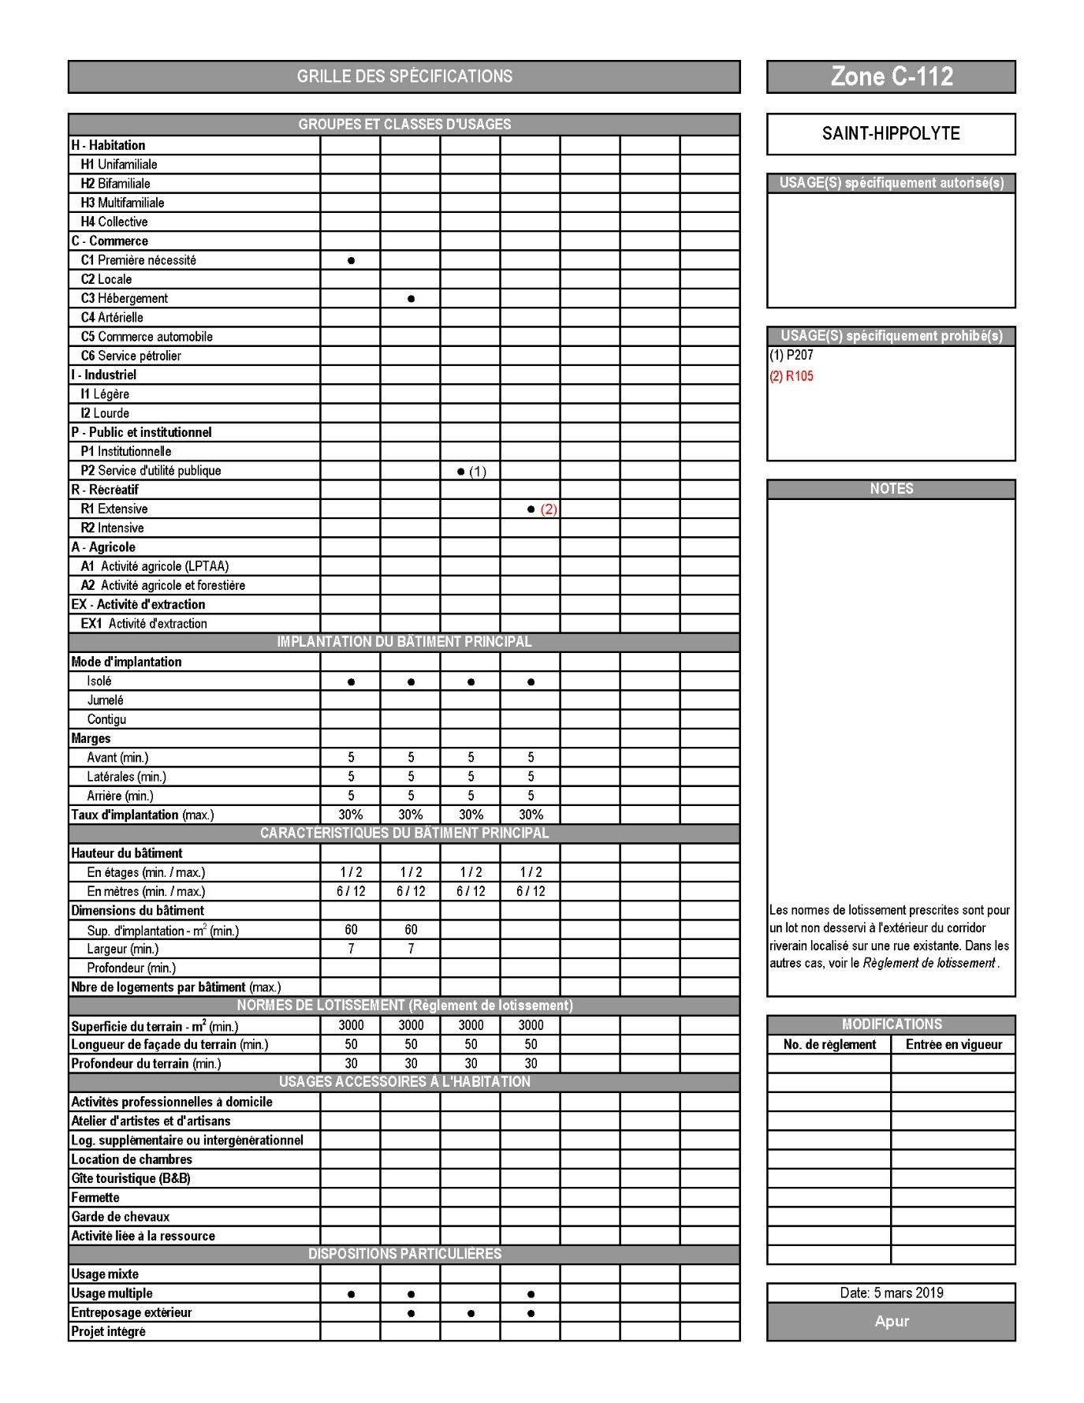
Annexe B-10

MODIFICATION DE LA GRILLE DES SPÉCIFICATIONS
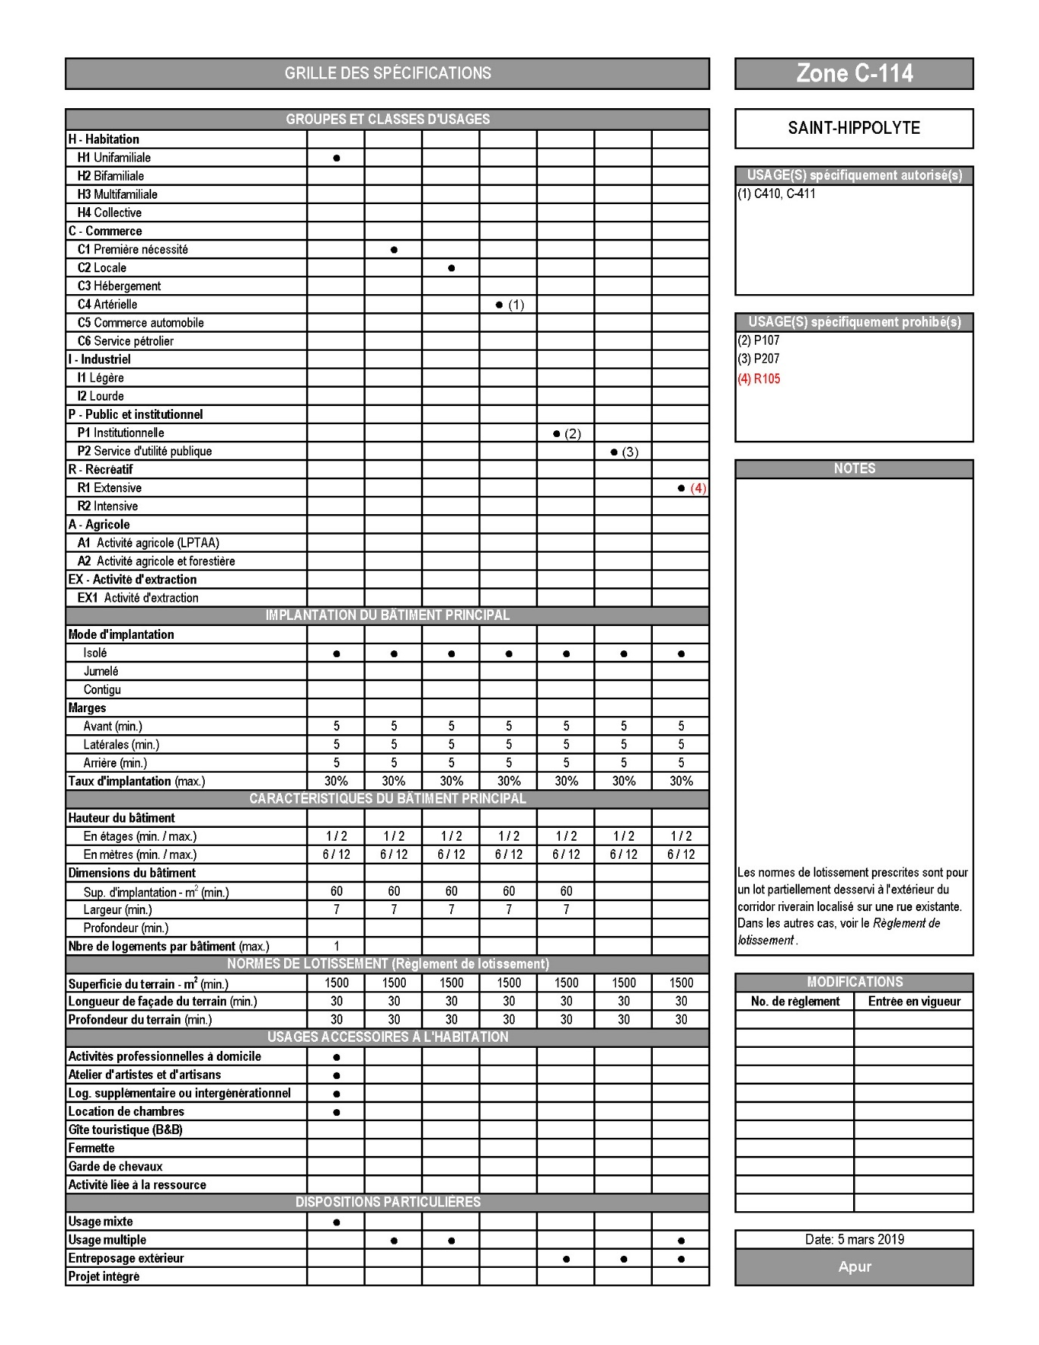
Annexe B-11

MODIFICATION DE LA GRILLE DES SPÉCIFICATIONS
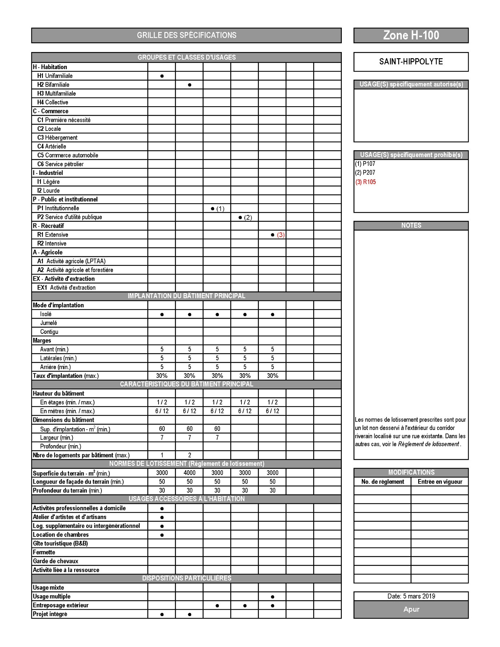
Annexe B-12

MODIFICATION DE LA GRILLE DES SPÉCIFICATIONS
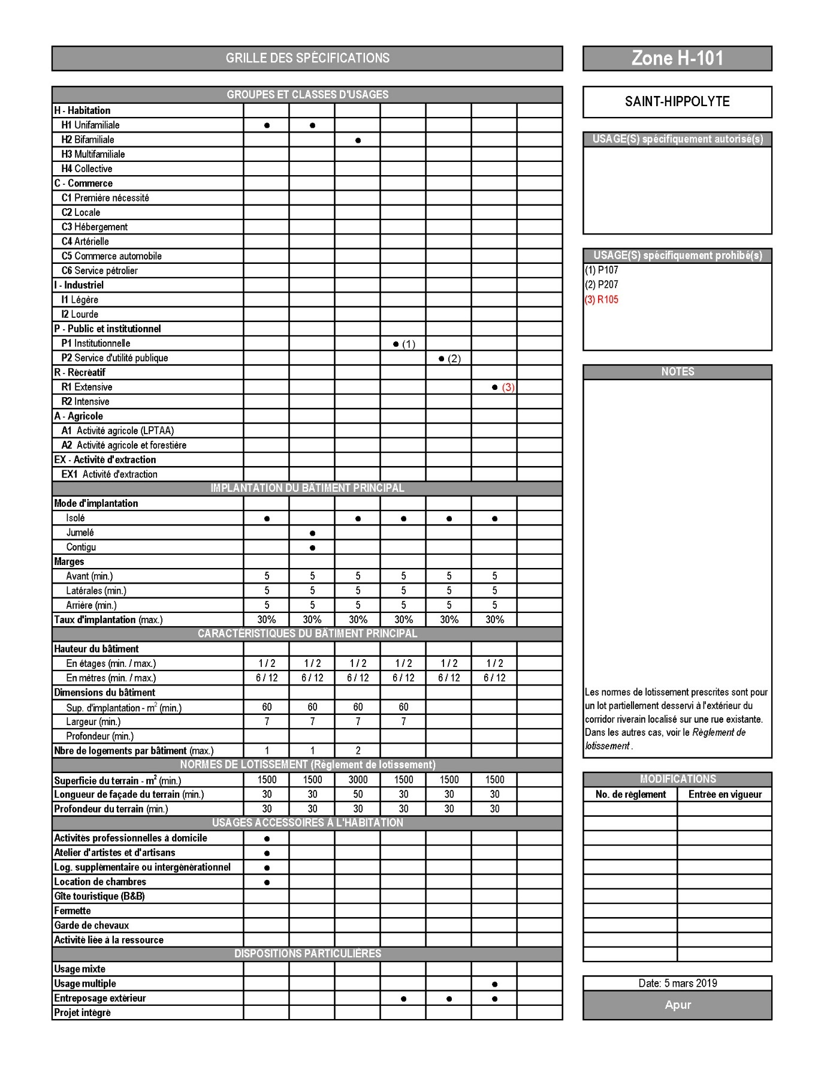
Annexe B-13

MODIFICATION DE LA GRILLE DES SPÉCIFICATIONS
Annexe B-14
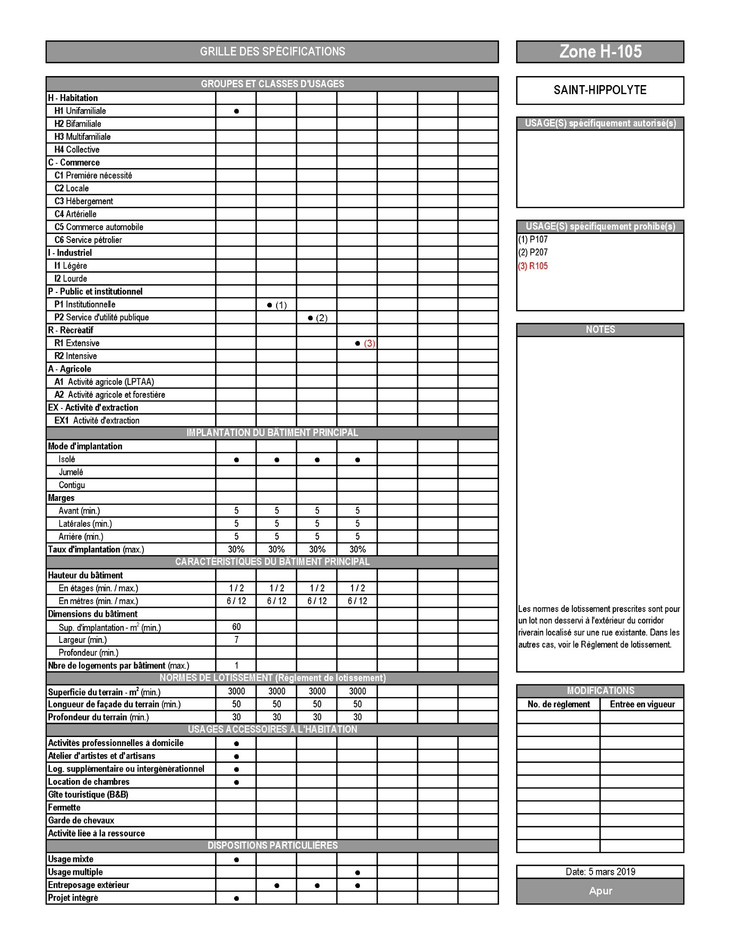

MODIFICATION DE LA GRILLE DES SPÉCIFICATIONS
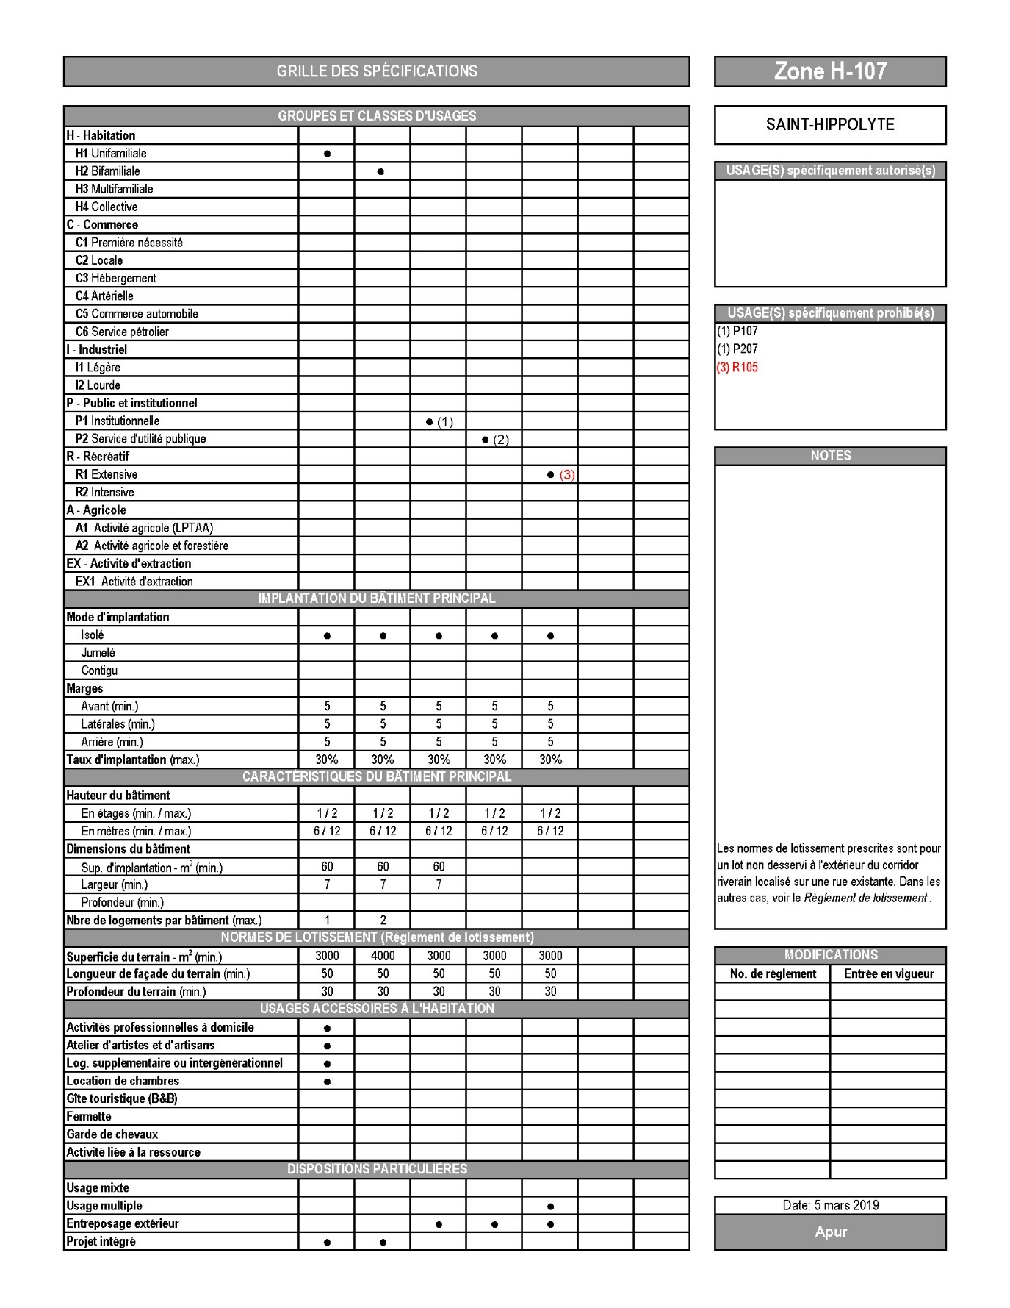
Annexe B-15

MODIFICATION DE LA GRILLE DES SPÉCIFICATIONS
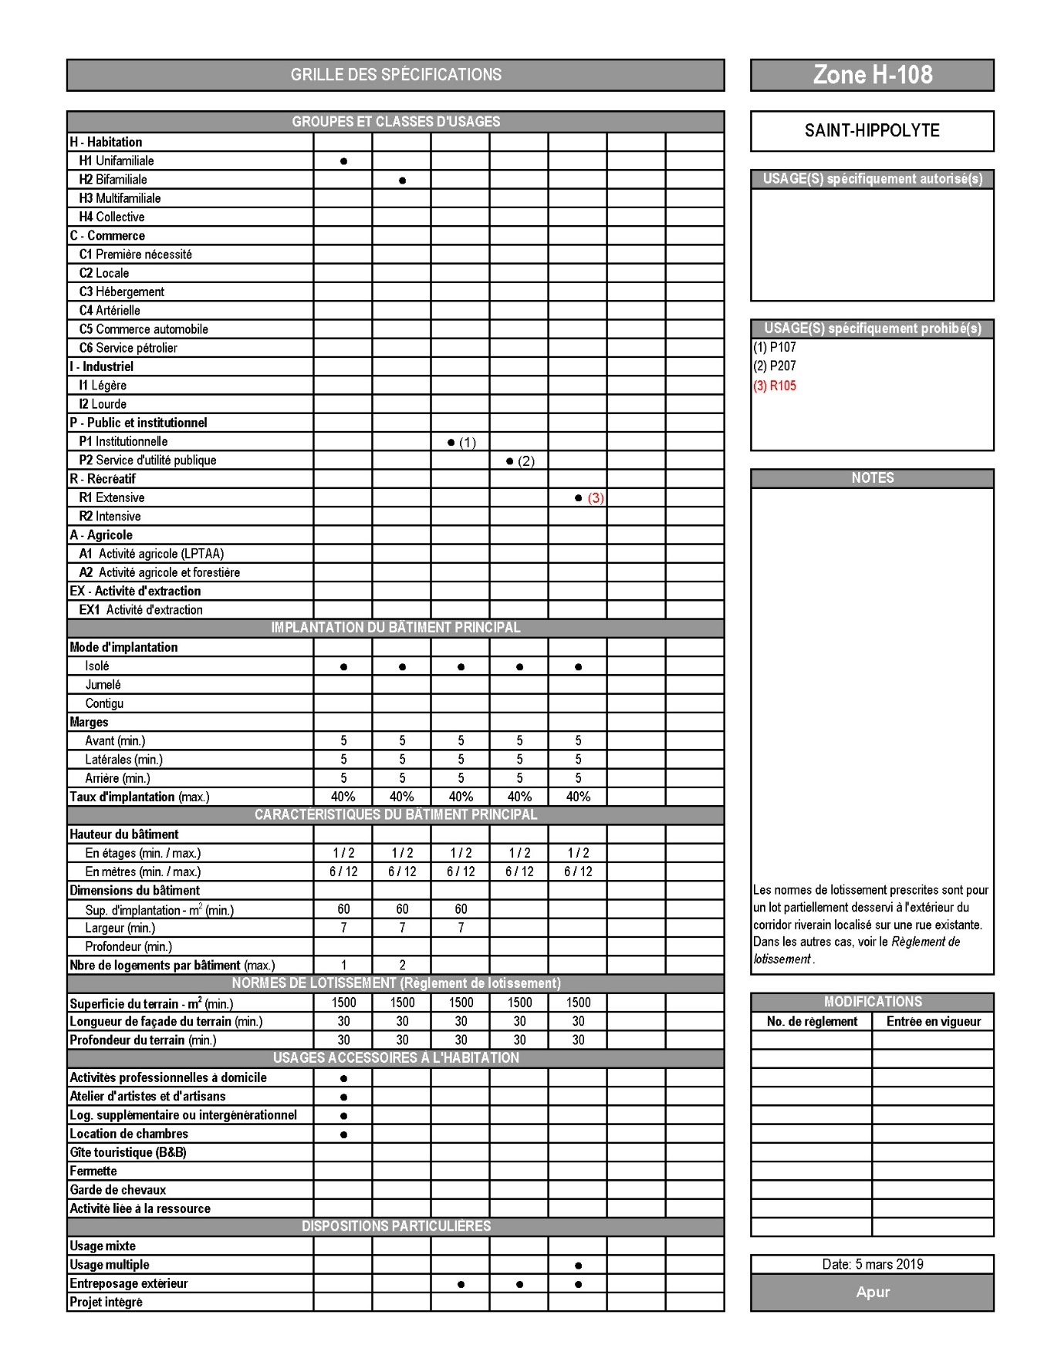
Annexe B-16

MODIFICATION DE LA GRILLE DES SPÉCIFICATIONS
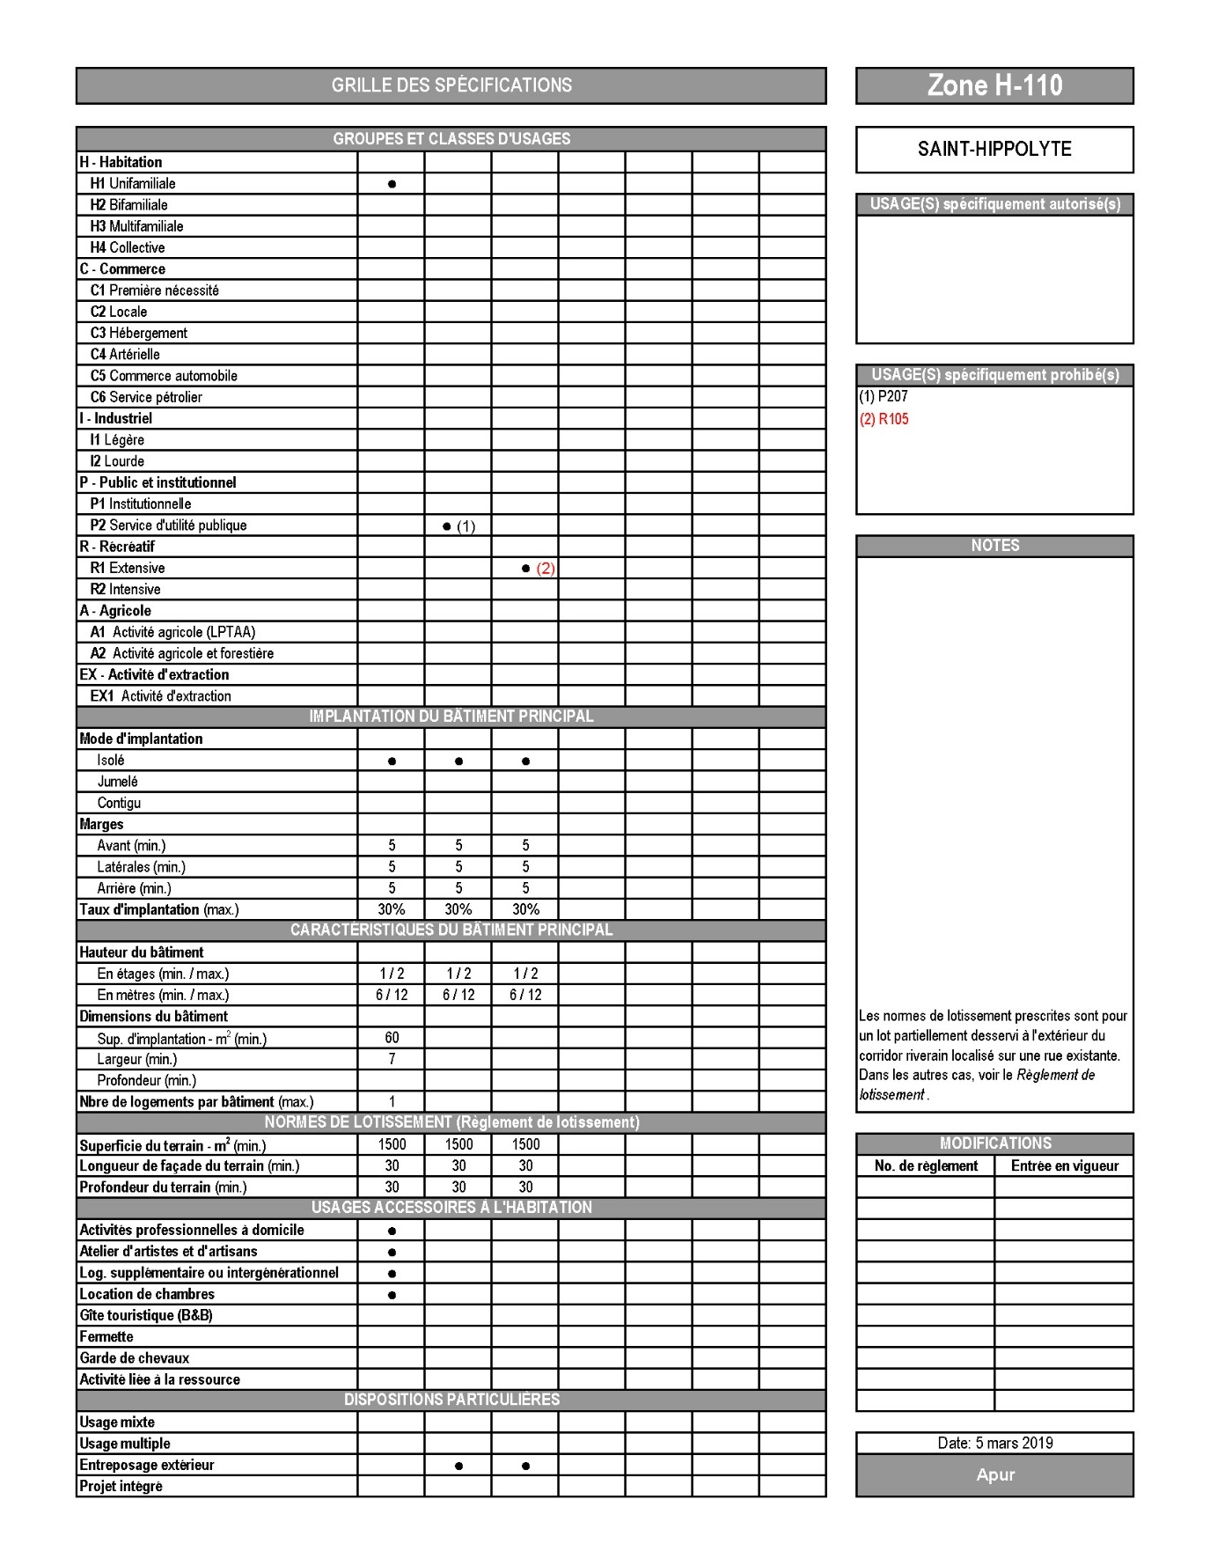
Annexe B-17

MODIFICATION DE LA GRILLE DES SPÉCIFICATIONS
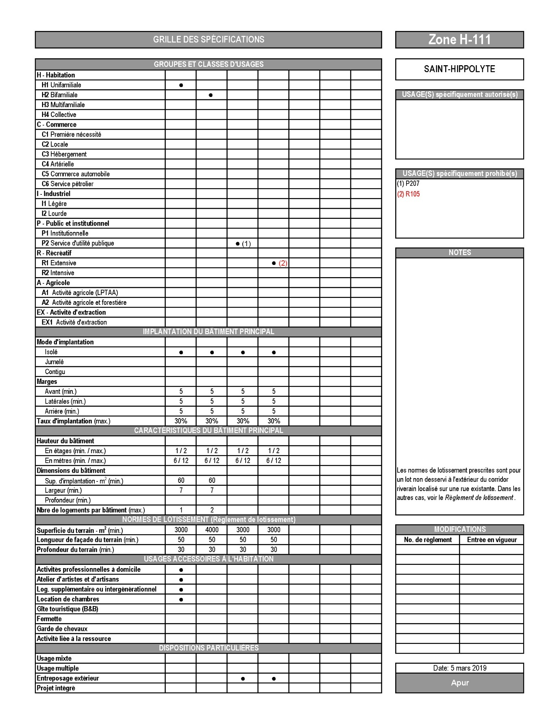
Annexe B-18

MODIFICATION DE LA GRILLE DES SPÉCIFICATIONS
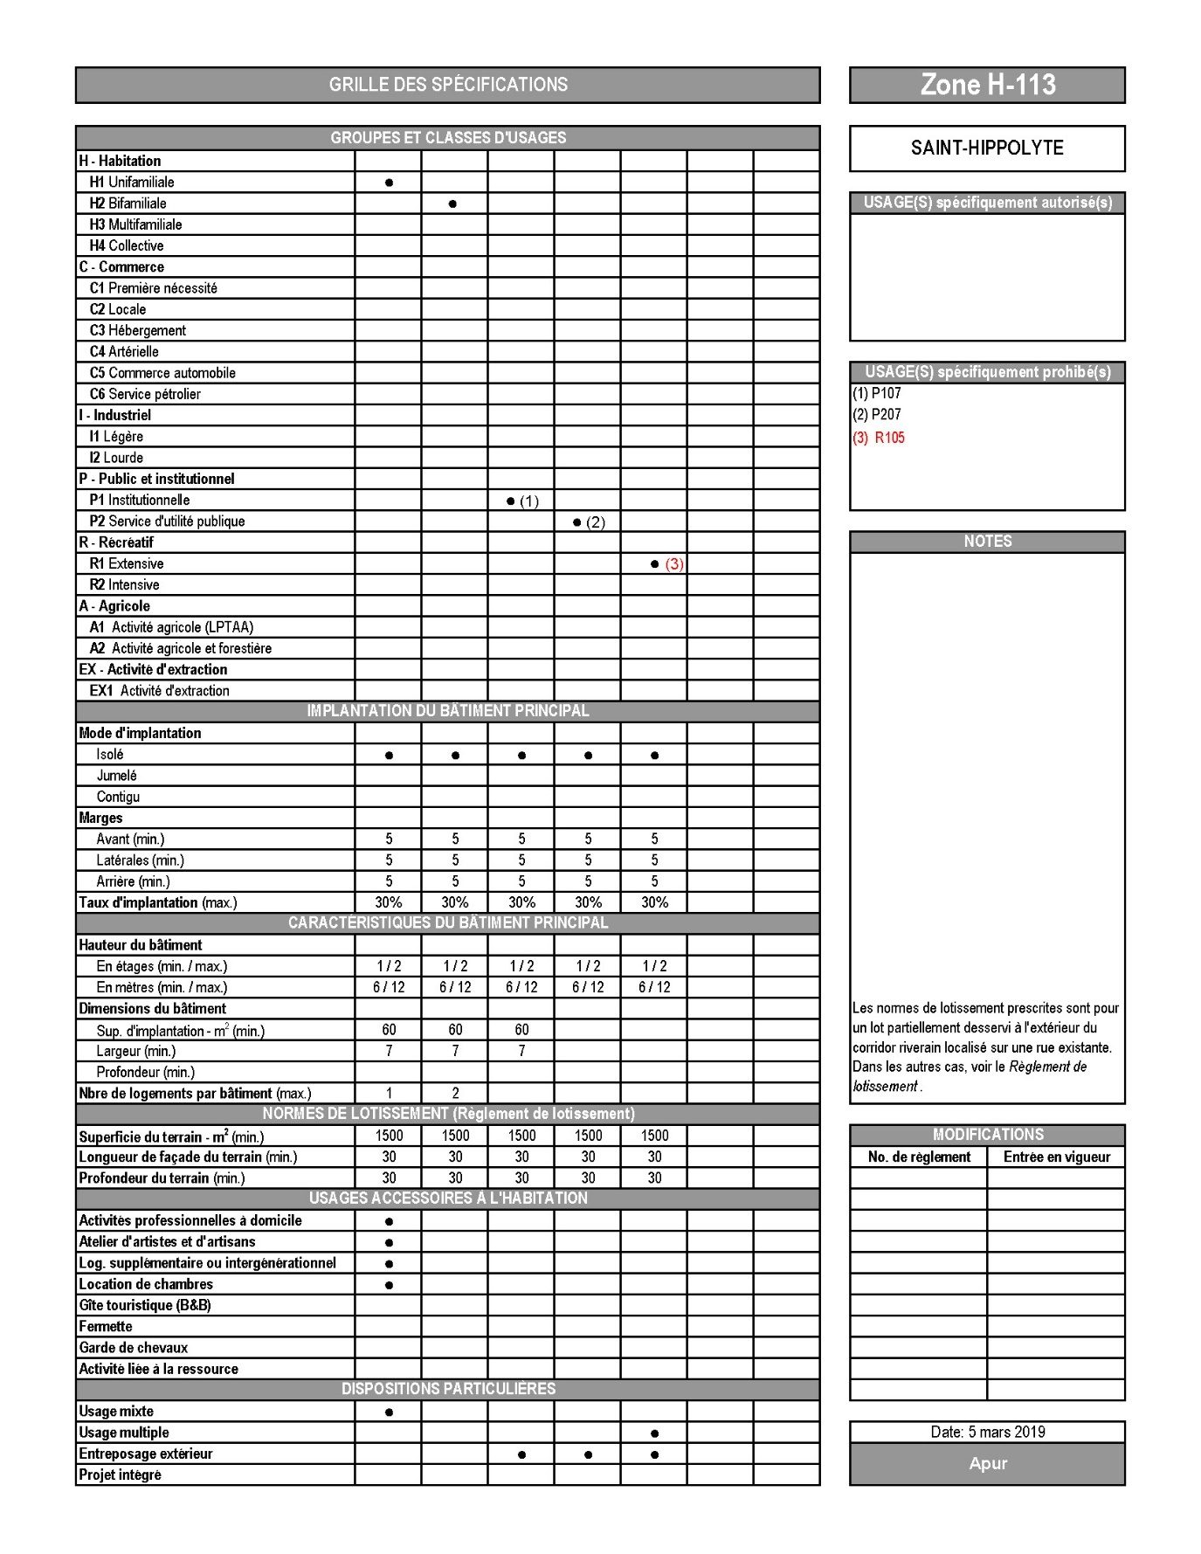
Annexe B-19

MODIFICATION DE LA GRILLE DES SPÉCIFICATIONS
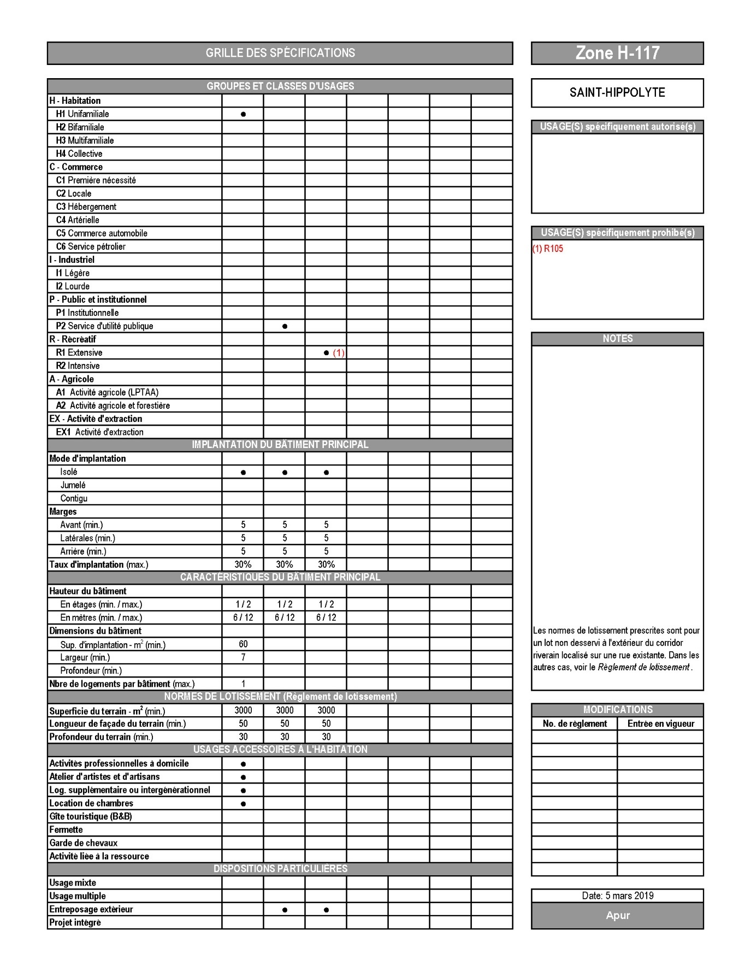
Annexe B-20

MODIFICATION DE LA GRILLE DES SPÉCIFICATIONS
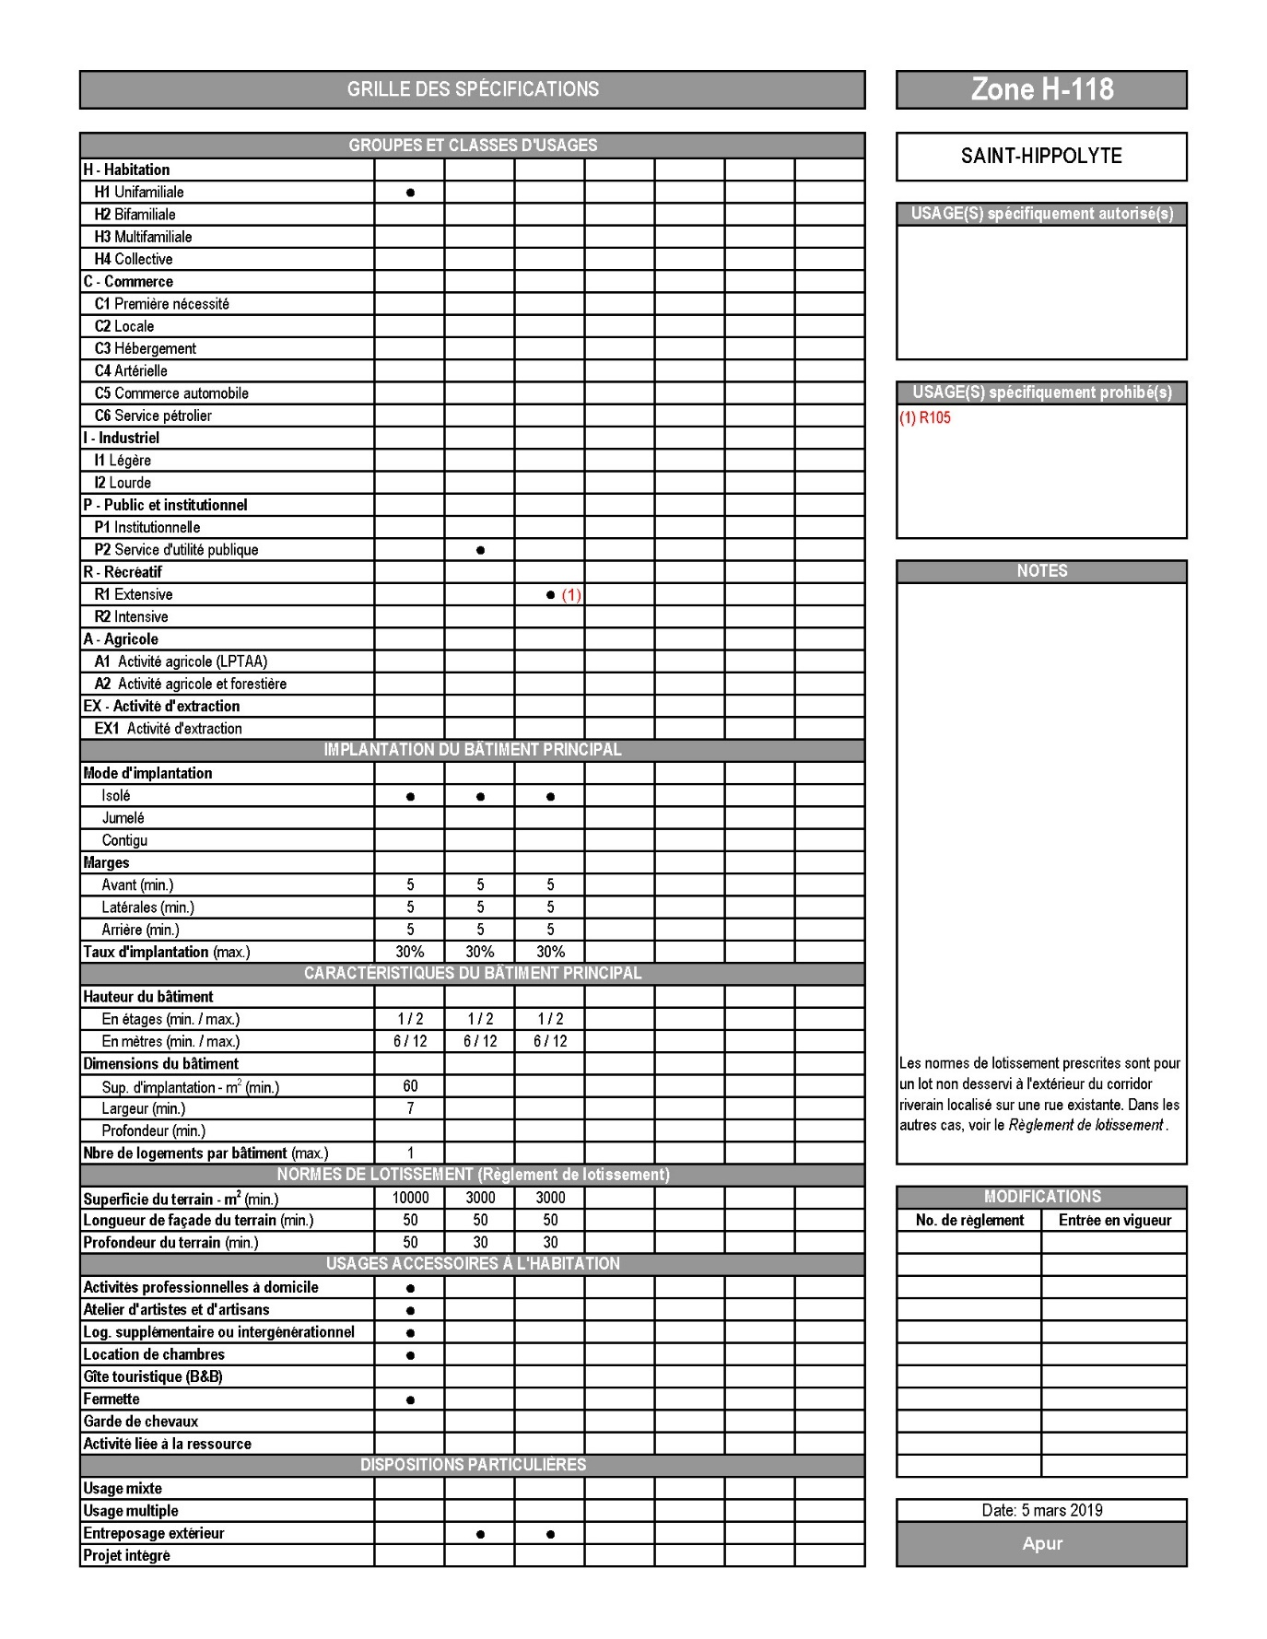
Annexe B-21

MODIFICATION DE LA GRILLE DES SPÉCIFICATIONS
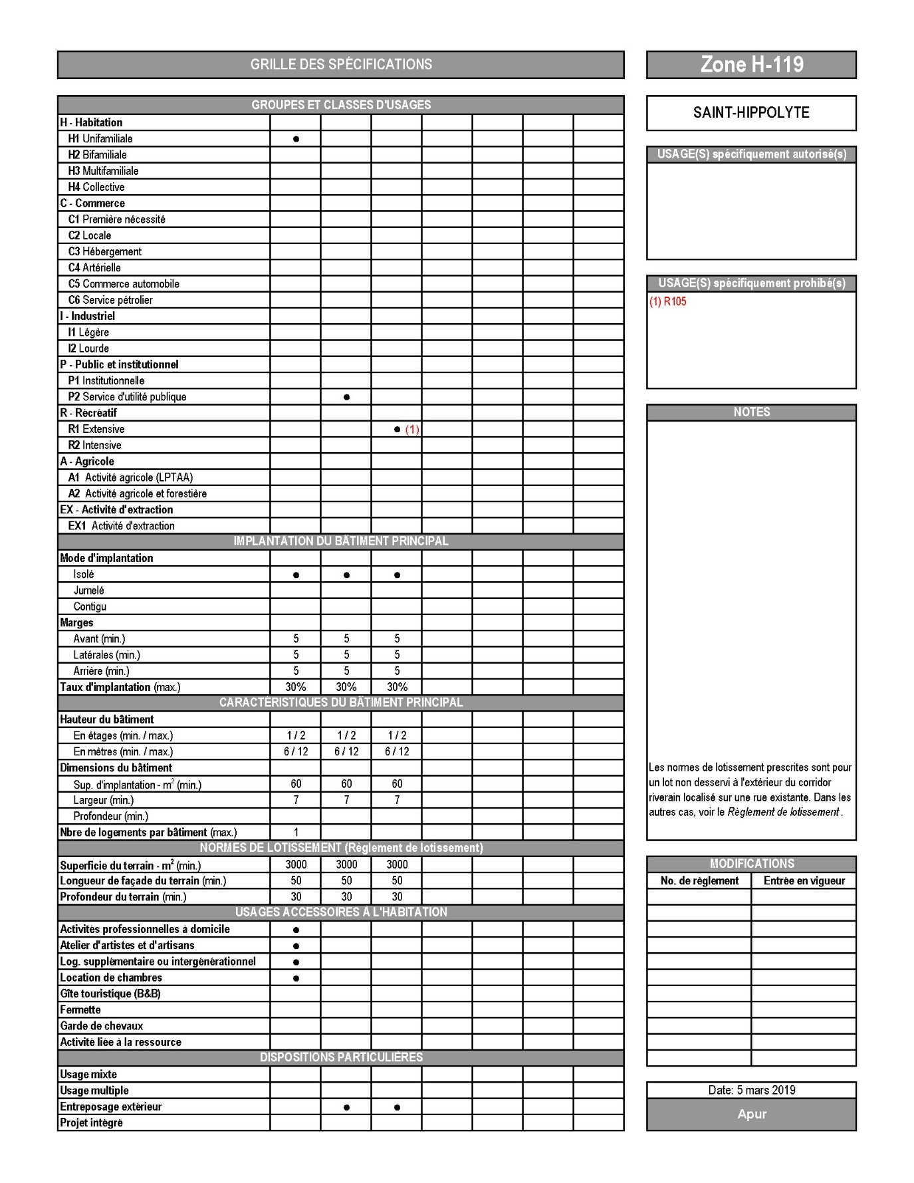
Annexe B-22

MODIFICATION DE LA GRILLE DES SPÉCIFICATIONS
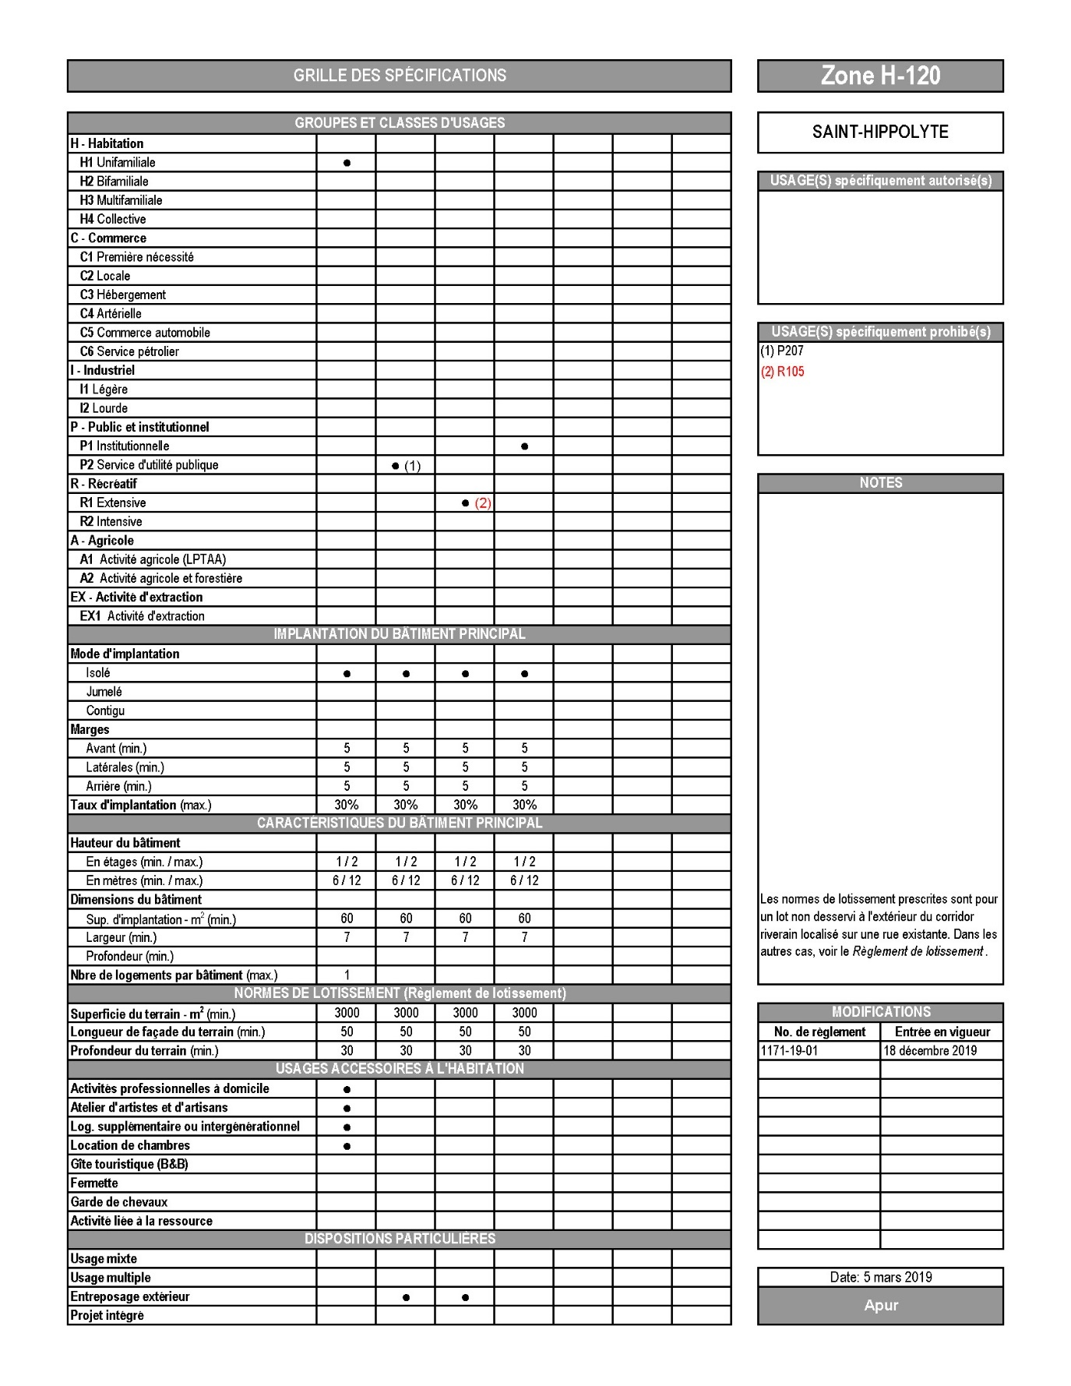
Annexe B-23

MODIFICATION DE LA GRILLE DES SPÉCIFICATIONS
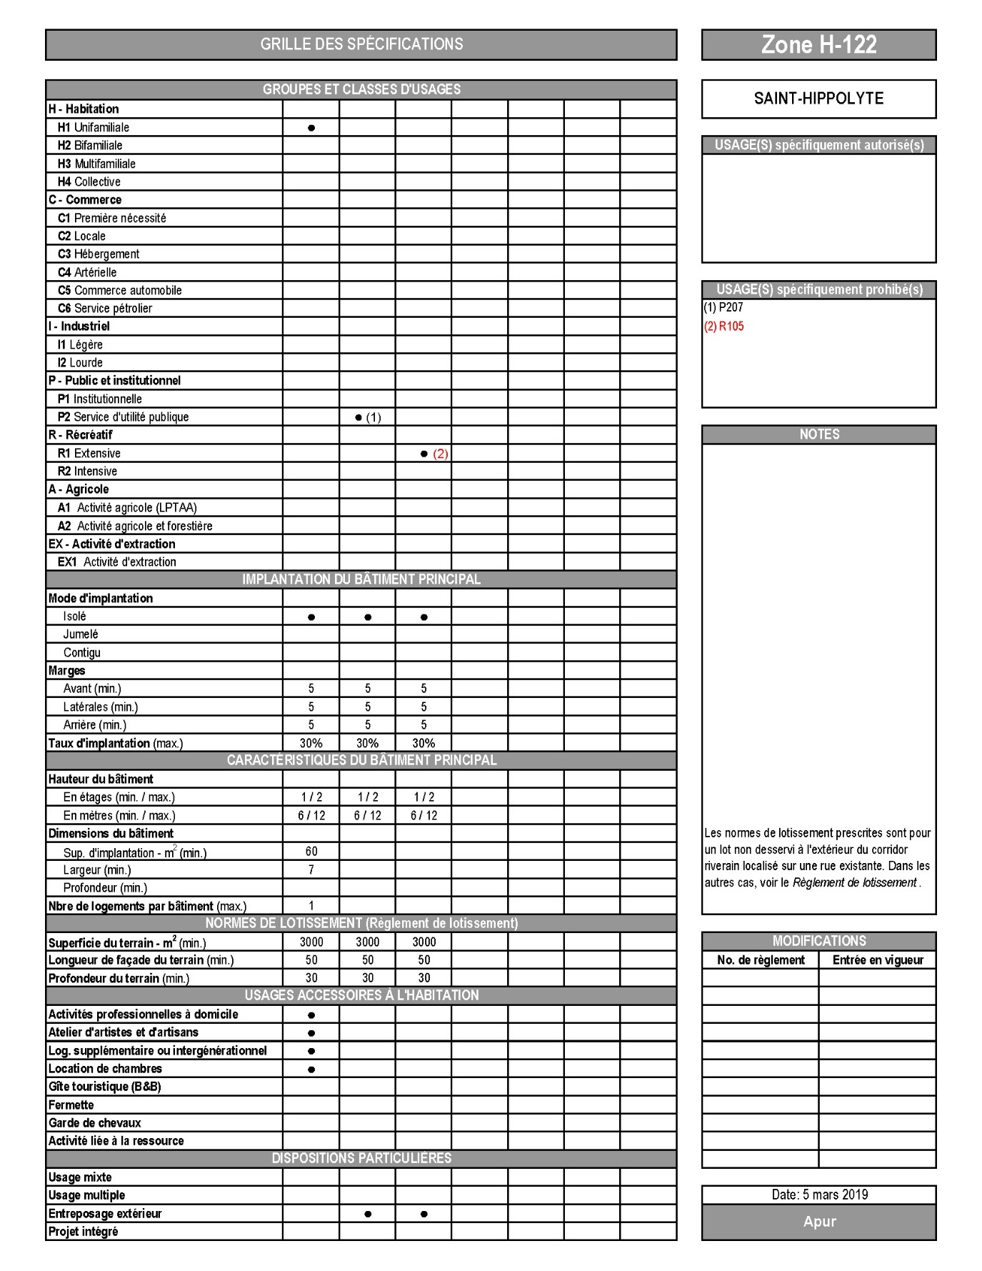
Annexe B-24

MODIFICATION DE LA GRILLE DES SPÉCIFICATIONS
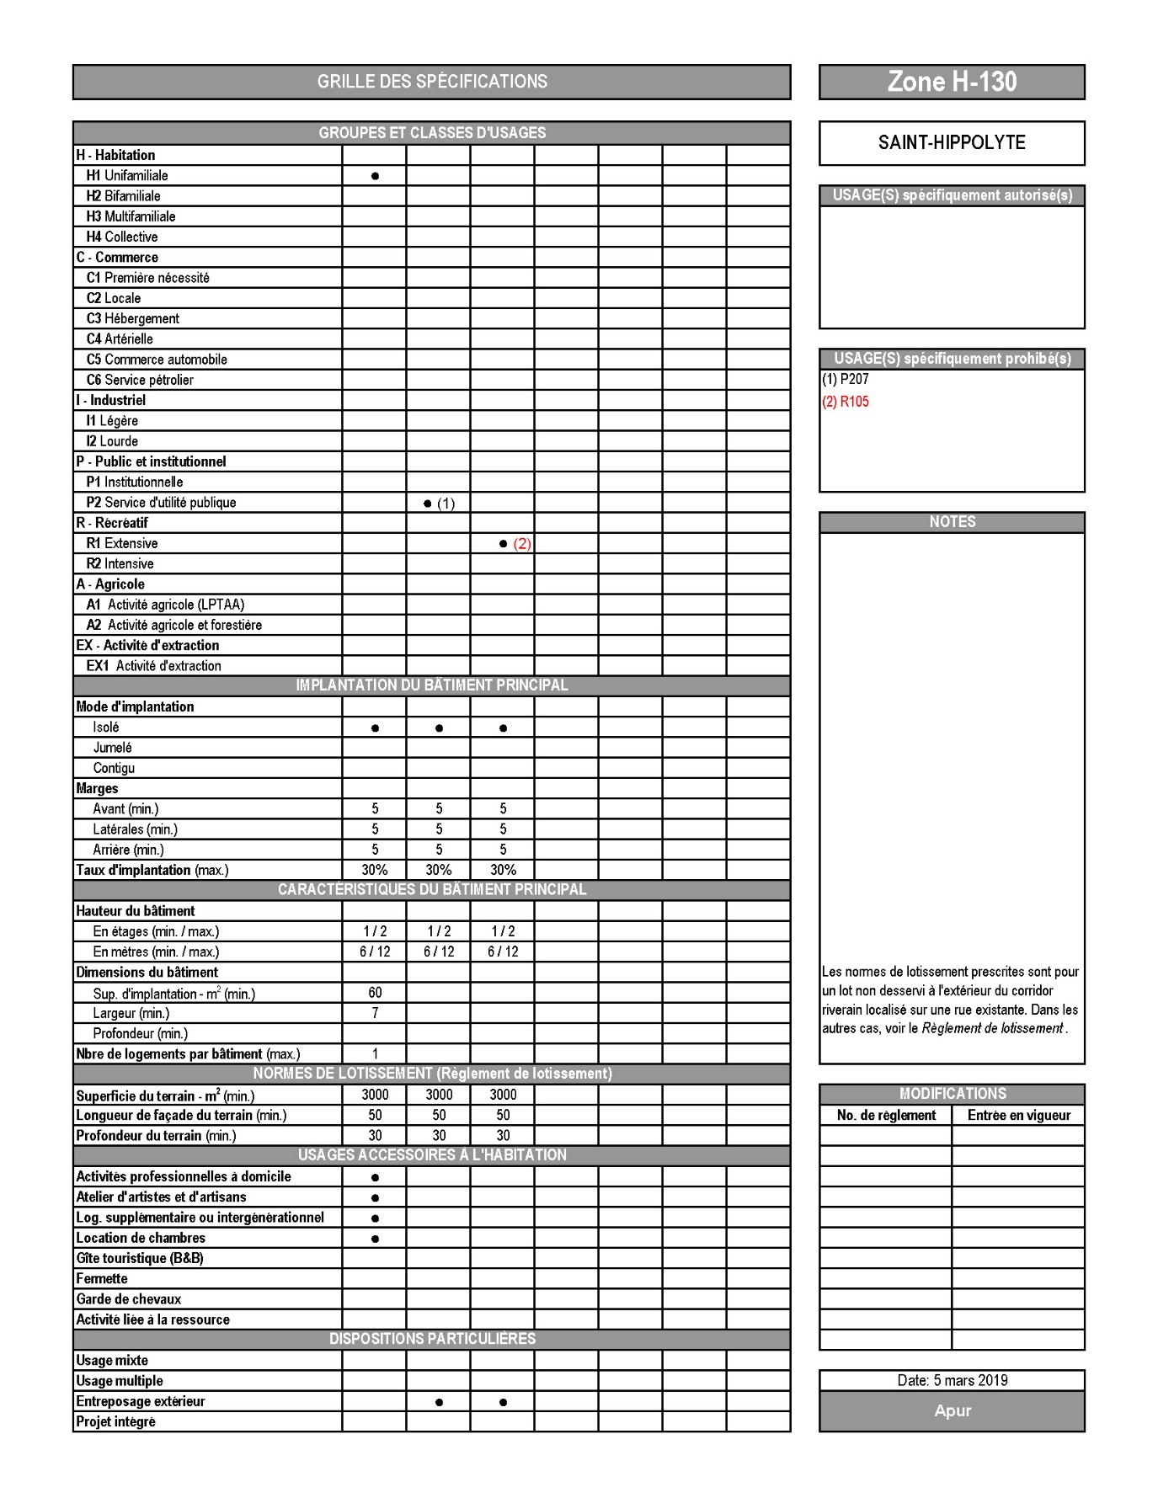
Annexe B-25

MODIFICATION DE LA GRILLE DES SPÉCIFICATIONS
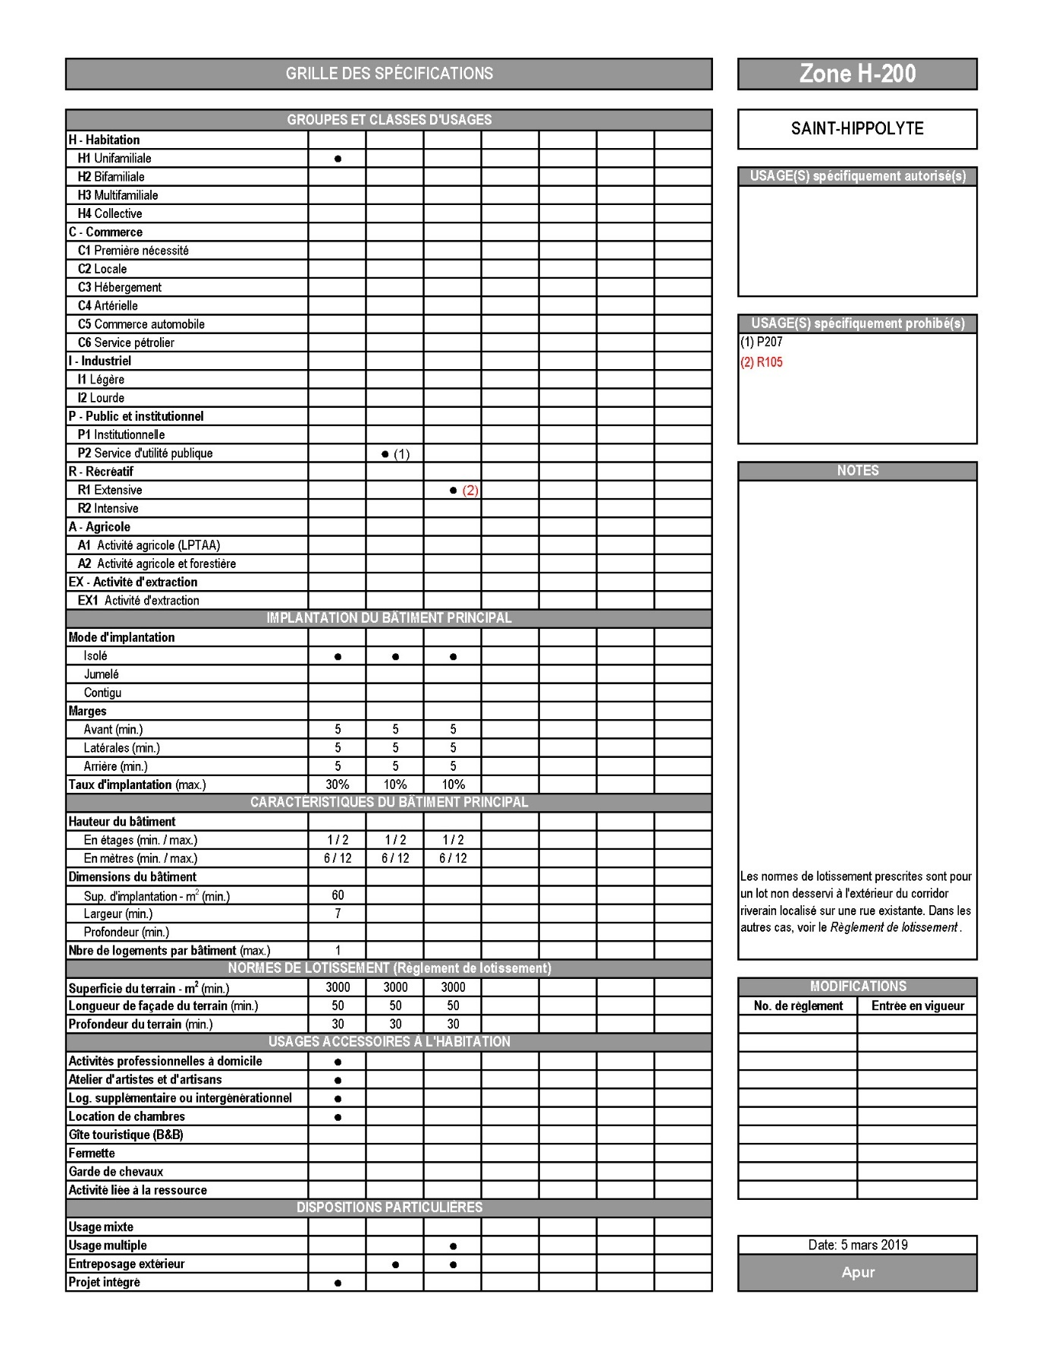
Annexe B-26

MODIFICATION DE LA GRILLE DES SPÉCIFICATIONS
Annexe B-27
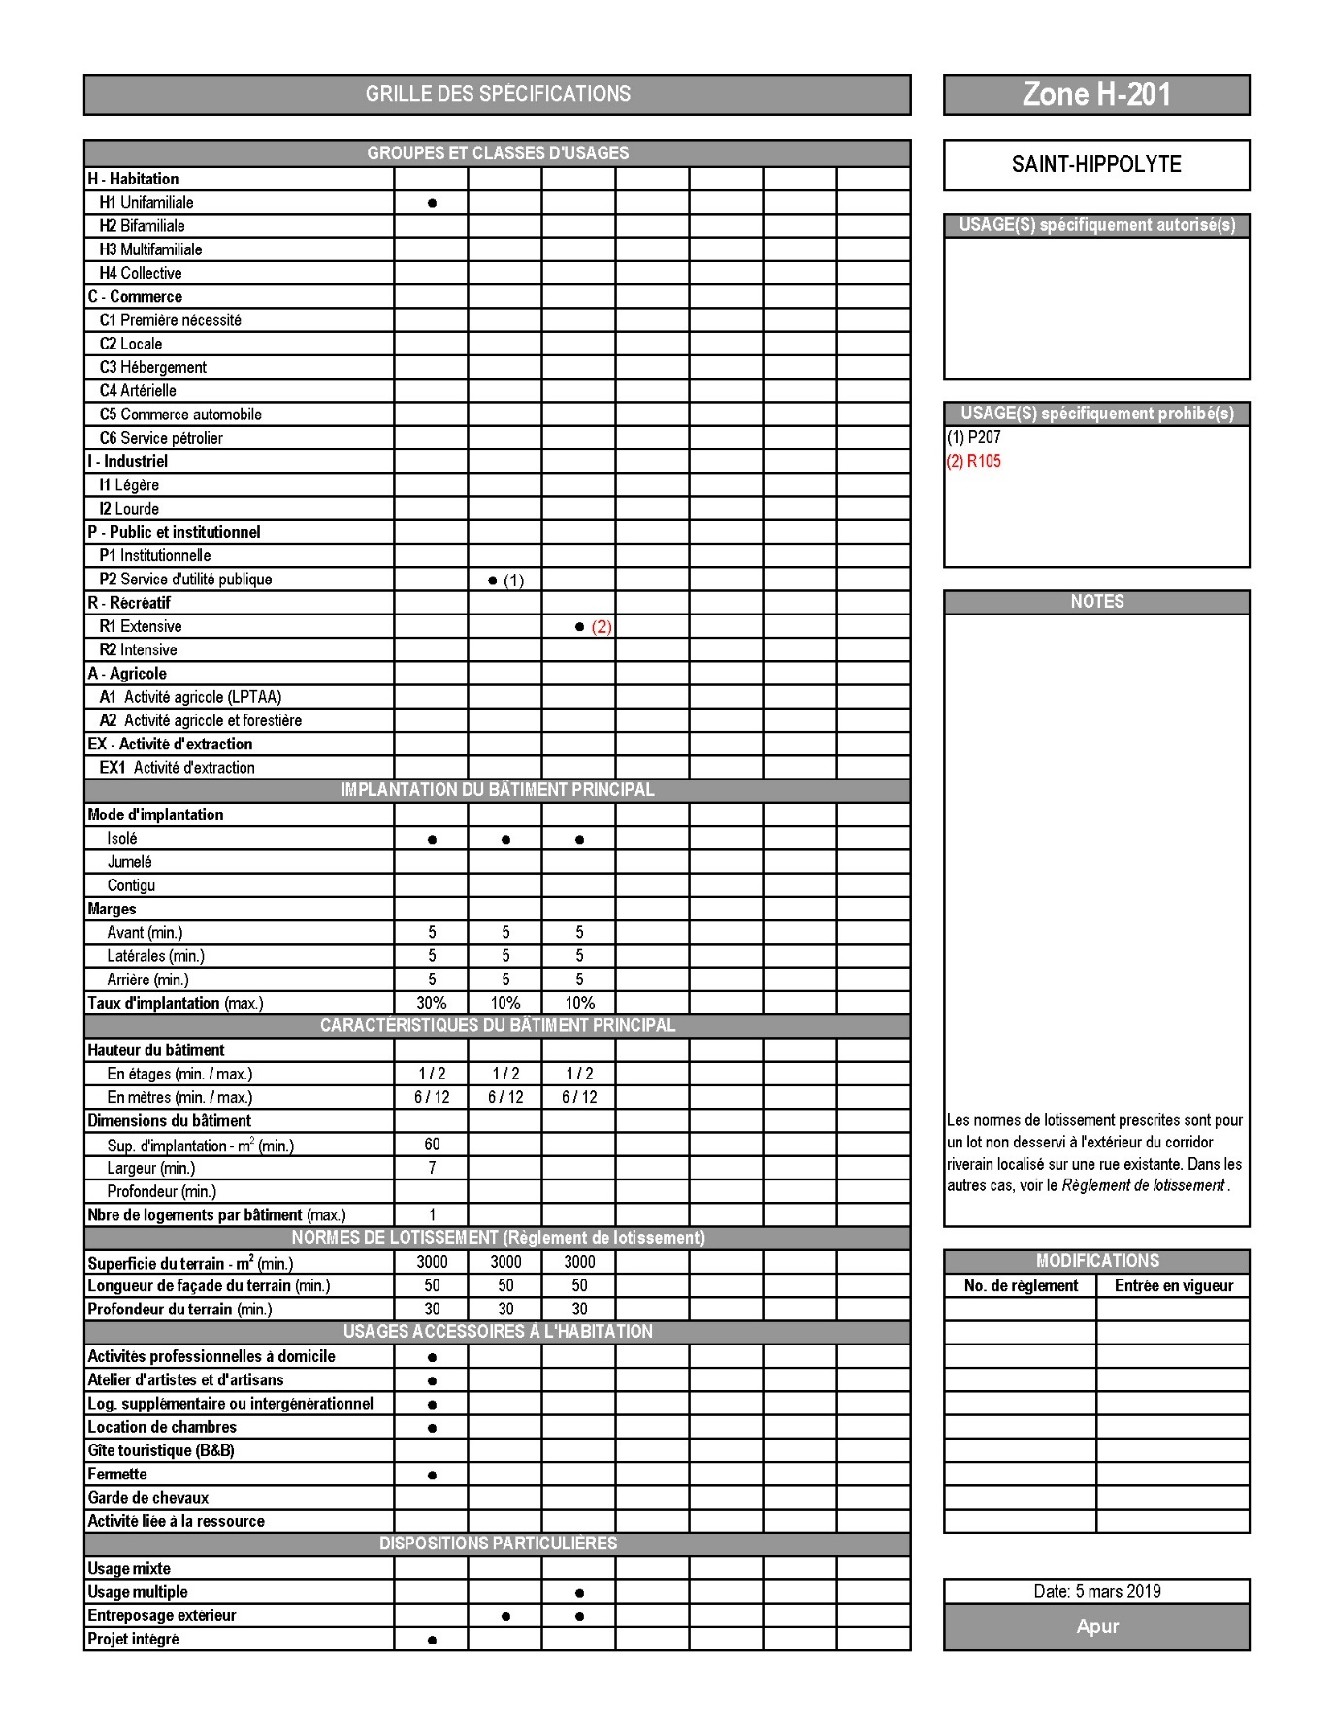

MODIFICATION DE LA GRILLE DES SPÉCIFICATIONS
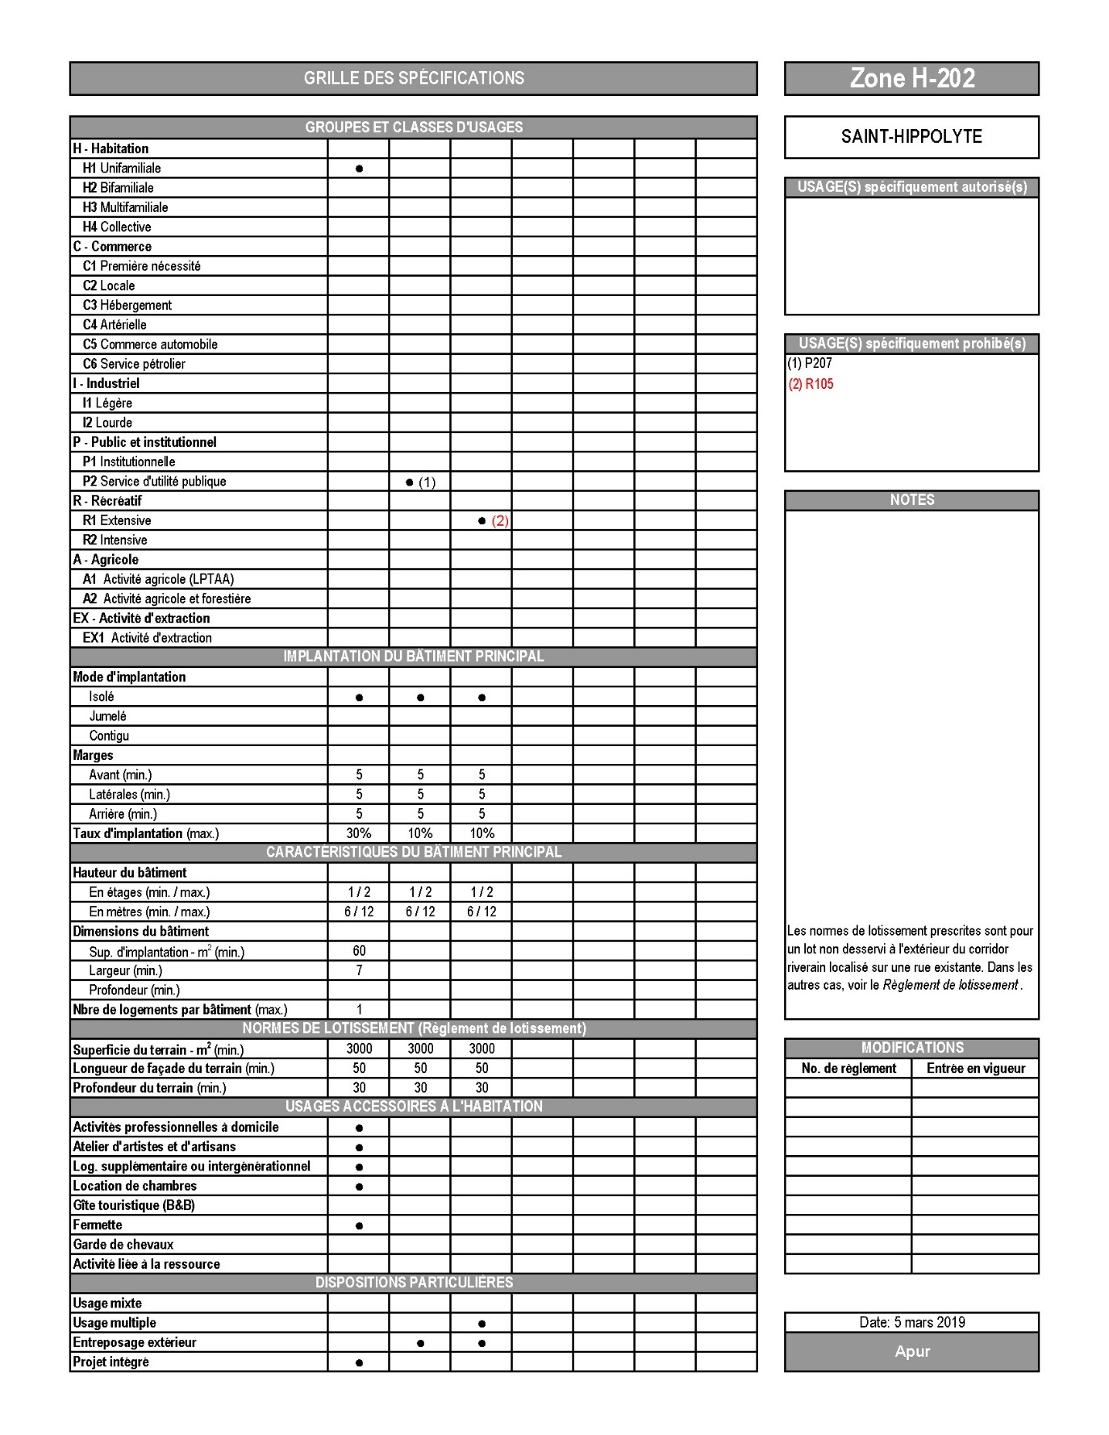
Annexe B-28

MODIFICATION DE LA GRILLE DES SPÉCIFICATIONS
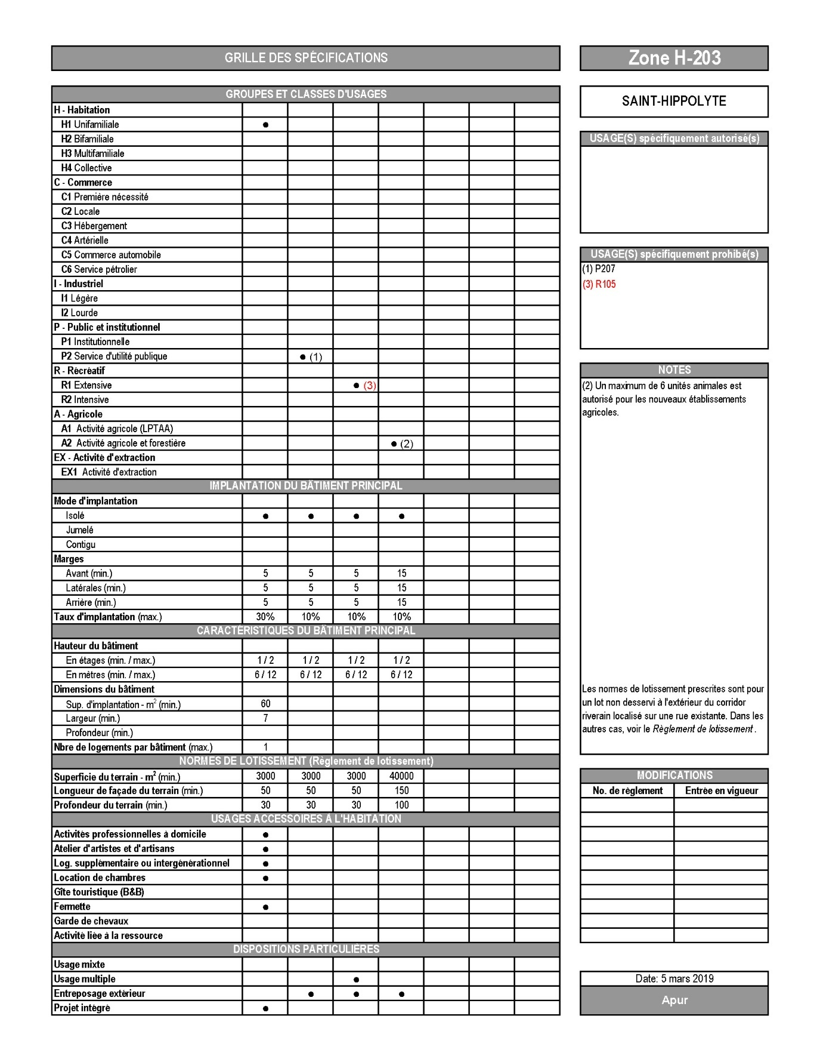
Annexe B-29

MODIFICATION DE LA GRILLE DES SPÉCIFICATIONS
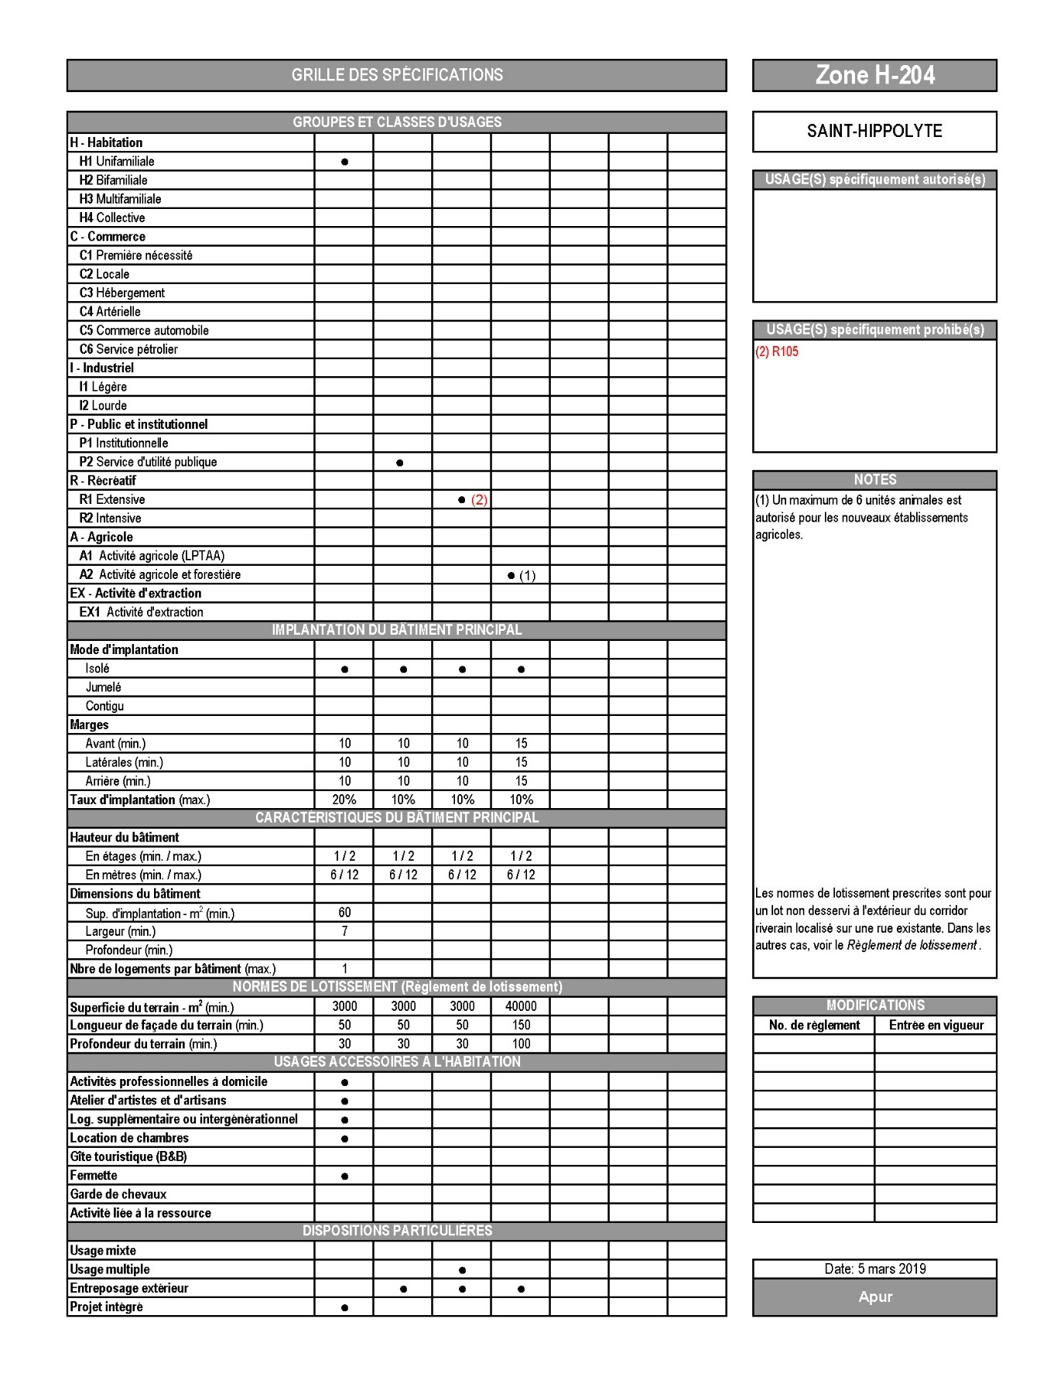
Annexe B-30

MODIFICATION DE LA GRILLE DES SPÉCIFICATIONS
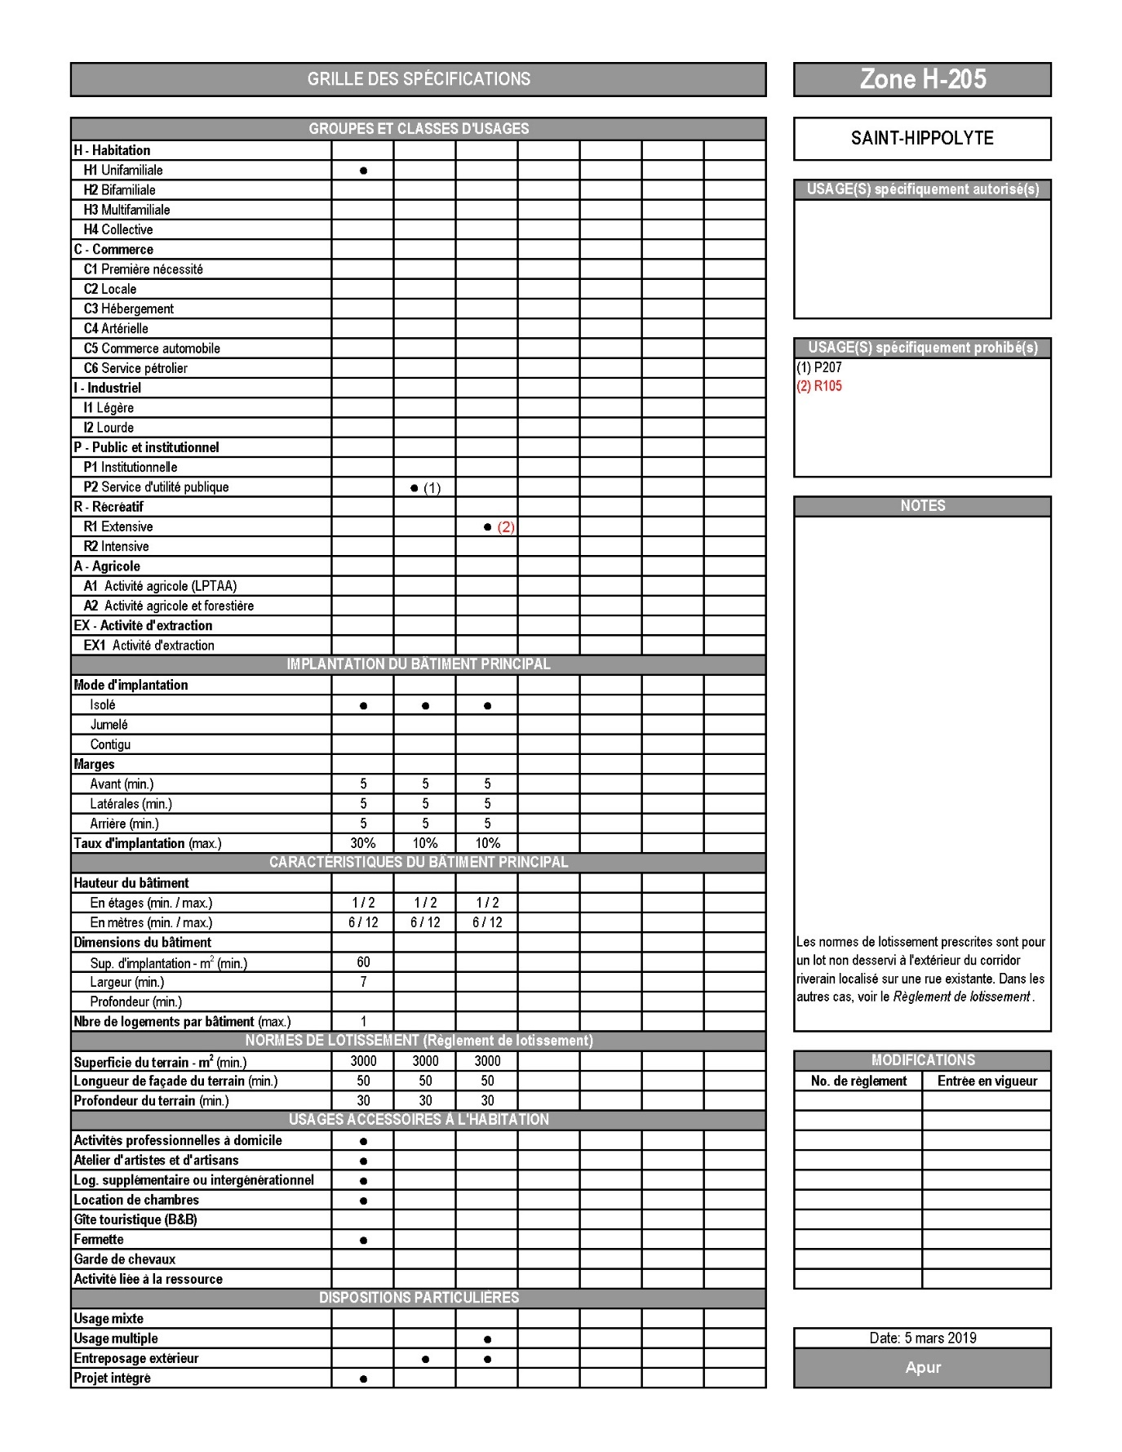
Annexe B-31

MODIFICATION DE LA GRILLE DES SPÉCIFICATIONS
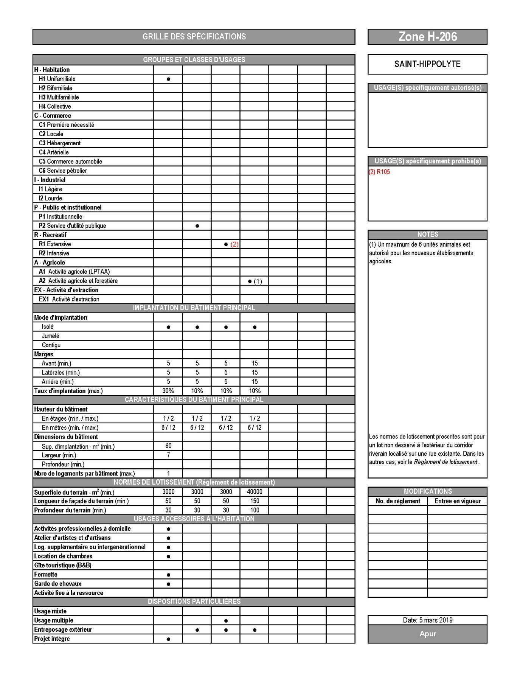
Annexe B-32

MODIFICATION DE LA GRILLE DES SPÉCIFICATIONS
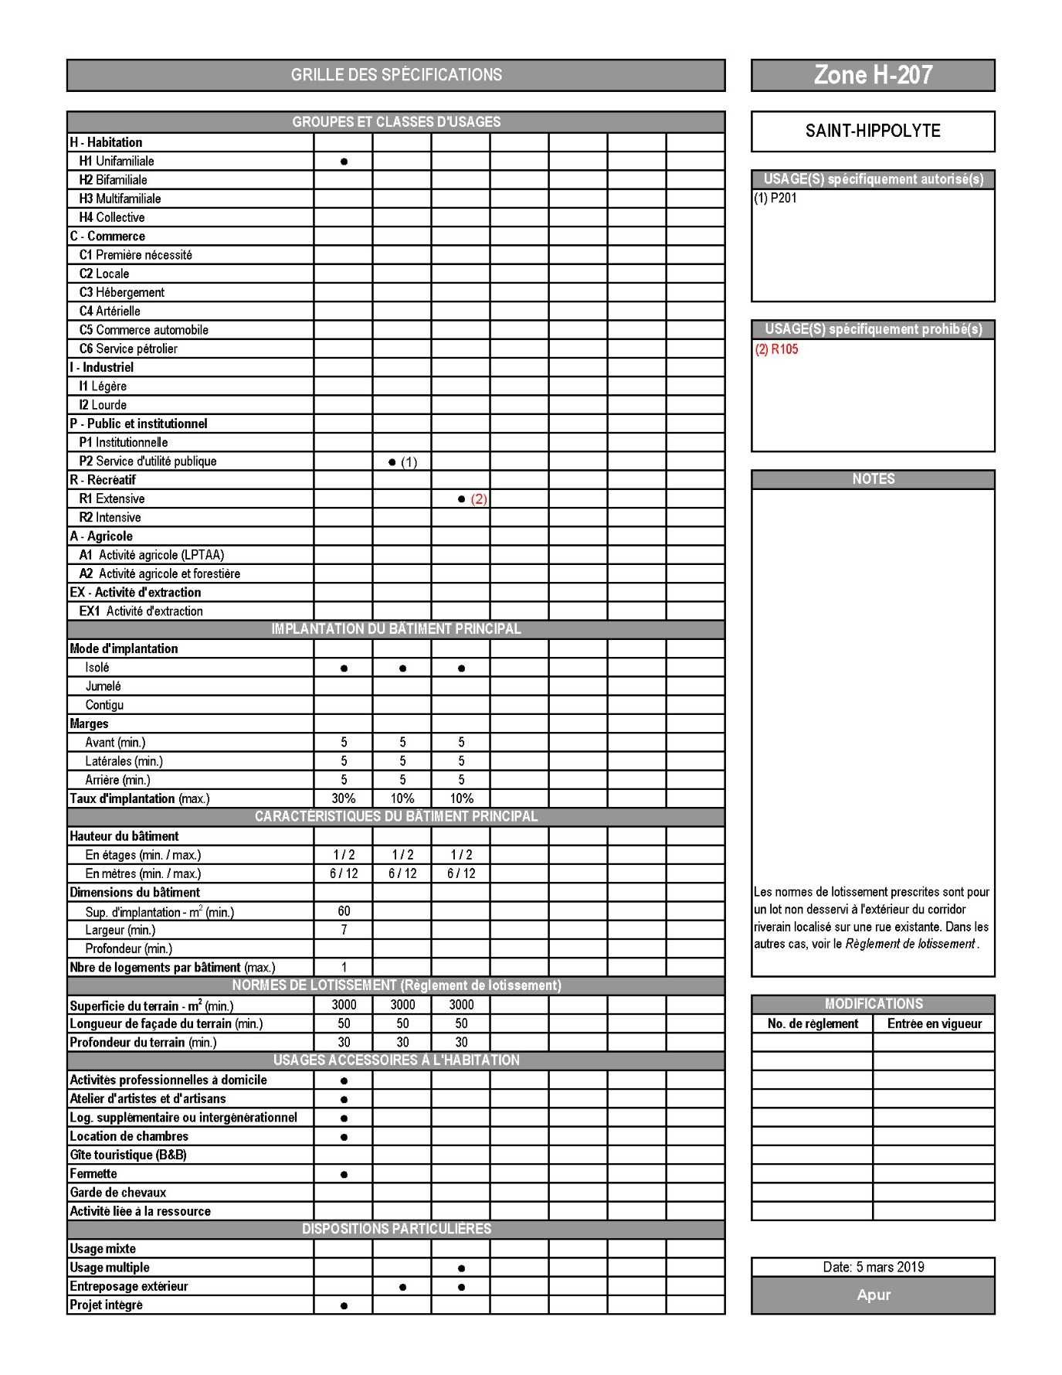
Annexe B-33

MODIFICATION DE LA GRILLE DES SPÉCIFICATIONS
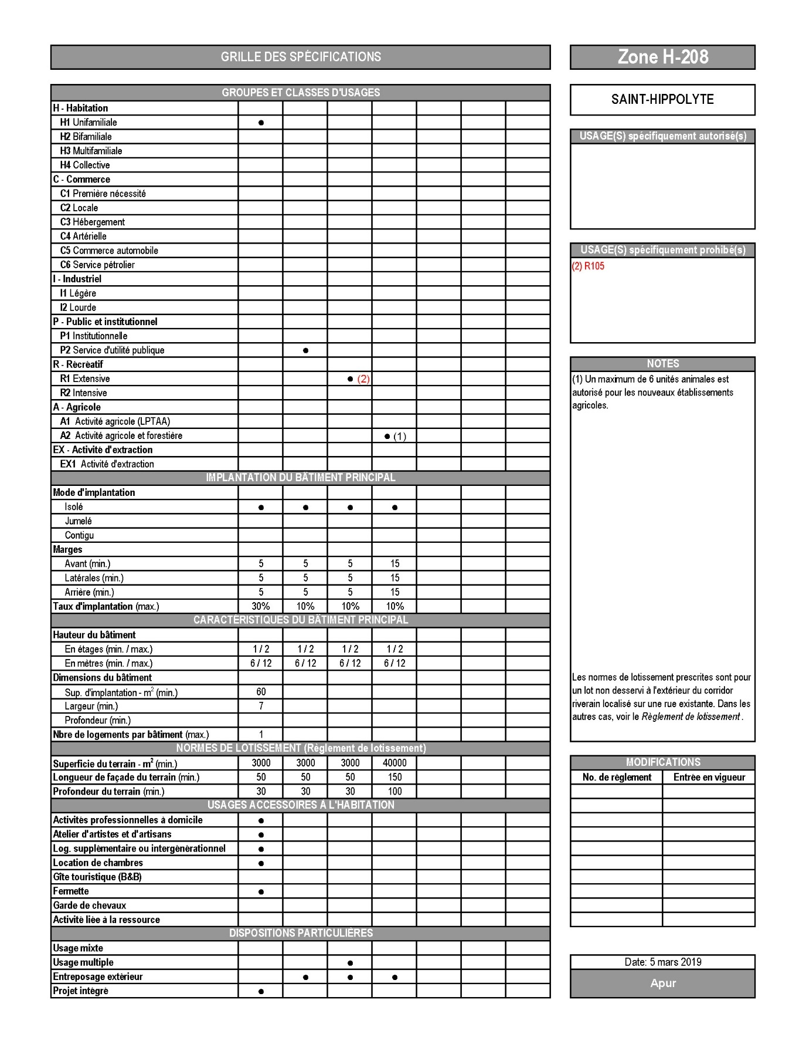
Annexe B-34

MODIFICATION DE LA GRILLE DES SPÉCIFICATIONS
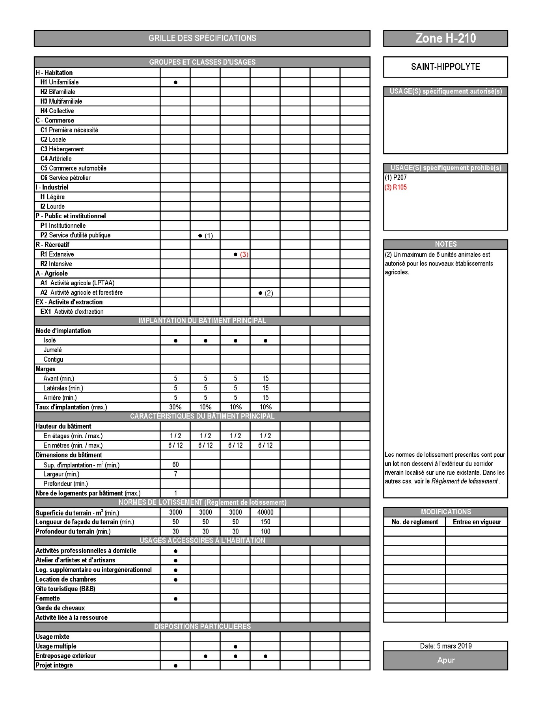
Annexe B-35

MODIFICATION DE LA GRILLE DES SPÉCIFICATIONS
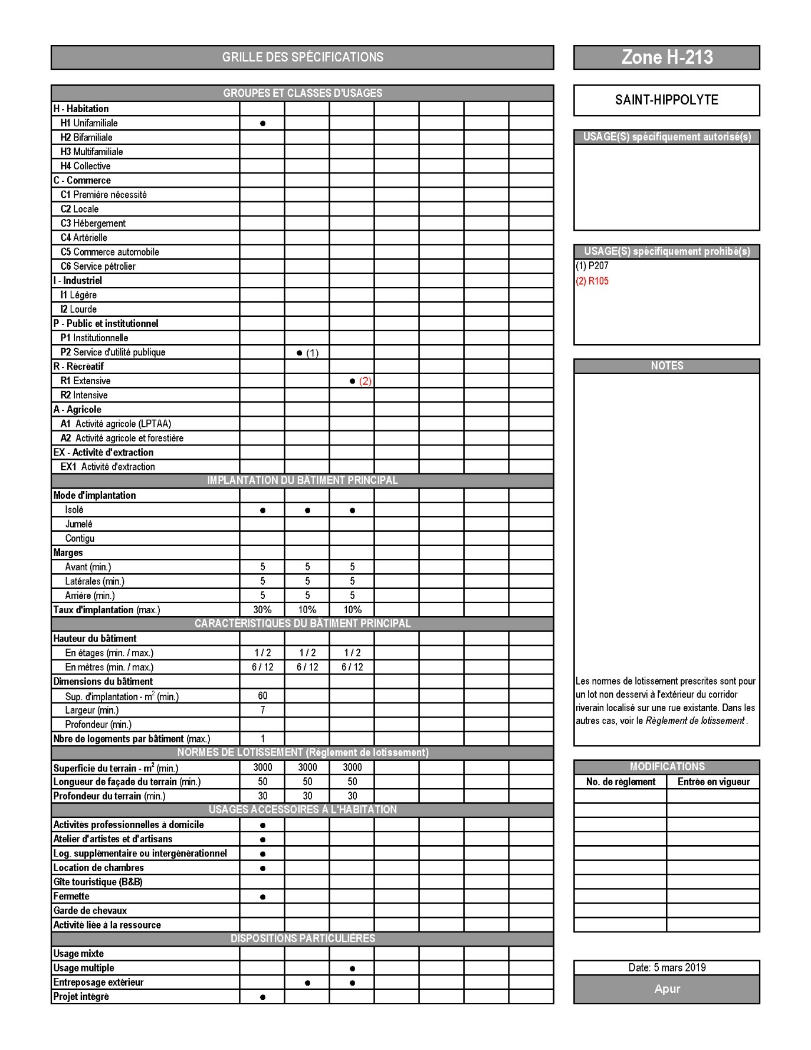
Annexe B-36

MODIFICATION DE LA GRILLE DES SPÉCIFICATIONS
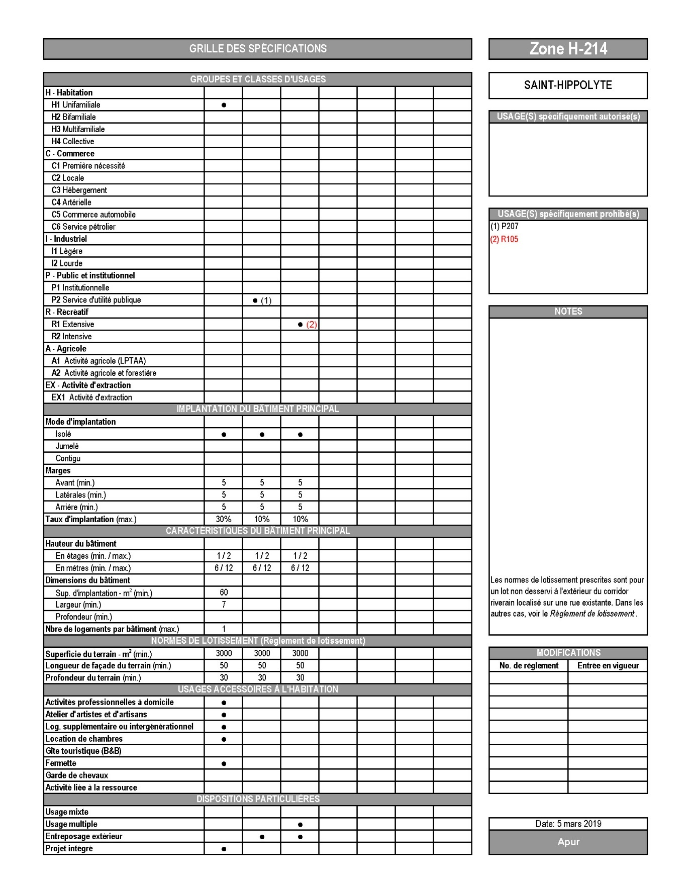
Annexe B-37

MODIFICATION DE LA GRILLE DES SPÉCIFICATIONS
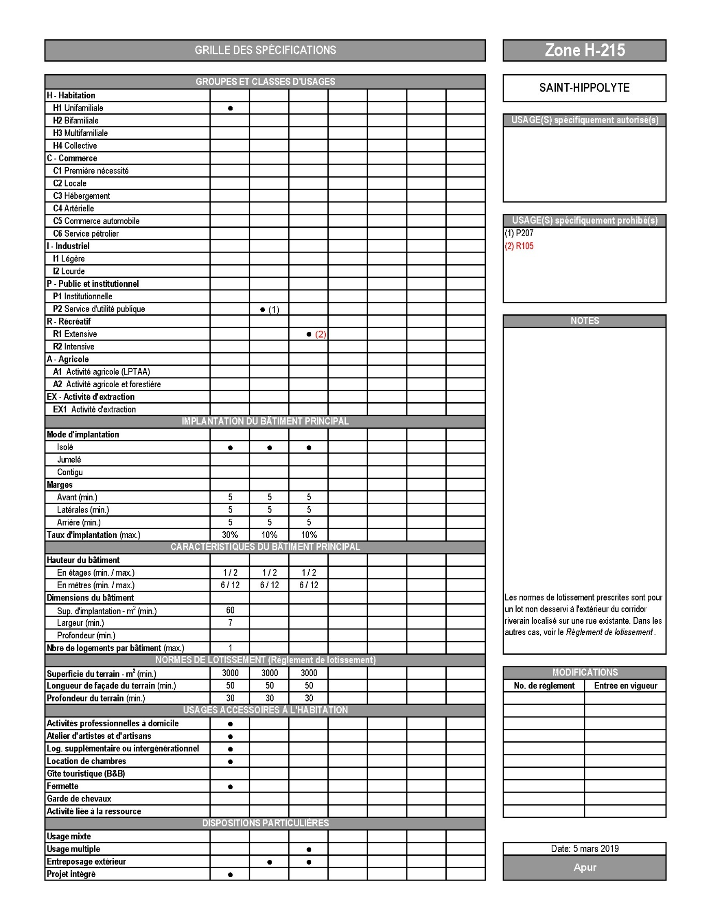
Annexe B-38

MODIFICATION DE LA GRILLE DES SPÉCIFICATIONS
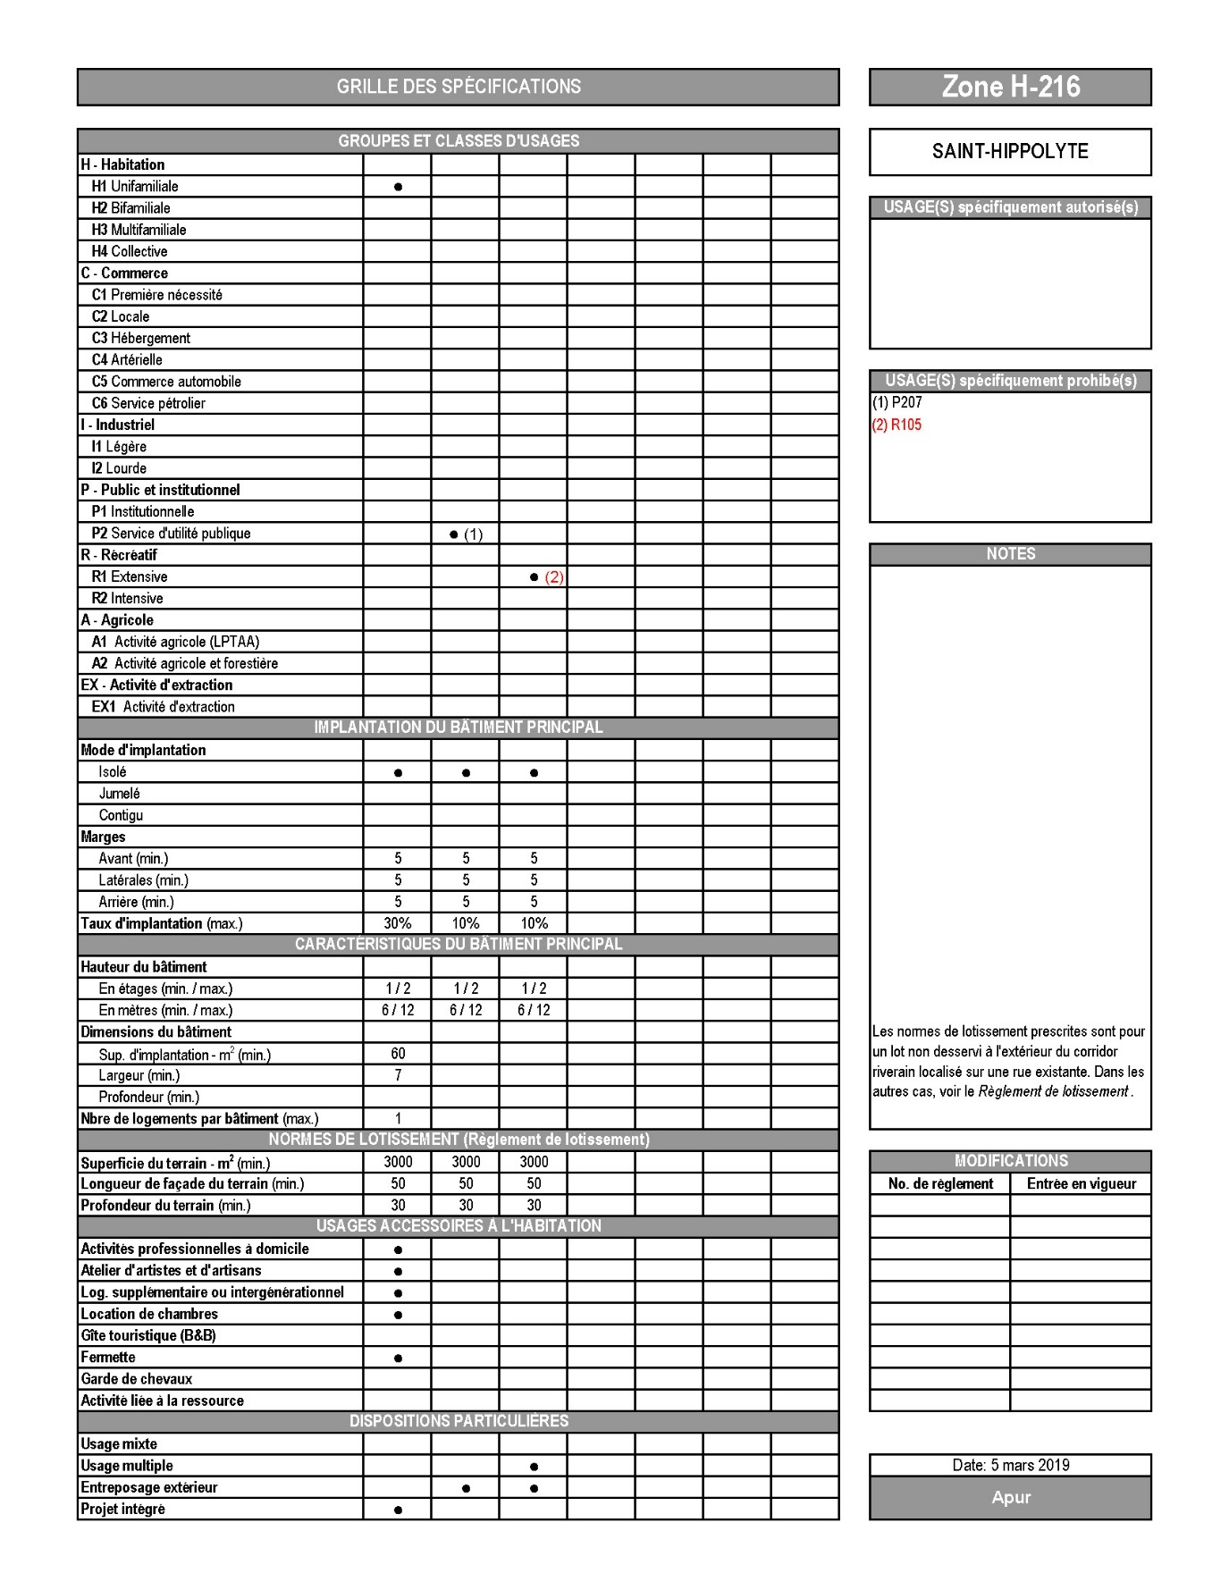
Annexe B-39

MODIFICATION DE LA GRILLE DES SPÉCIFICATIONS
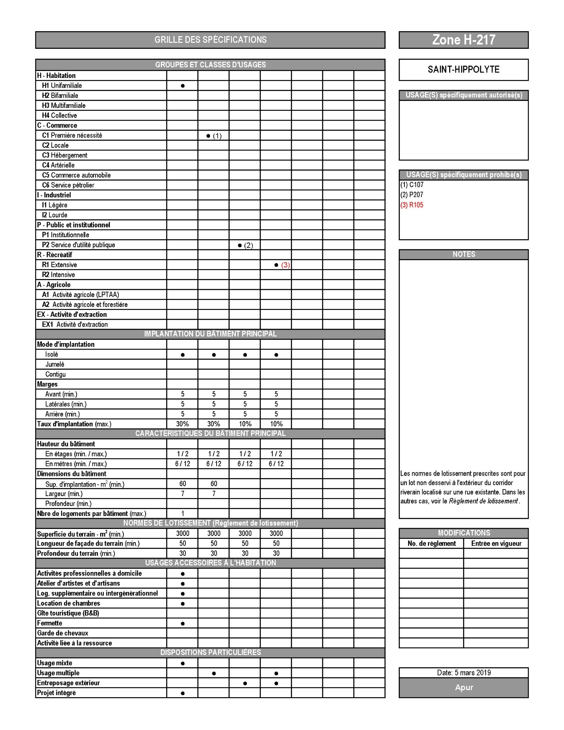
Annexe B-40

MODIFICATION DE LA GRILLE DES SPÉCIFICATIONS
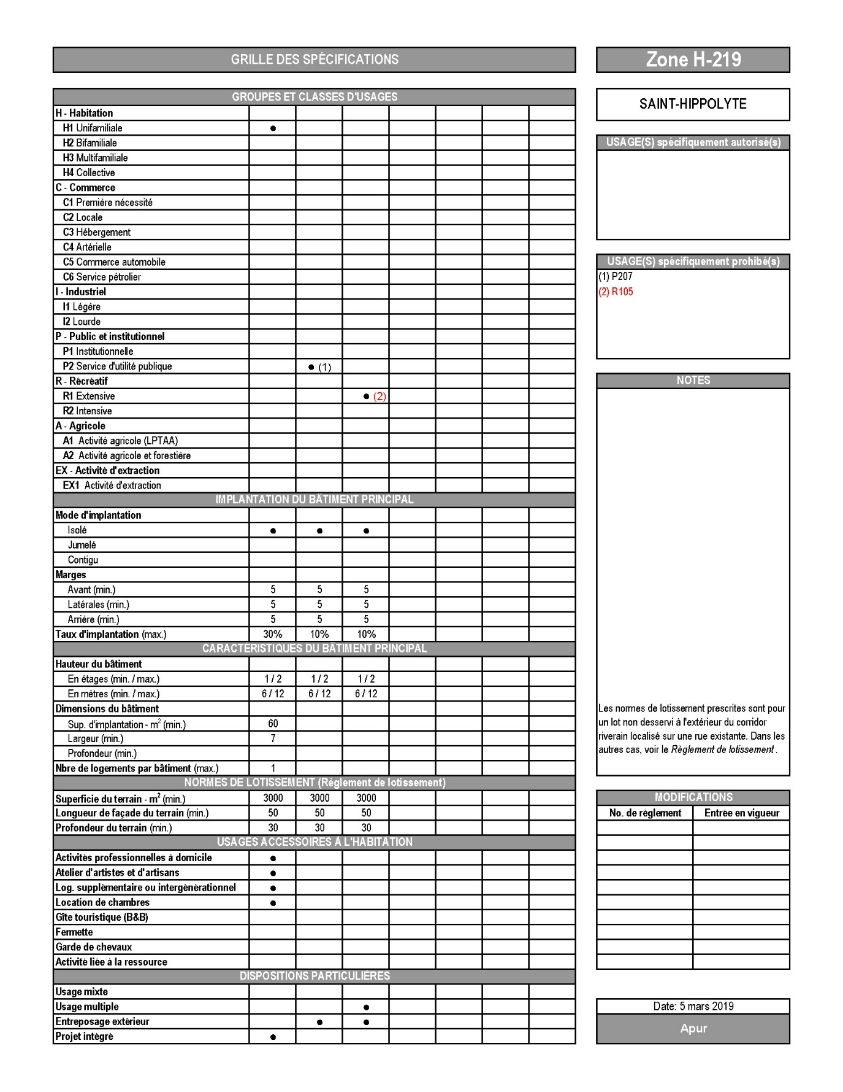
Annexe B-41

MODIFICATION DE LA GRILLE DES SPÉCIFICATIONS
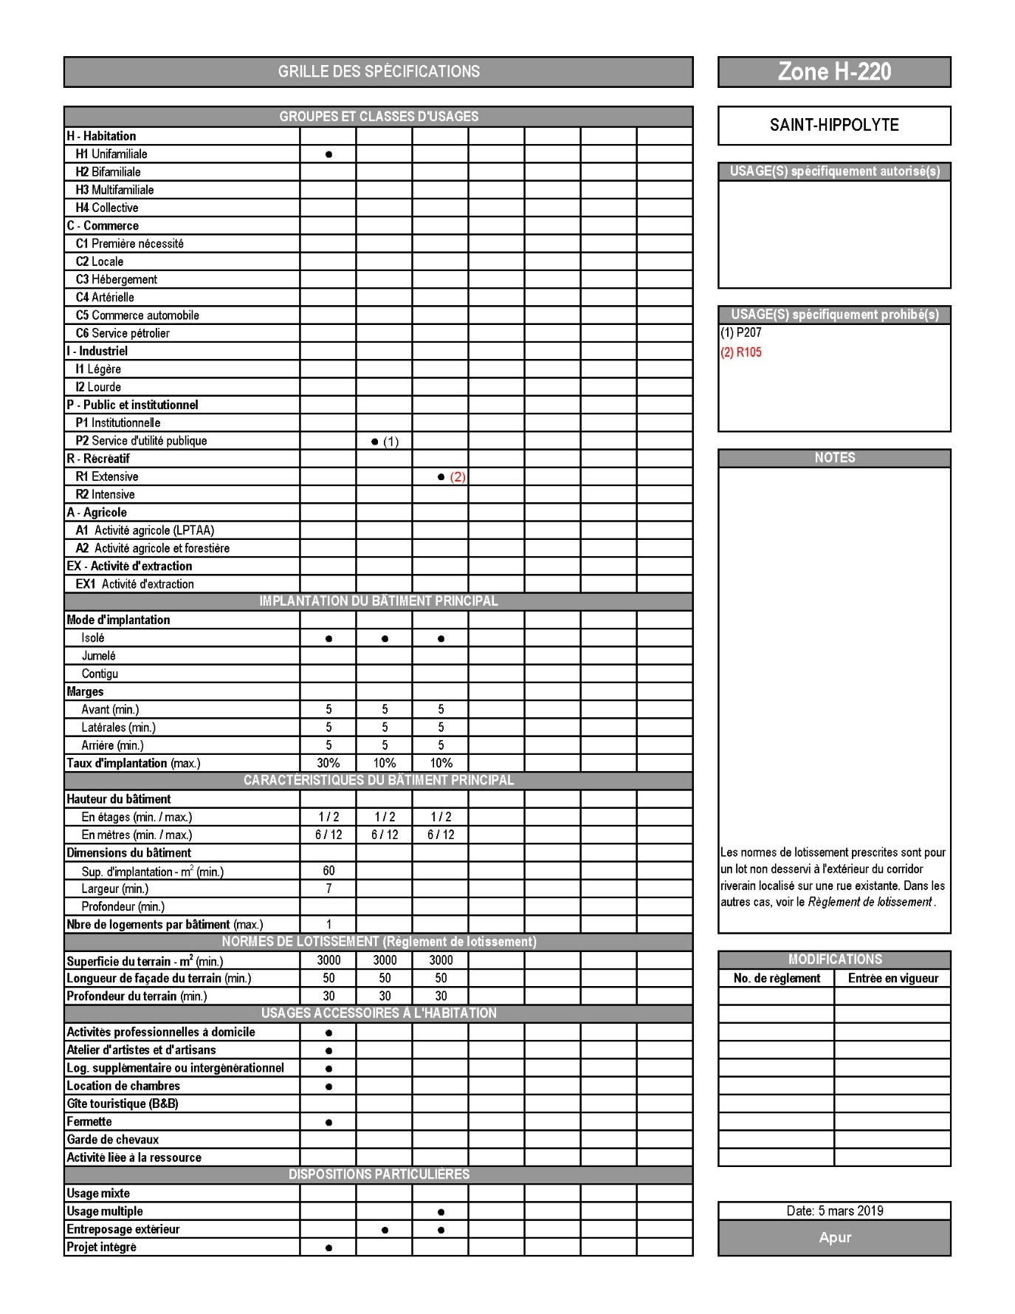
Annexe B-42

MODIFICATION DE LA GRILLE DES SPÉCIFICATIONS
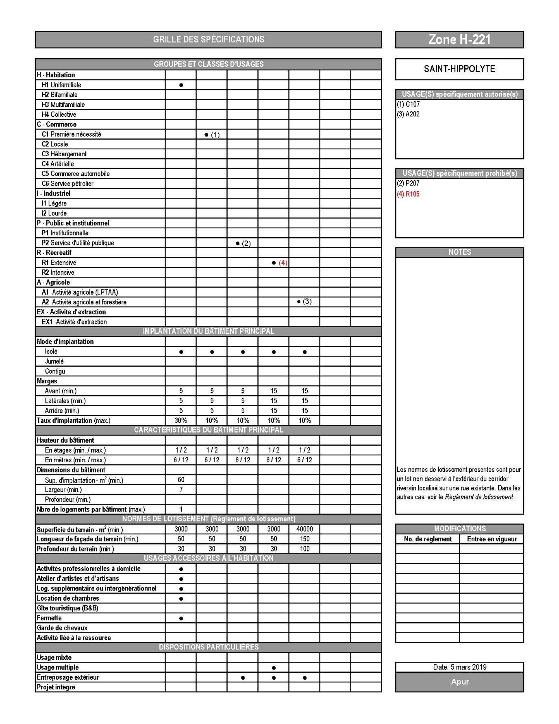
Annexe B-43

MODIFICATION DE LA GRILLE DES SPÉCIFICATIONS
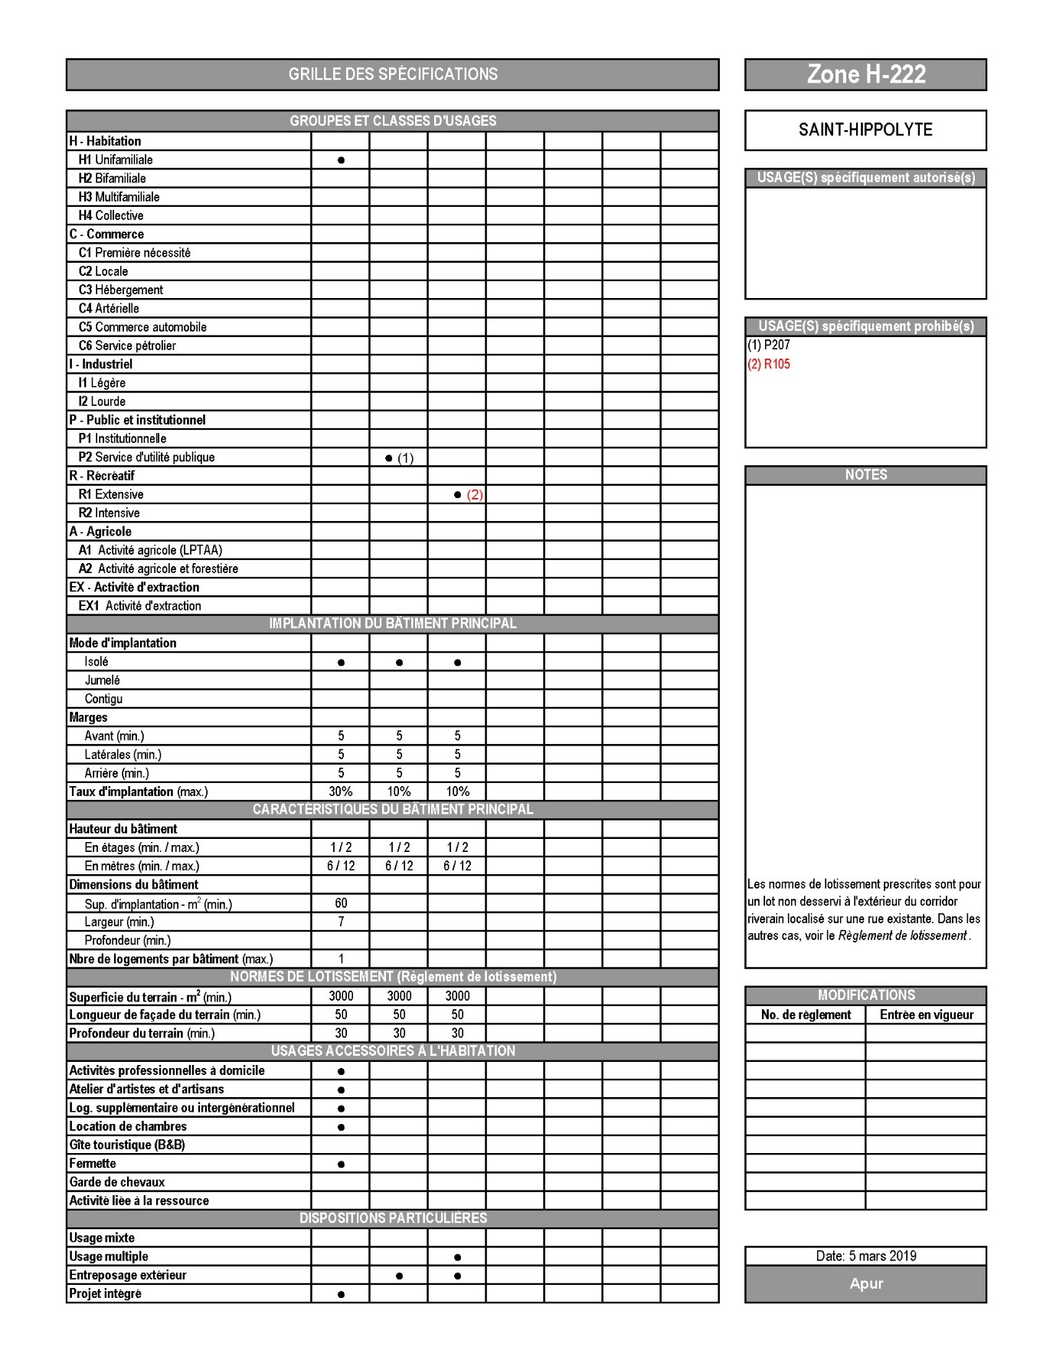
Annexe B-44

MODIFICATION DE LA GRILLE DES SPÉCIFICATIONS
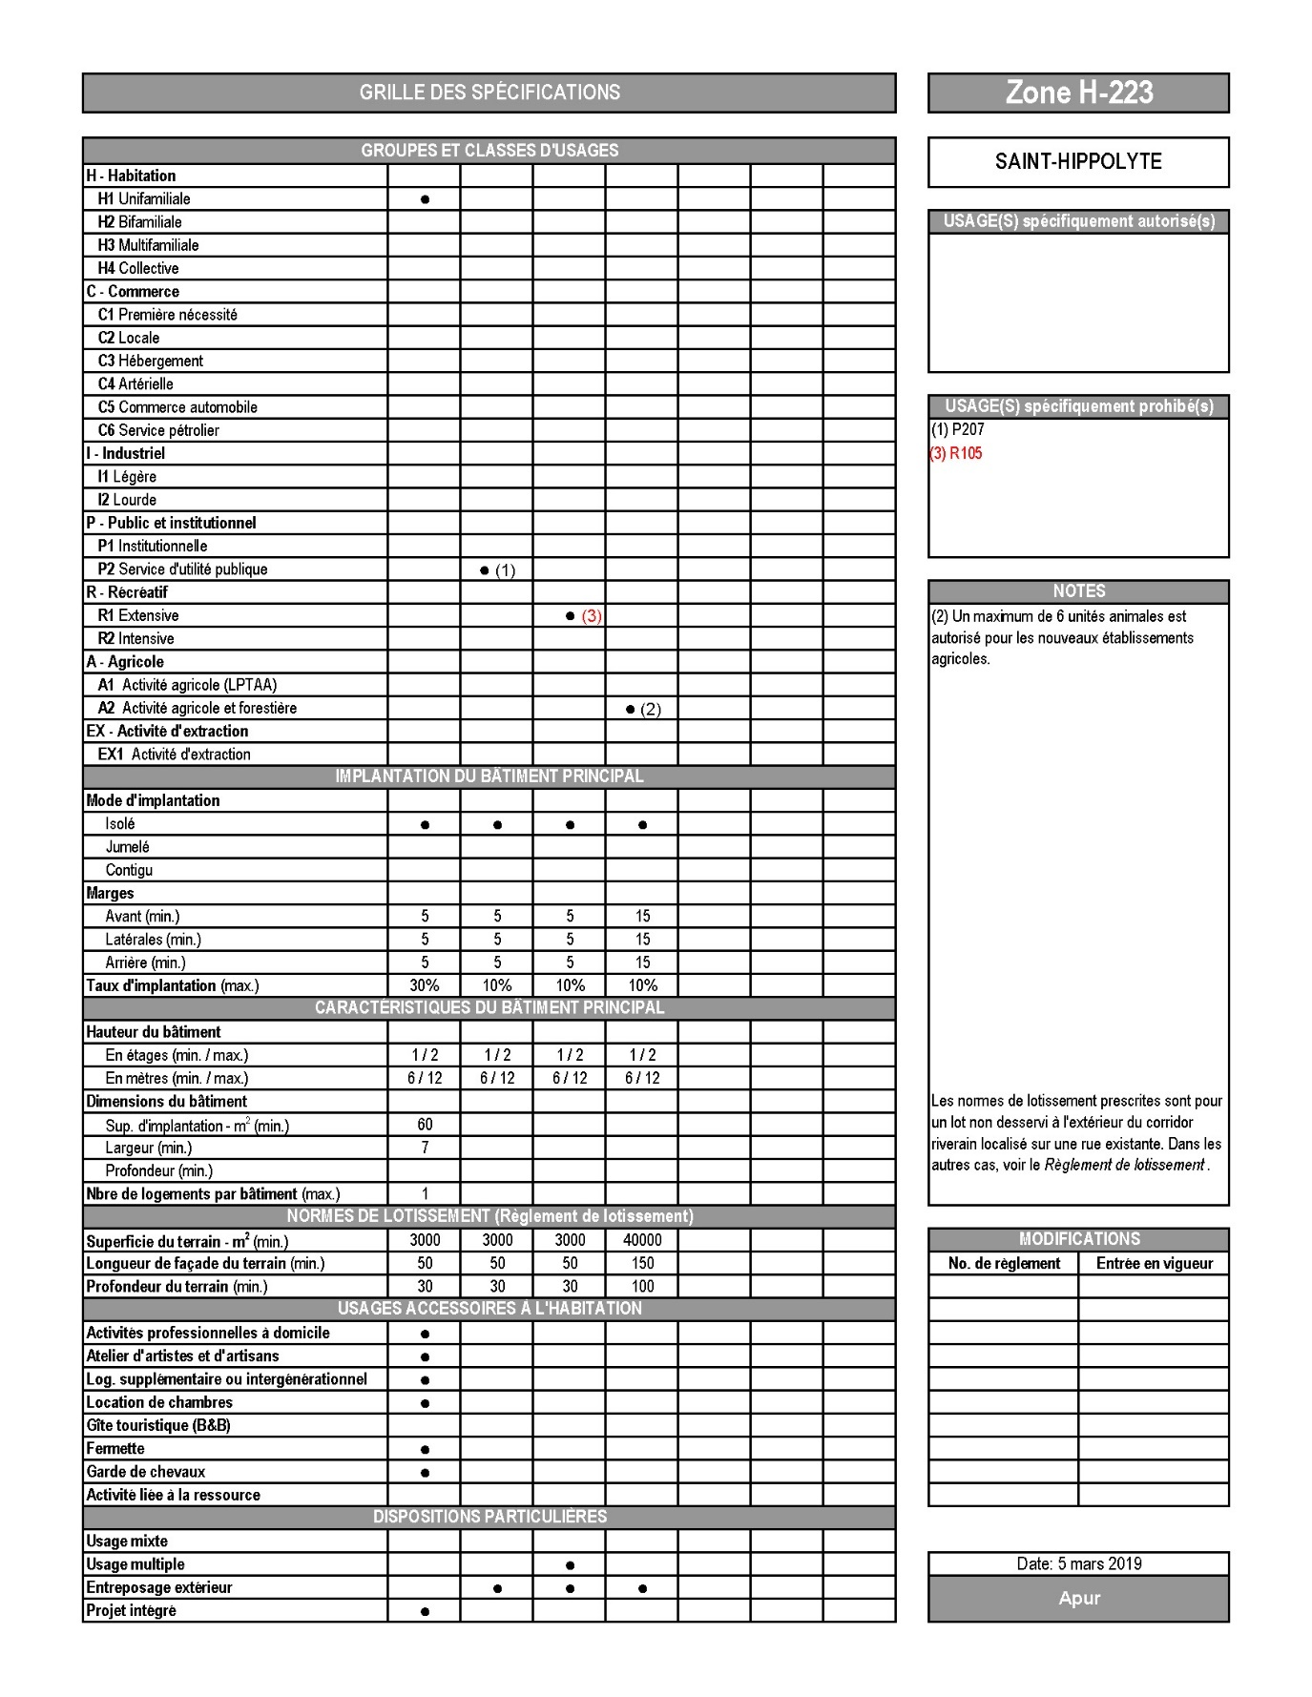
Annexe B-45

MODIFICATION DE LA GRILLE DES SPÉCIFICATIONS
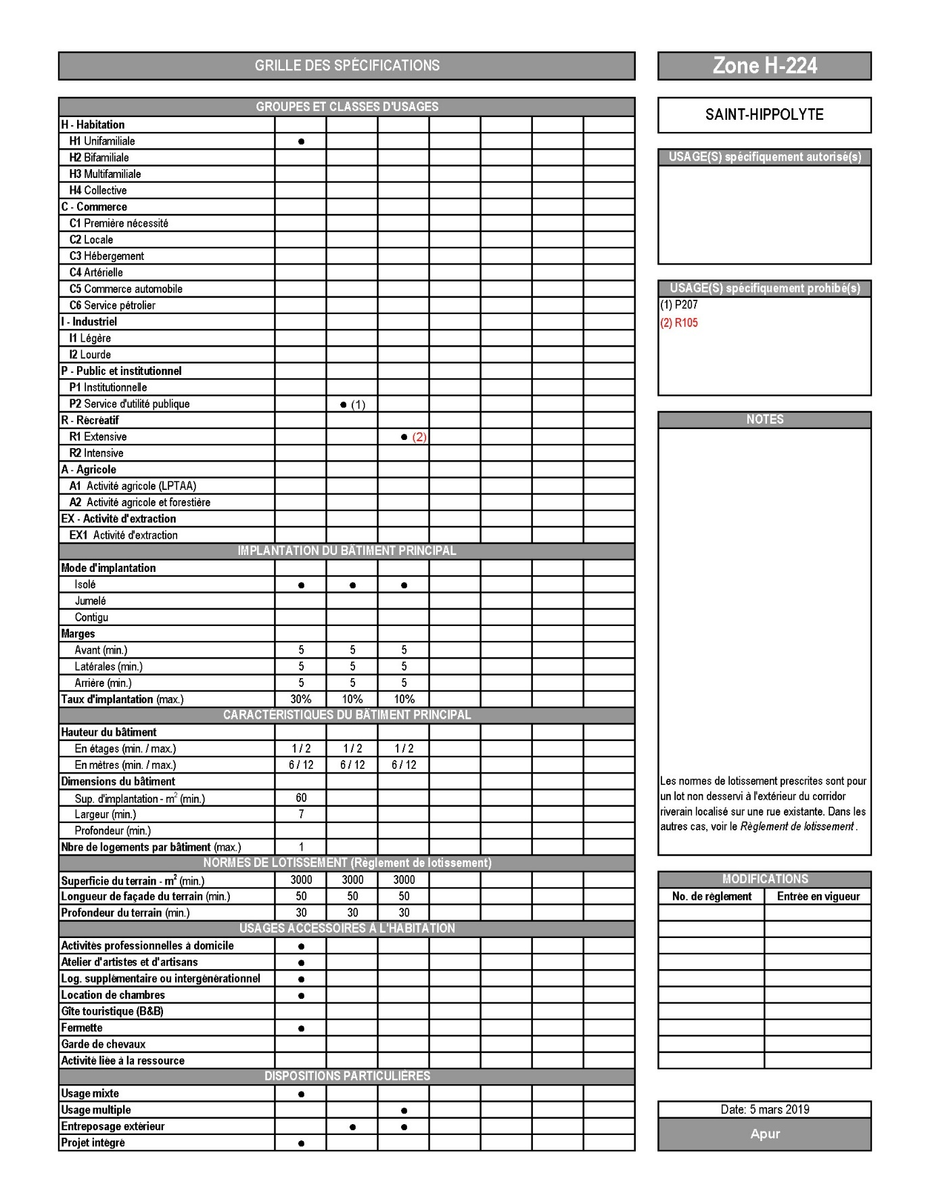
Annexe B-46

MODIFICATION DE LA GRILLE DES SPÉCIFICATIONS
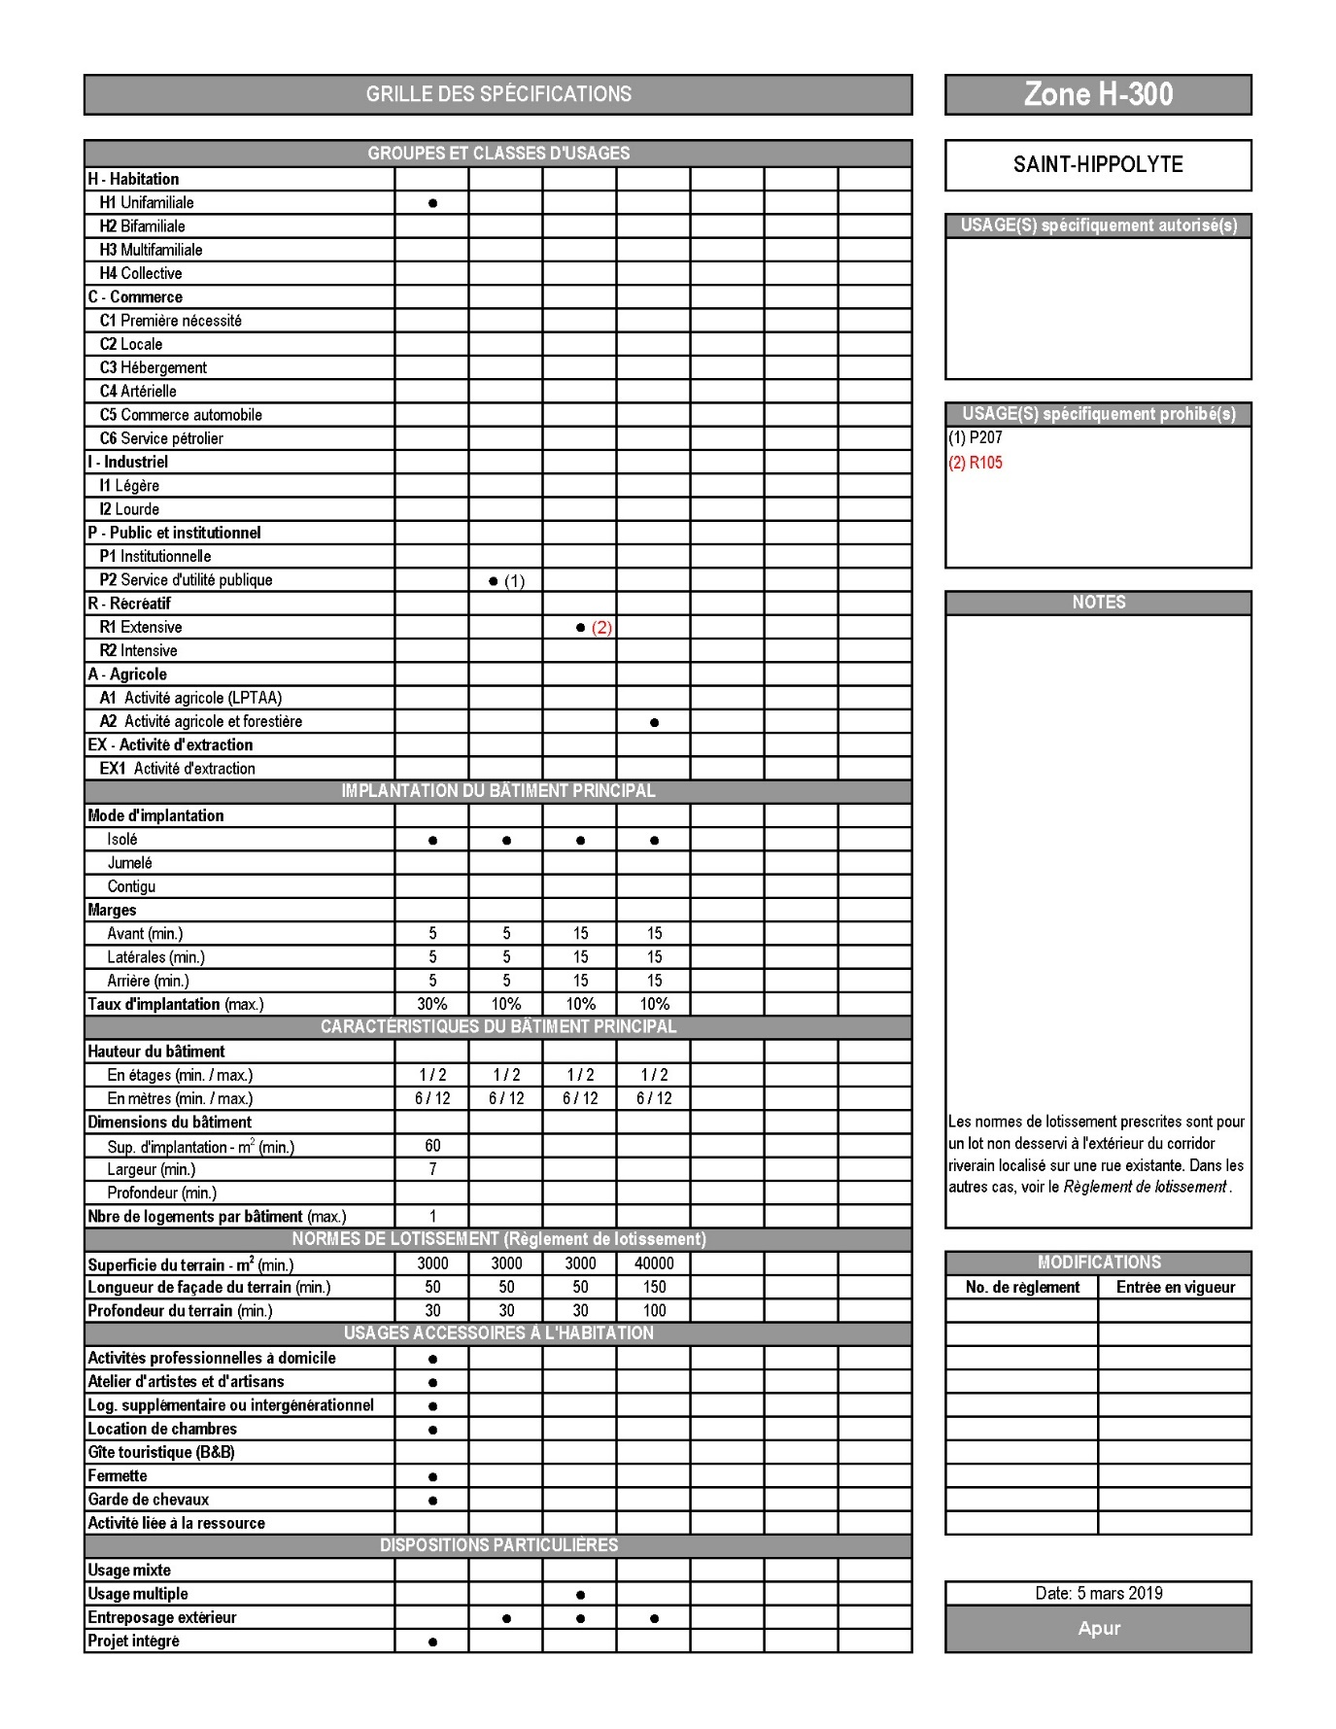
Annexe B-47

MODIFICATION DE LA GRILLE DES SPÉCIFICATIONS
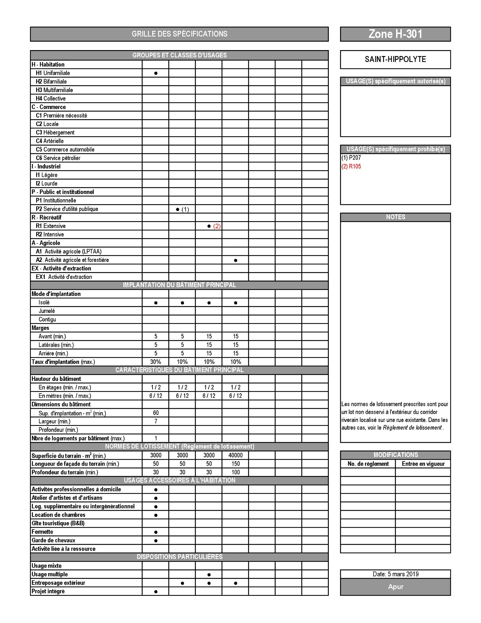
Annexe B-48

MODIFICATION DE LA GRILLE DES SPÉCIFICATIONS
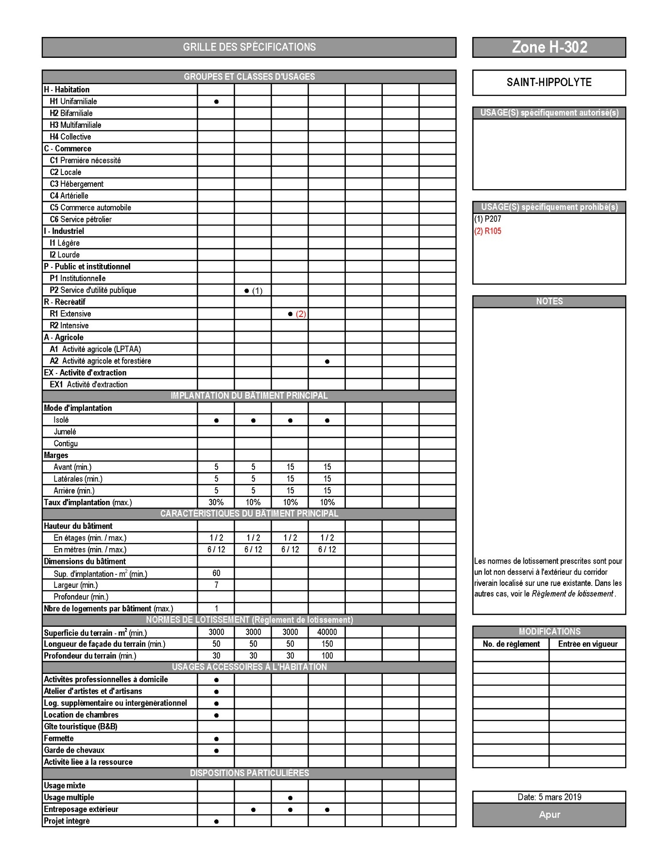
Annexe B-49

MODIFICATION DE LA GRILLE DES SPÉCIFICATIONS
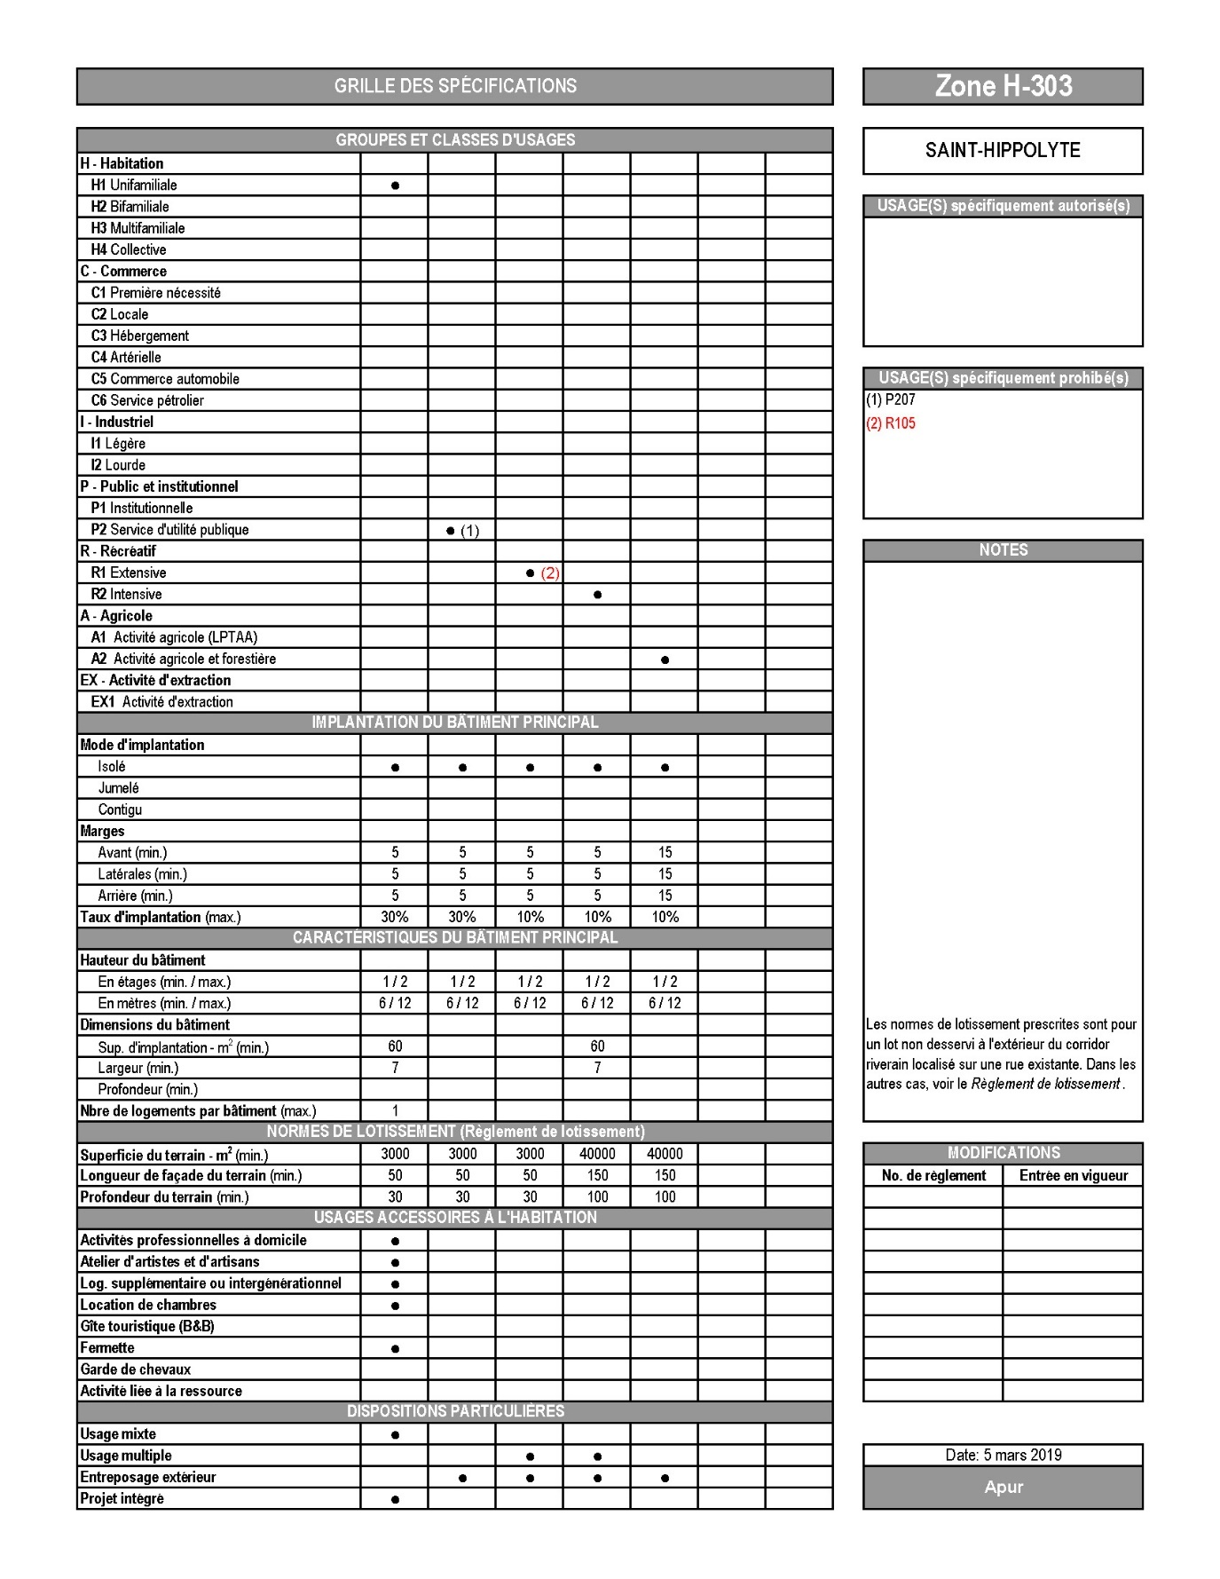
Annexe B-50

MODIFICATION DE LA GRILLE DES SPÉCIFICATIONS
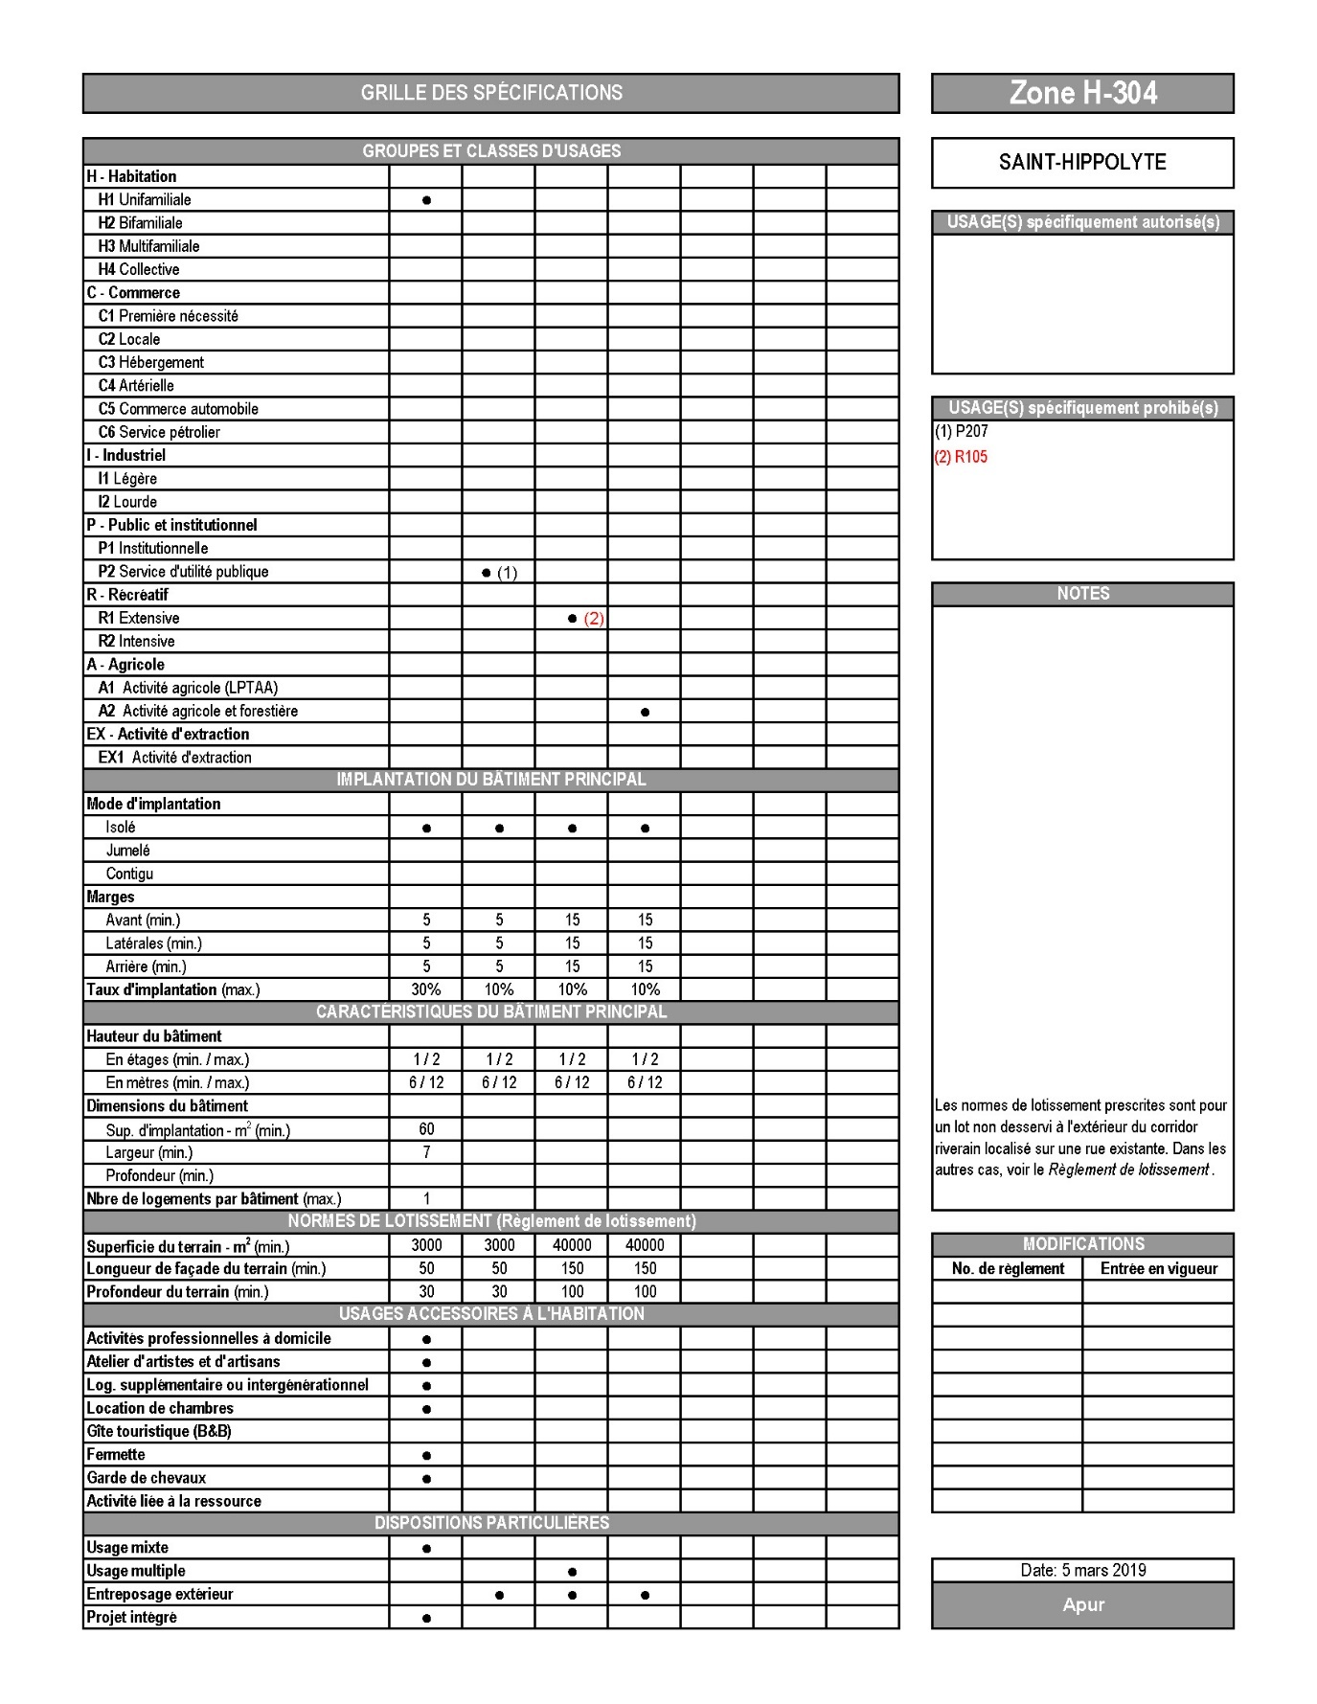
Annexe B-51

MODIFICATION DE LA GRILLE DES SPÉCIFICATIONS
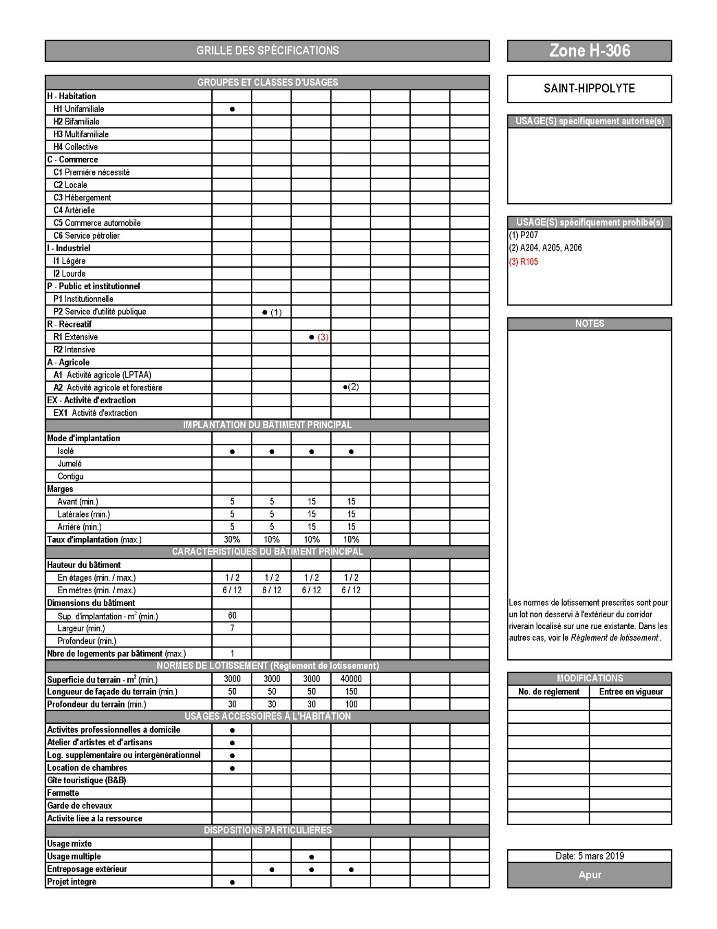
Annexe B-52

MODIFICATION DE LA GRILLE DES SPÉCIFICATIONS
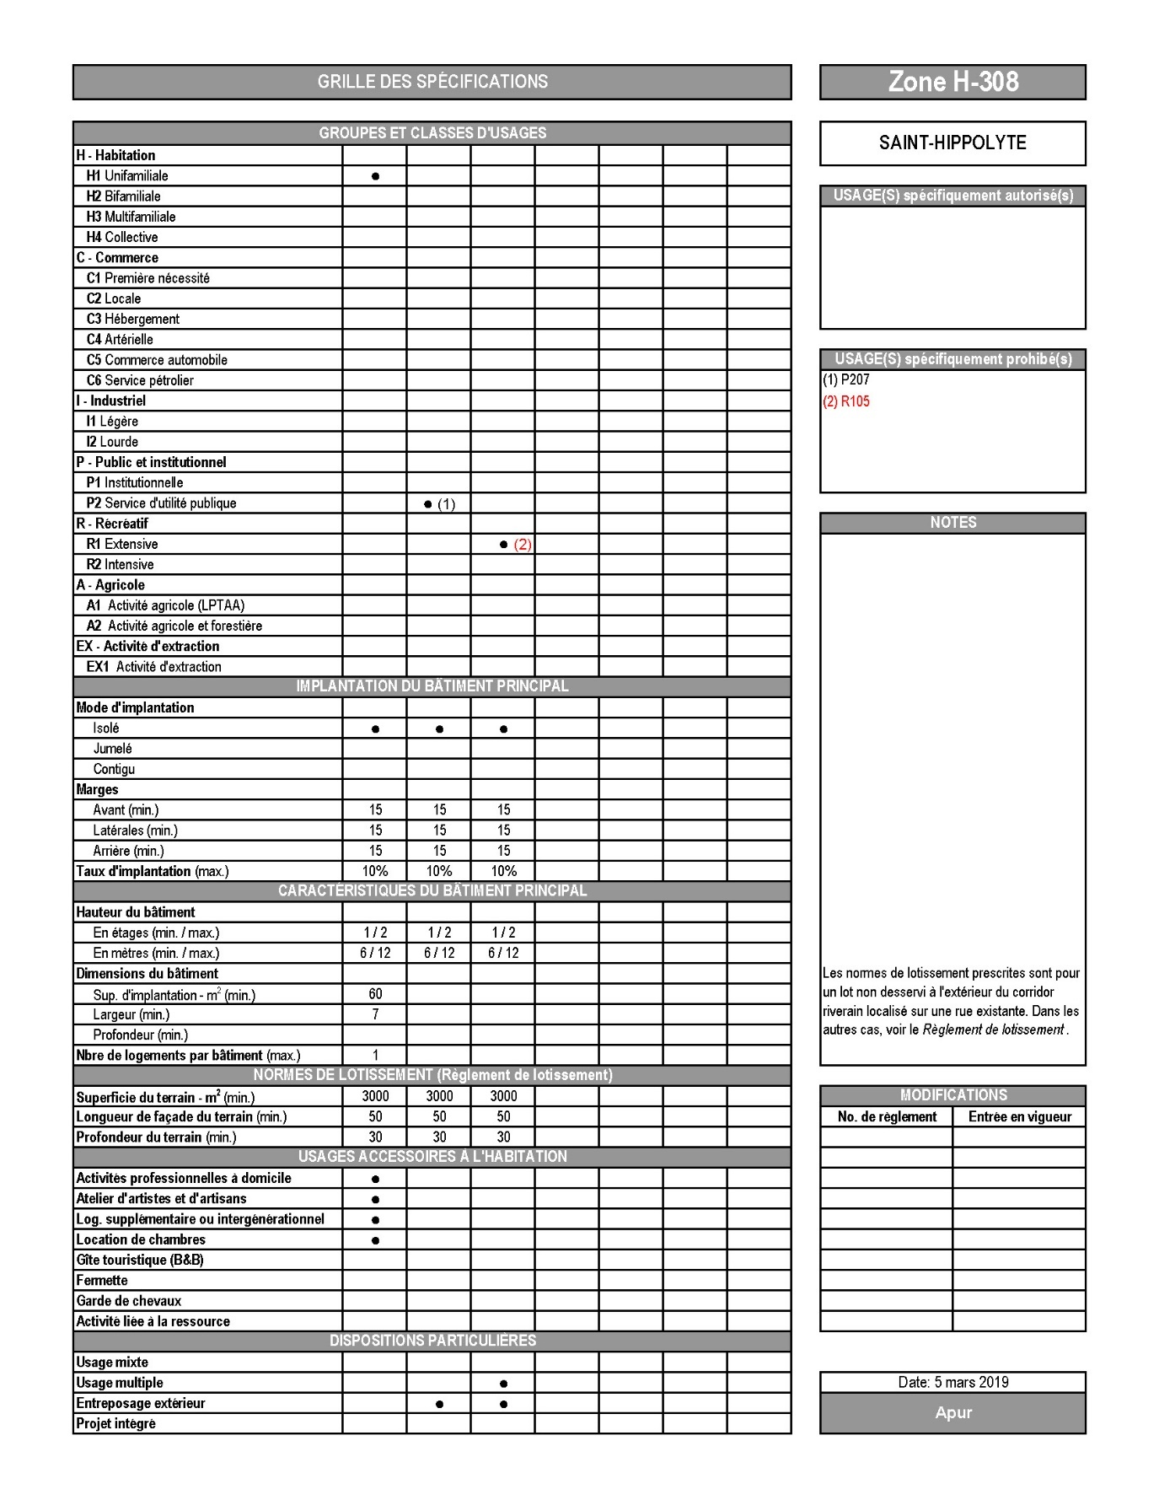
Annexe B-53

MODIFICATION DE LA GRILLE DES SPÉCIFICATIONS
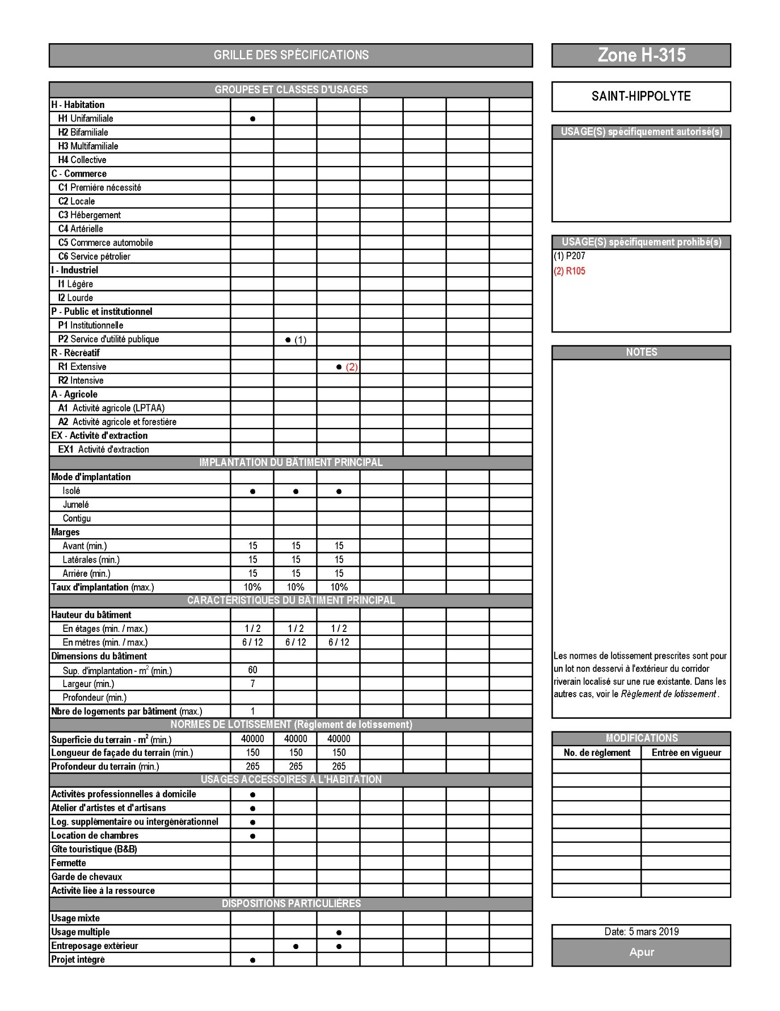
Annexe B-54

MODIFICATION DE LA GRILLE DES SPÉCIFICATIONS
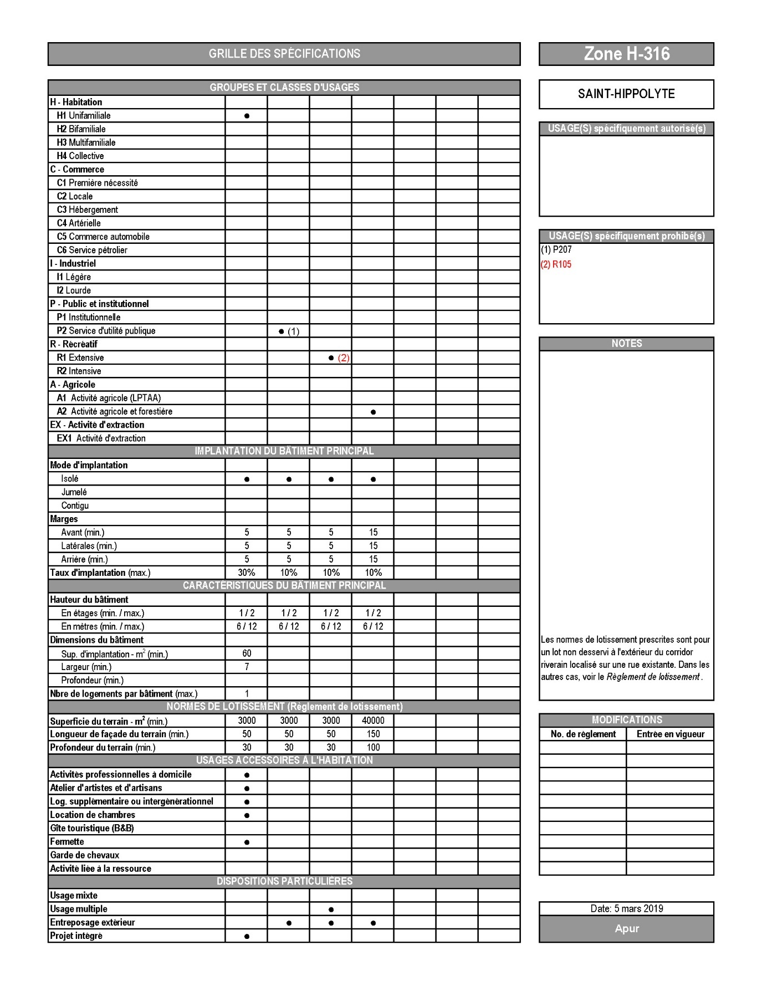
Annexe B-55

MODIFICATION DE LA GRILLE DES SPÉCIFICATIONS
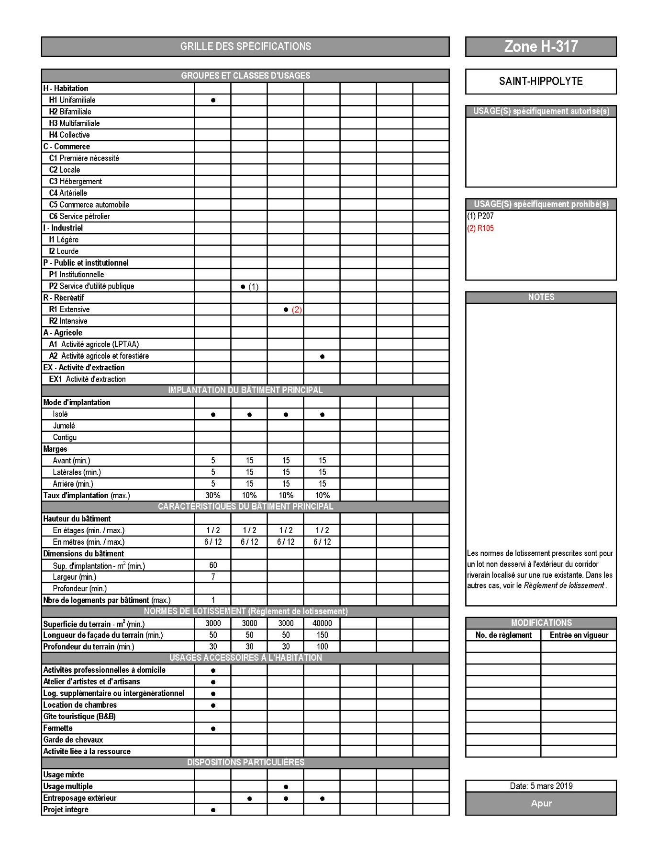
Annexe B-56

MODIFICATION DE LA GRILLE DES SPÉCIFICATIONS
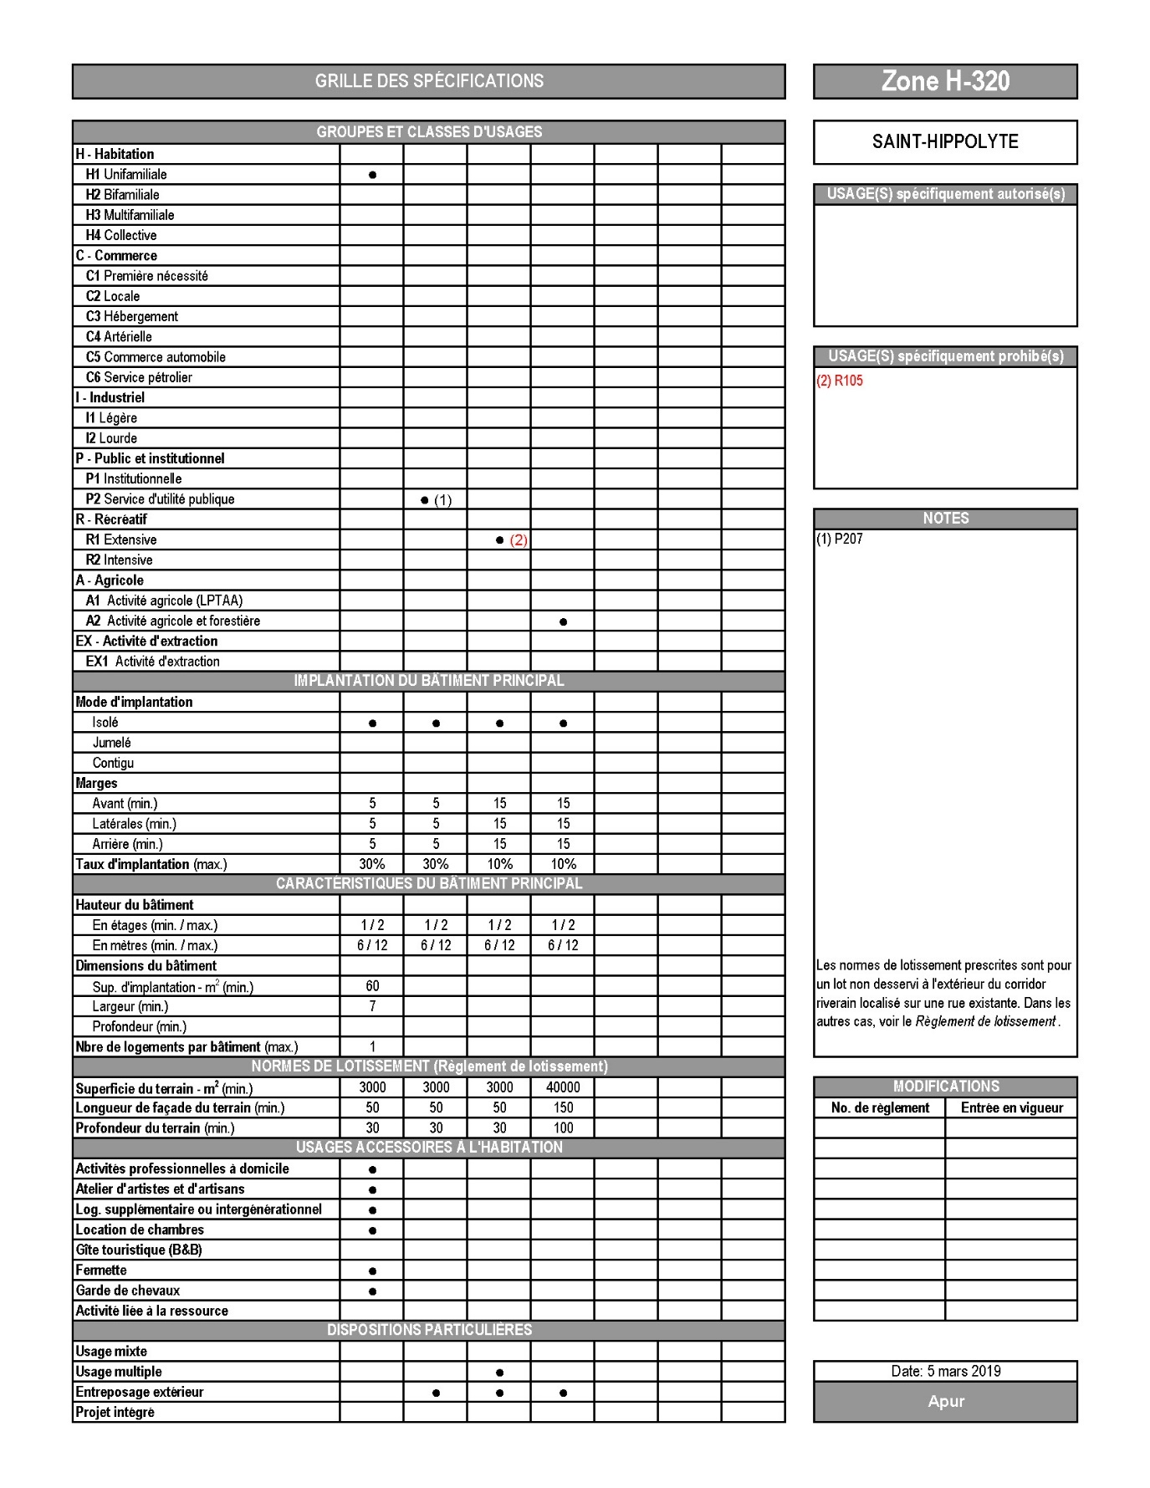
Annexe B-57

MODIFICATION DE LA GRILLE DES SPÉCIFICATIONS
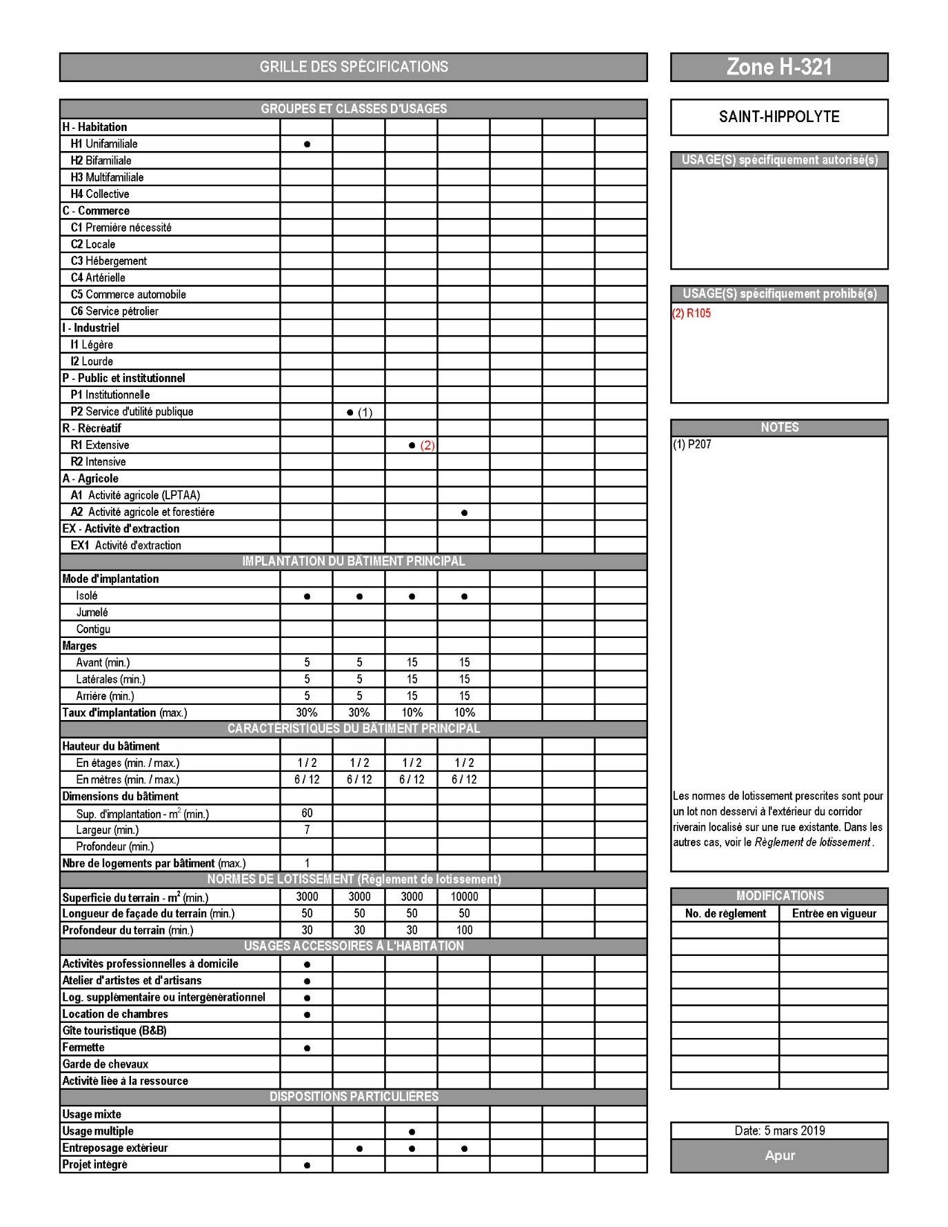
Annexe B-58

MODIFICATION DE LA GRILLE DES SPÉCIFICATIONS
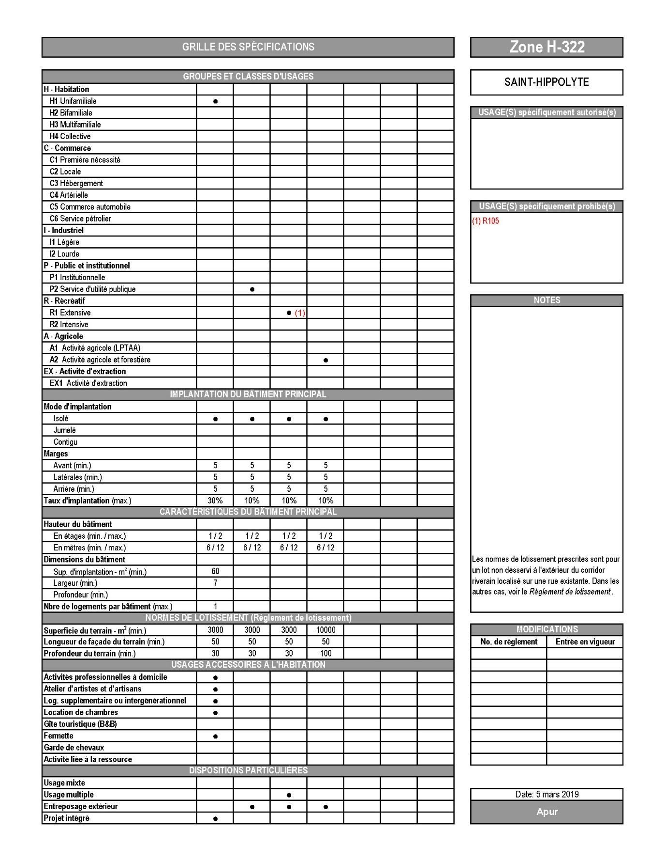
Annexe B-59

MODIFICATION DE LA GRILLE DES SPÉCIFICATIONS
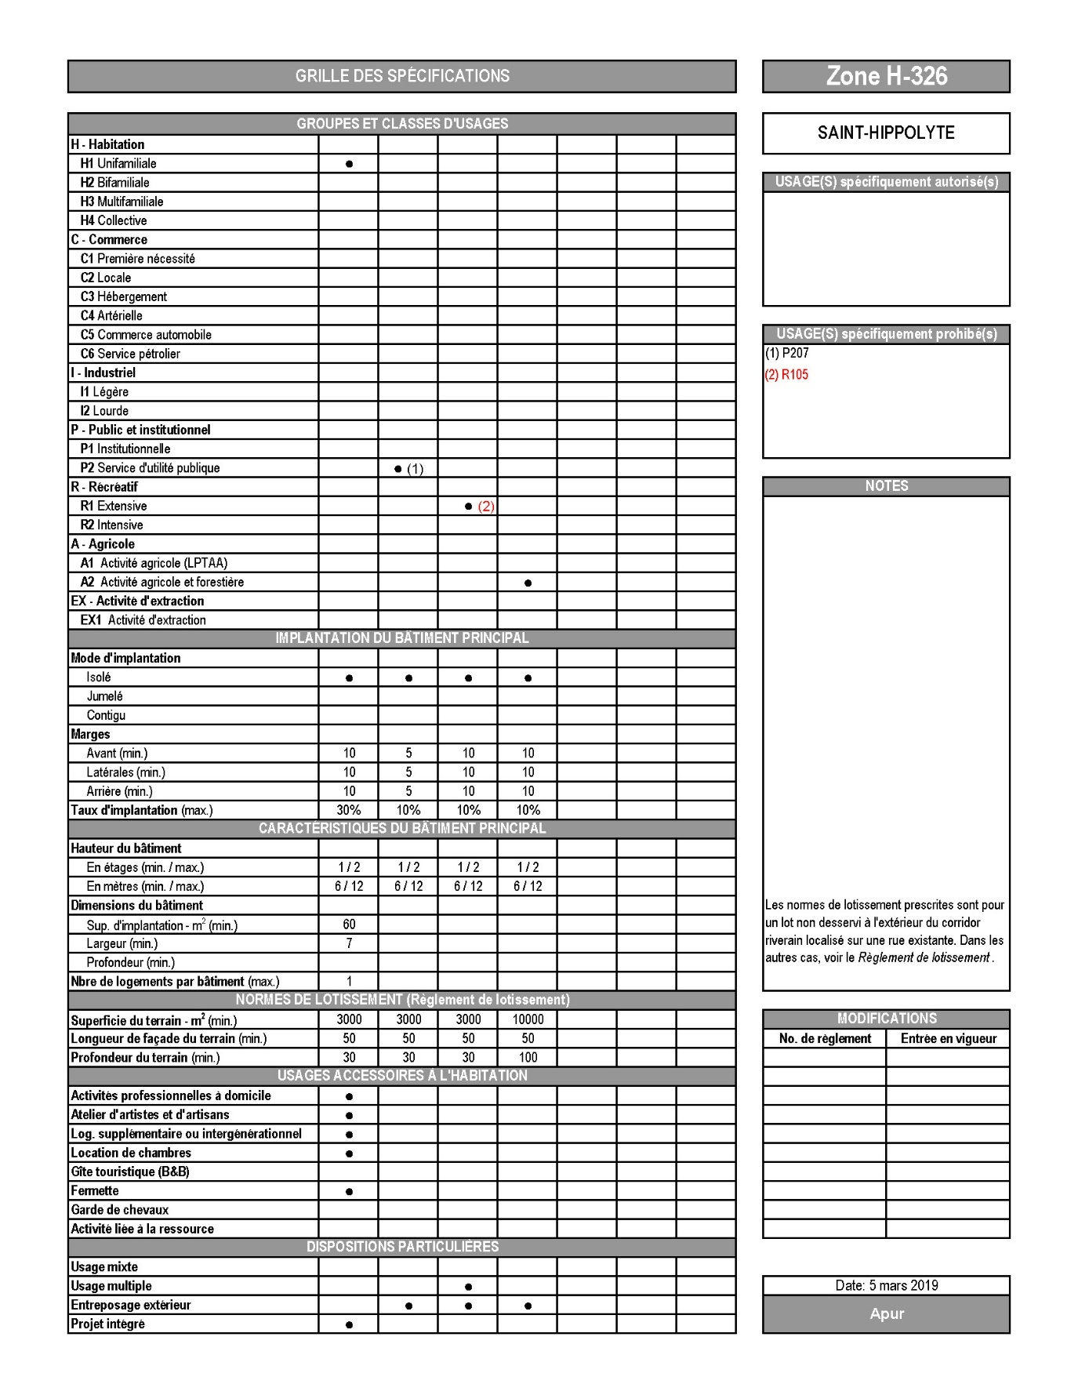
Annexe B-60

MODIFICATION DE LA GRILLE DES SPÉCIFICATIONS
Annexe B-61
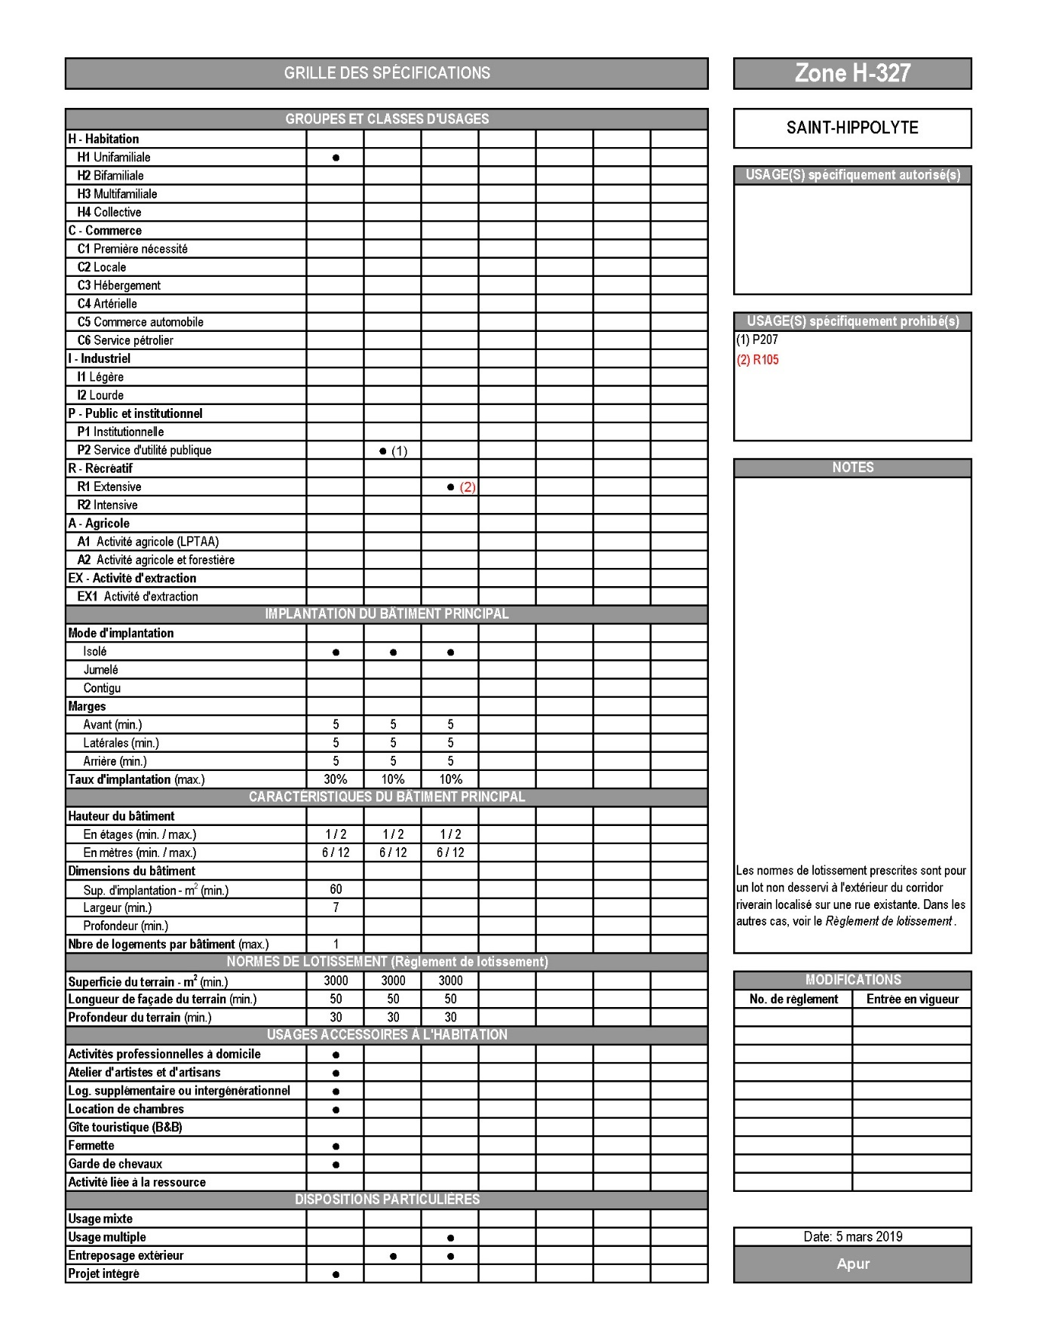
MODIFICATION DE LA GRILLE DES SPÉCIFICATIONS
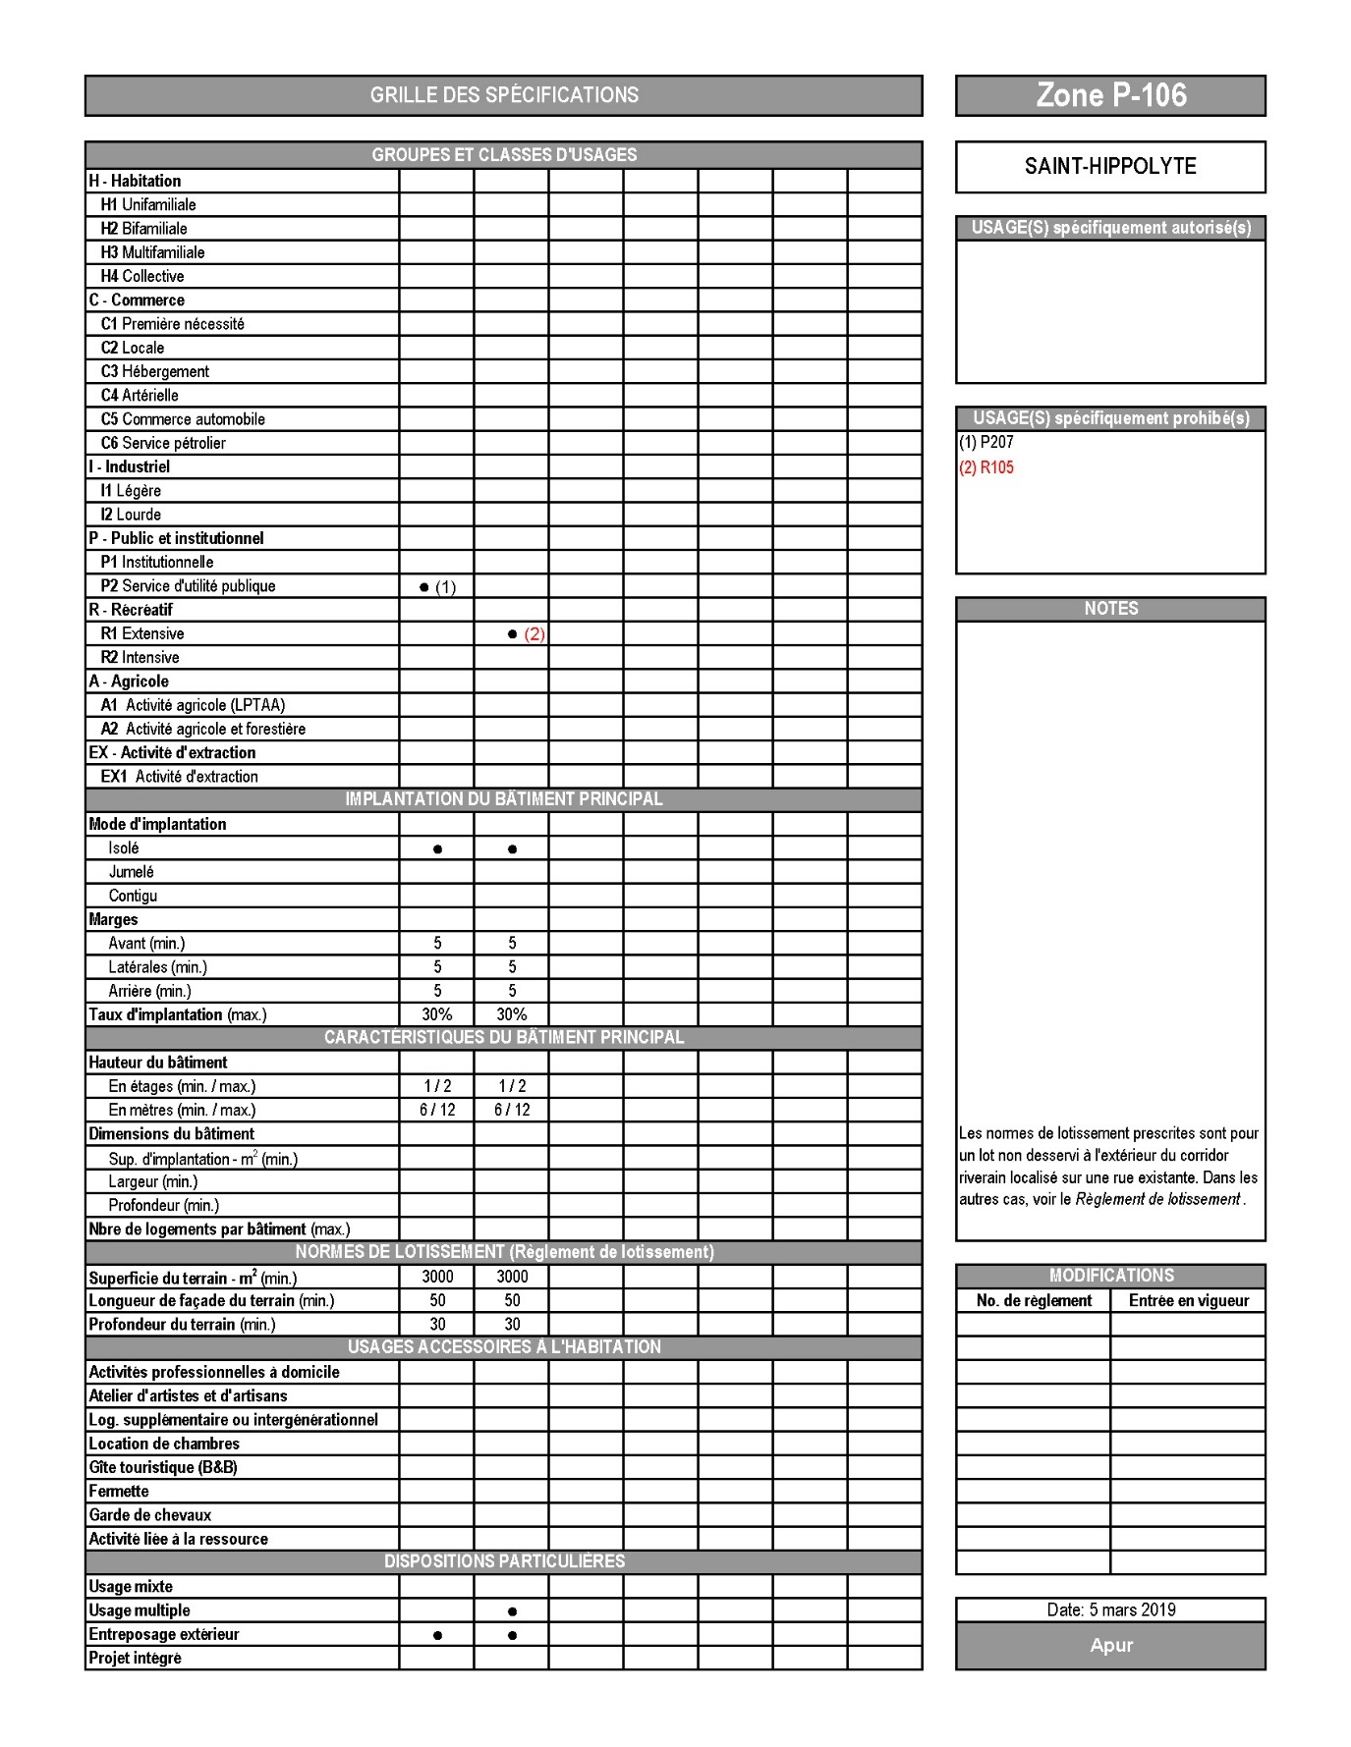
Annexe B-62

MODIFICATION DE LA GRILLE DES SPÉCIFICATIONS
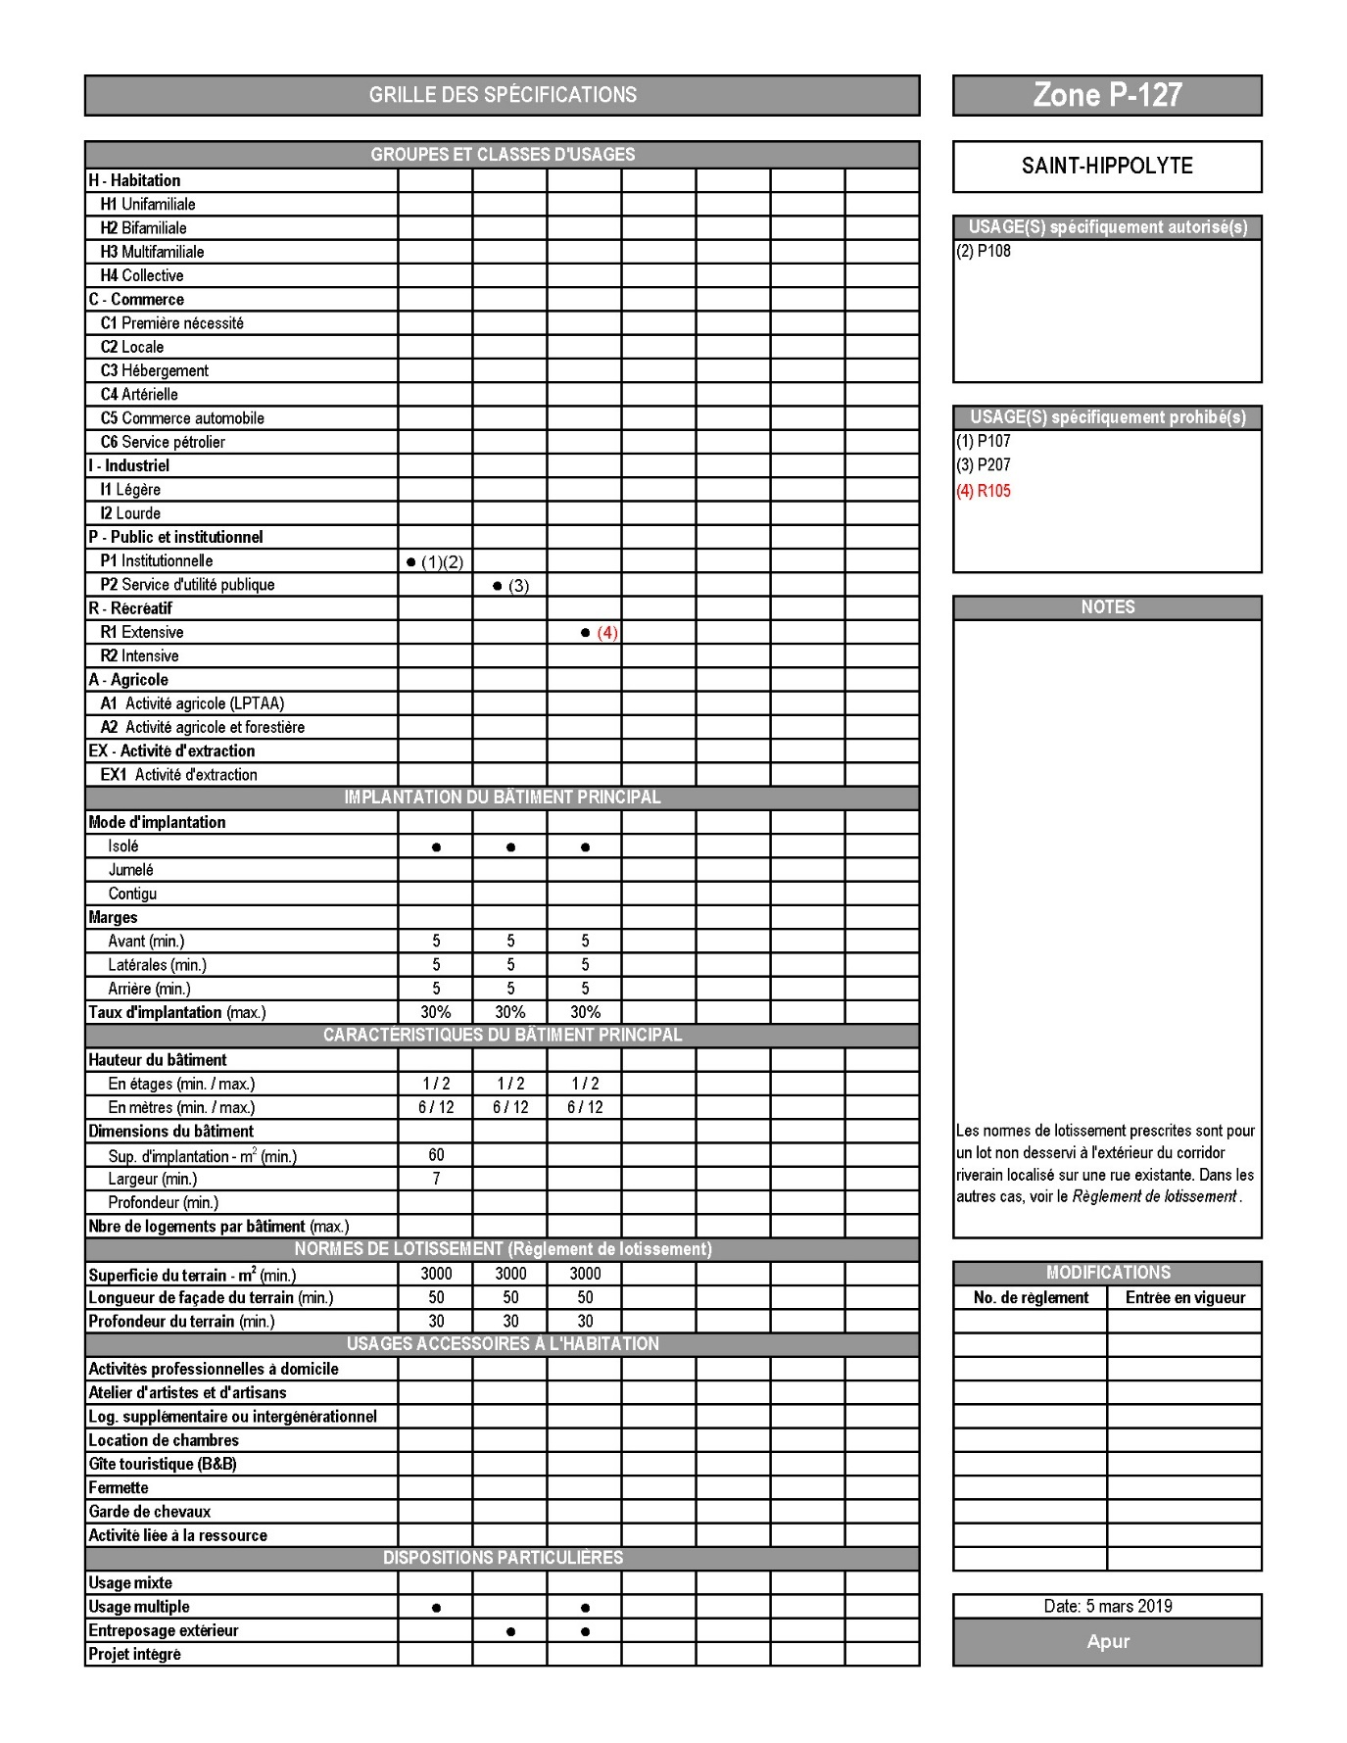
Annexe B-63

MODIFICATION DE LA GRILLE DES SPÉCIFICATIONS
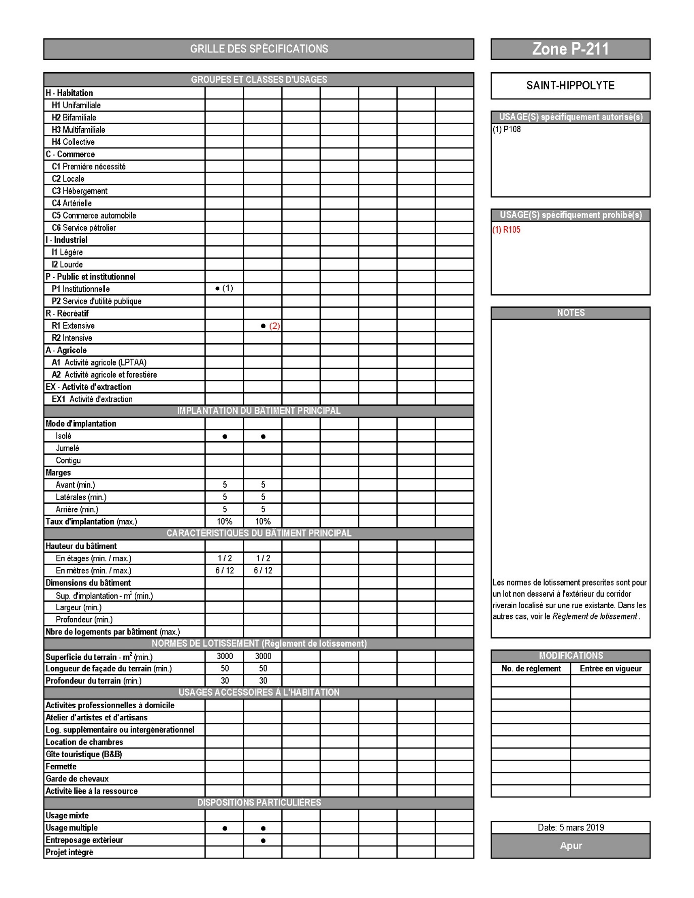
Annexe B-64

MODIFICATION DE LA GRILLE DES SPÉCIFICATIONS
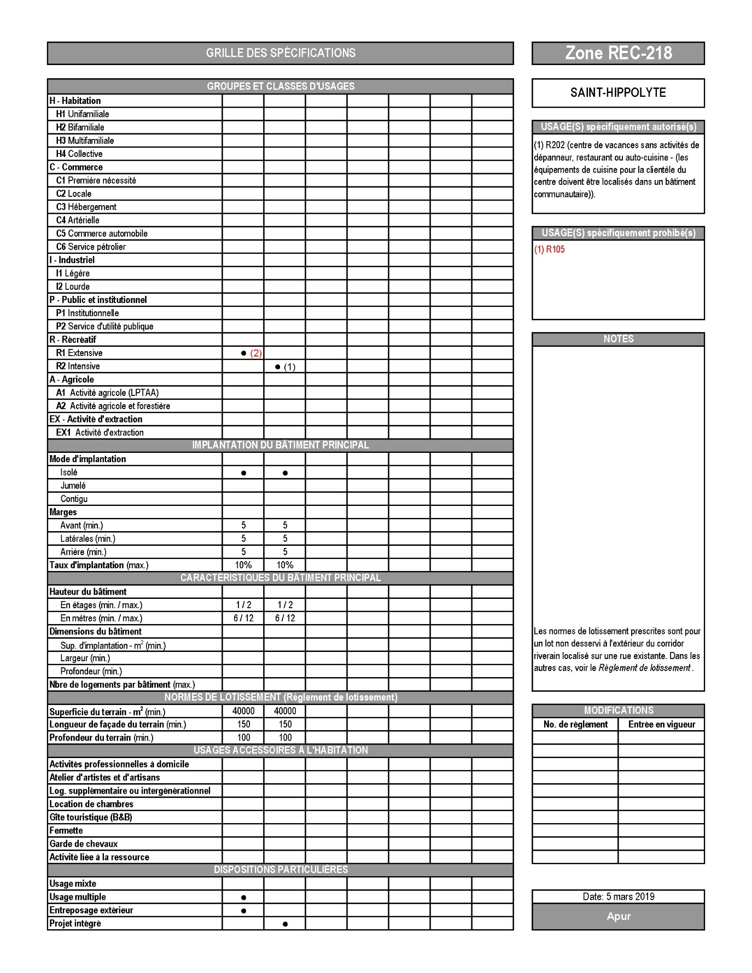
Annexe B-65

MODIFICATION DE LA GRILLE DES SPÉCIFICATIONS
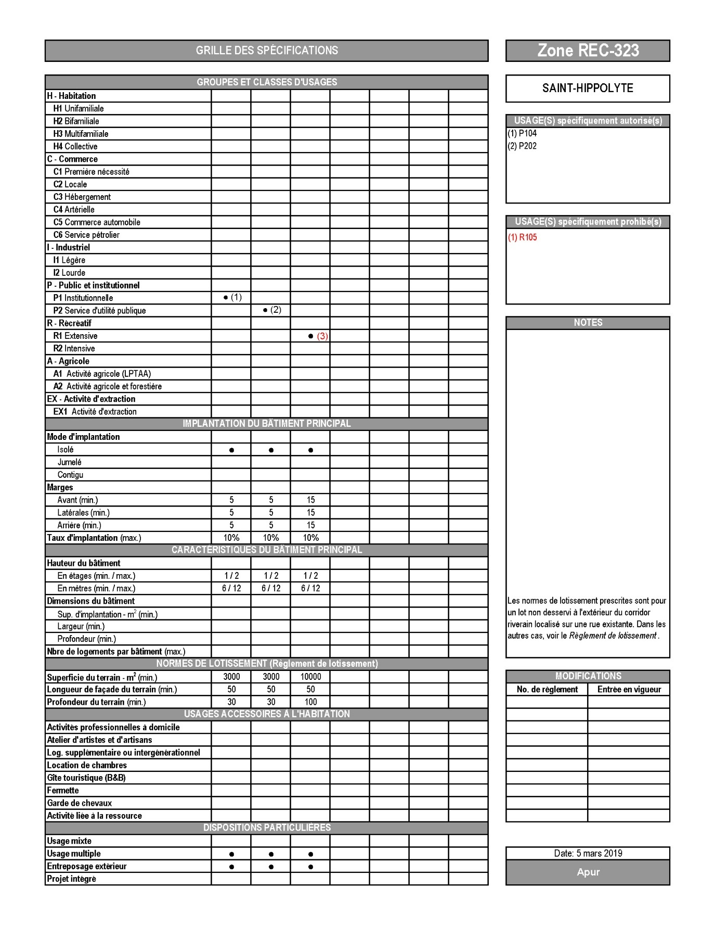
Annexe B-66

MODIFICATION DE LA GRILLE DES SPÉCIFICATIONS
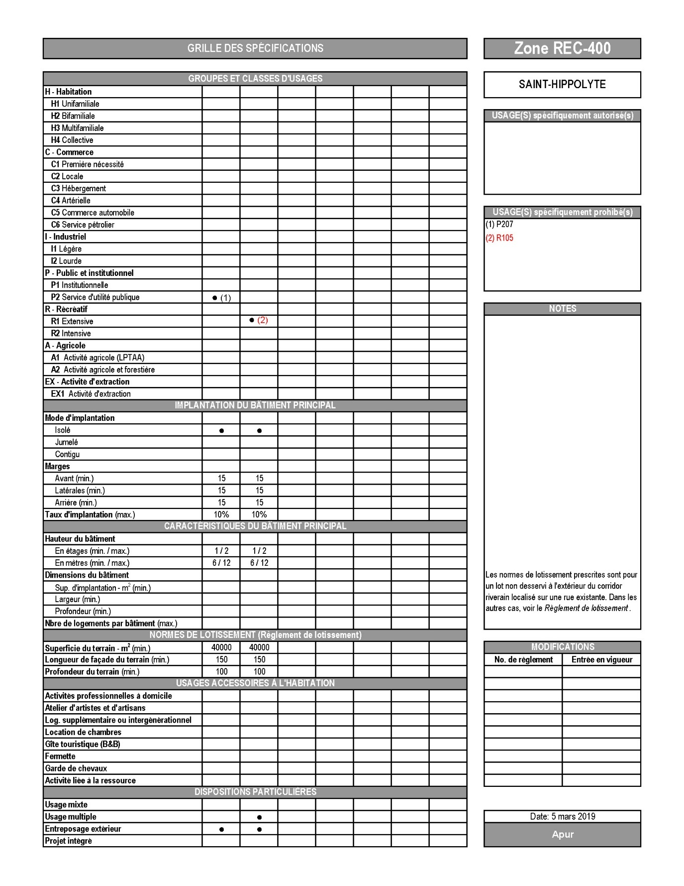
Annexe B-67

MODIFICATION DE LA GRILLE DES SPÉCIFICATIONS
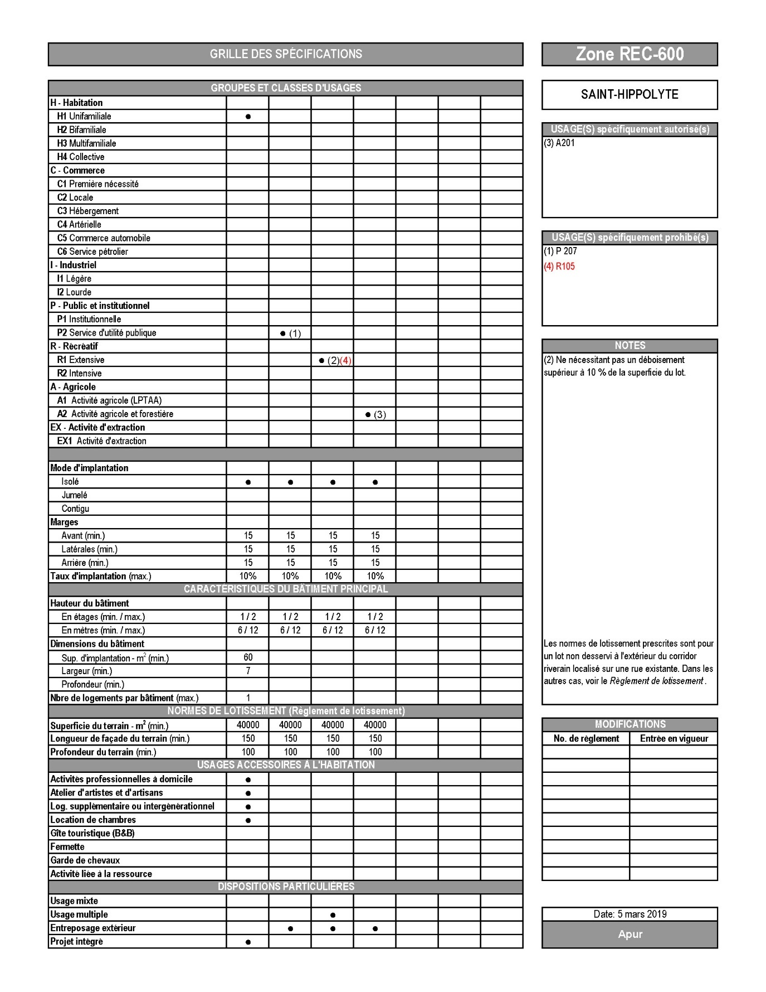
Annexe B-68

MODIFICATION DE LA GRILLE DES SPÉCIFICATIONS
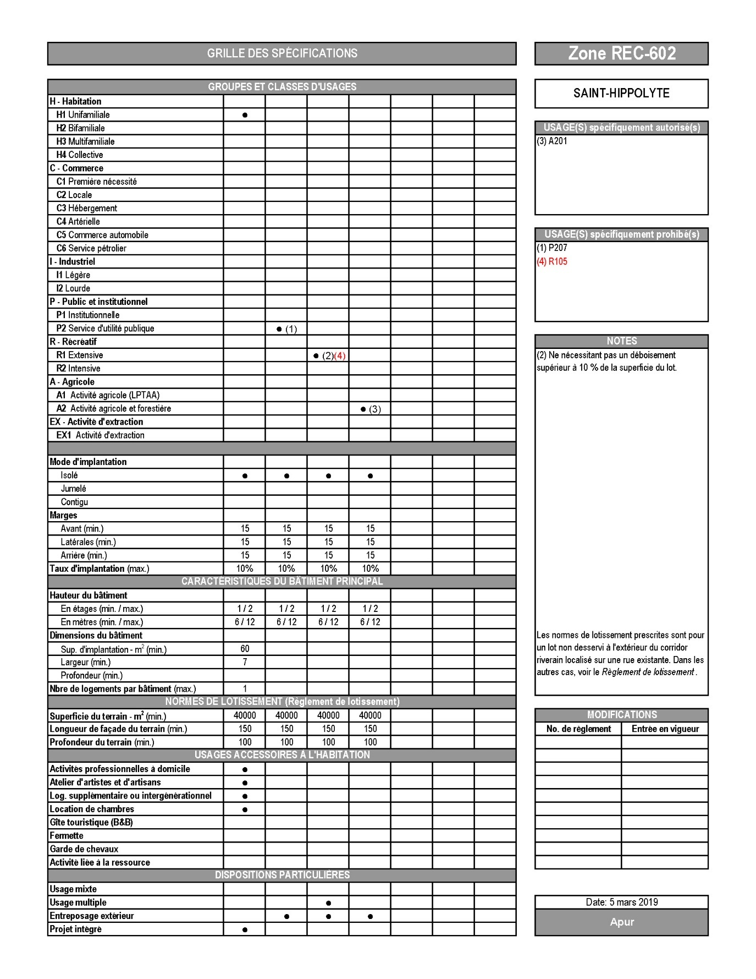
Annexe B-69

MODIFICATION DE LA GRILLE DES SPÉCIFICATIONS
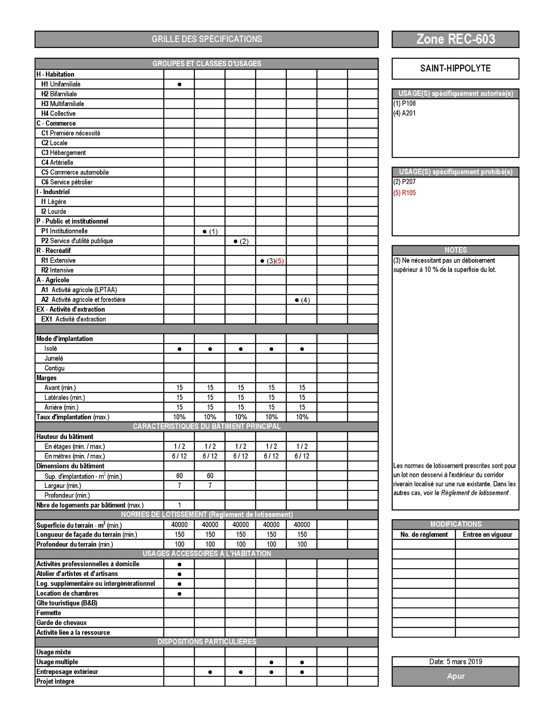
Annexe B-70

MODIFICATION DE LA GRILLE DES SPÉCIFICATIONS
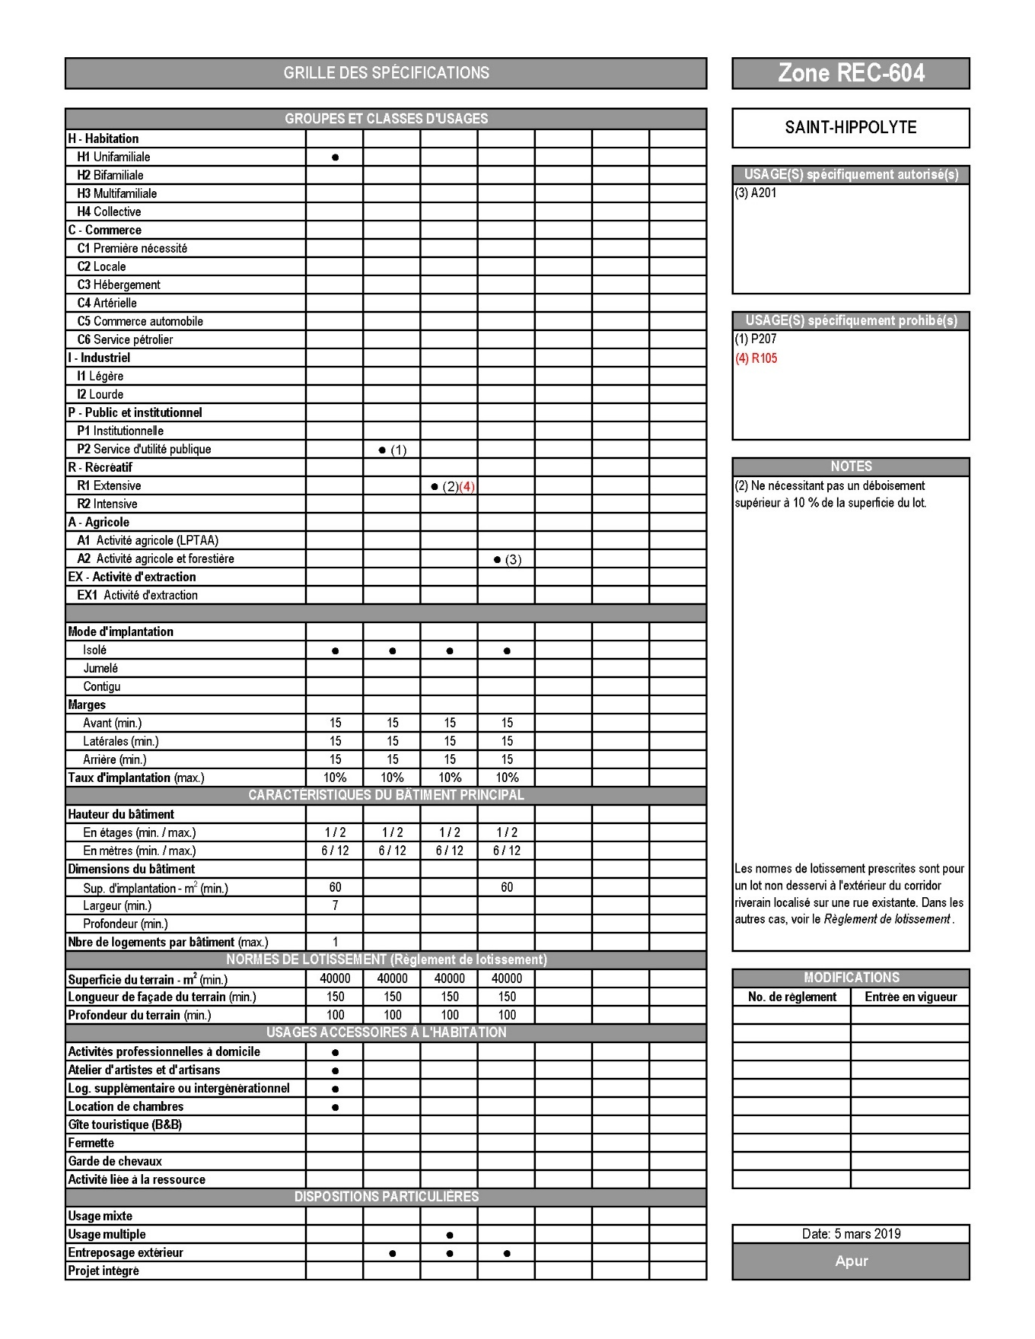
Annexe B-71

MODIFICATION DE LA GRILLE DES SPÉCIFICATIONS
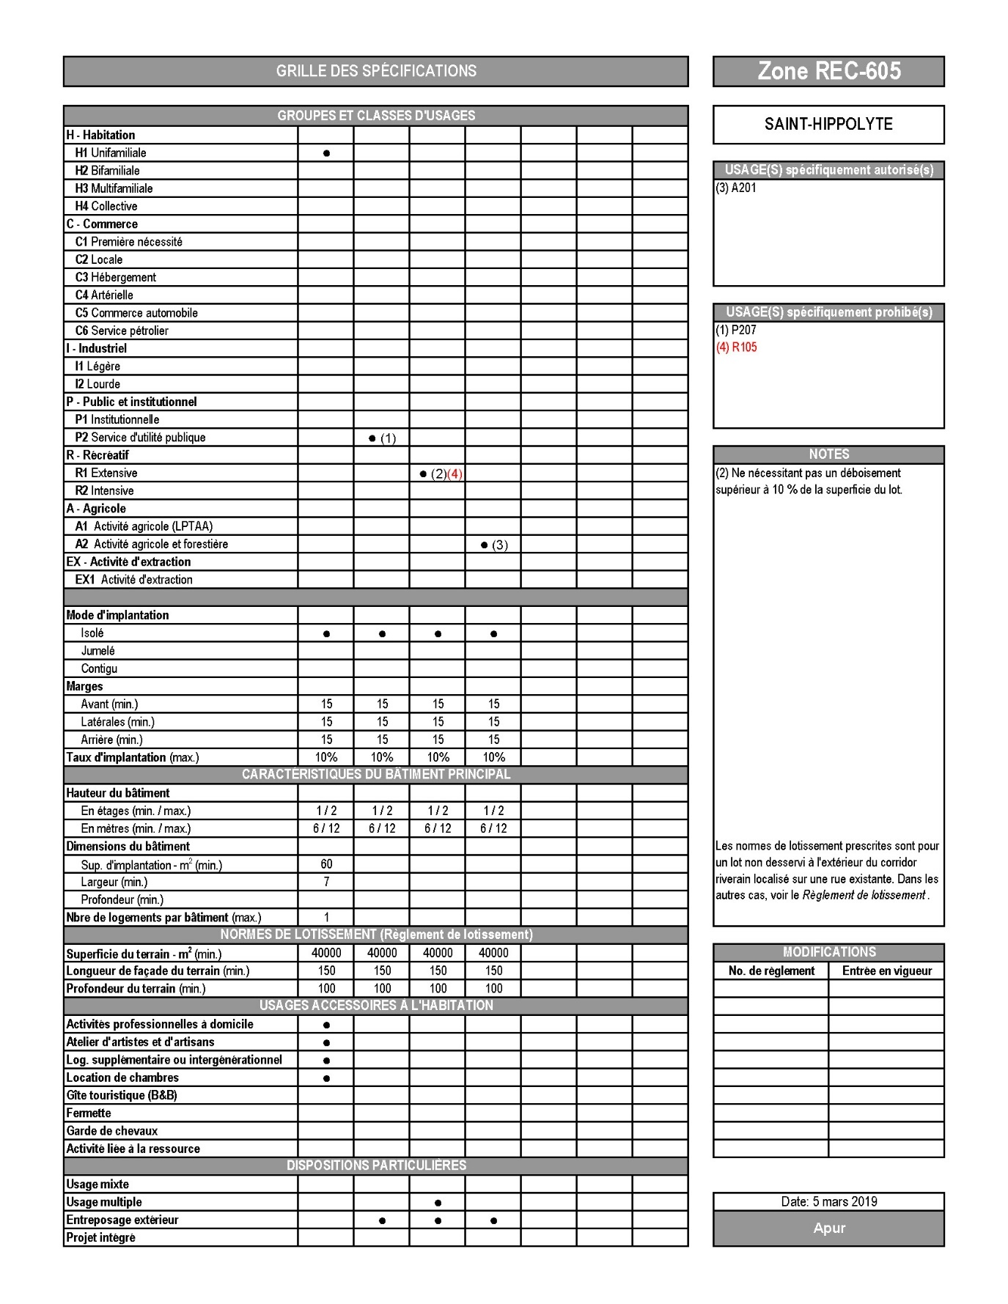
Annexe B-72

MODIFICATION DE LA GRILLE DES SPÉCIFICATIONS
Annexe B-73
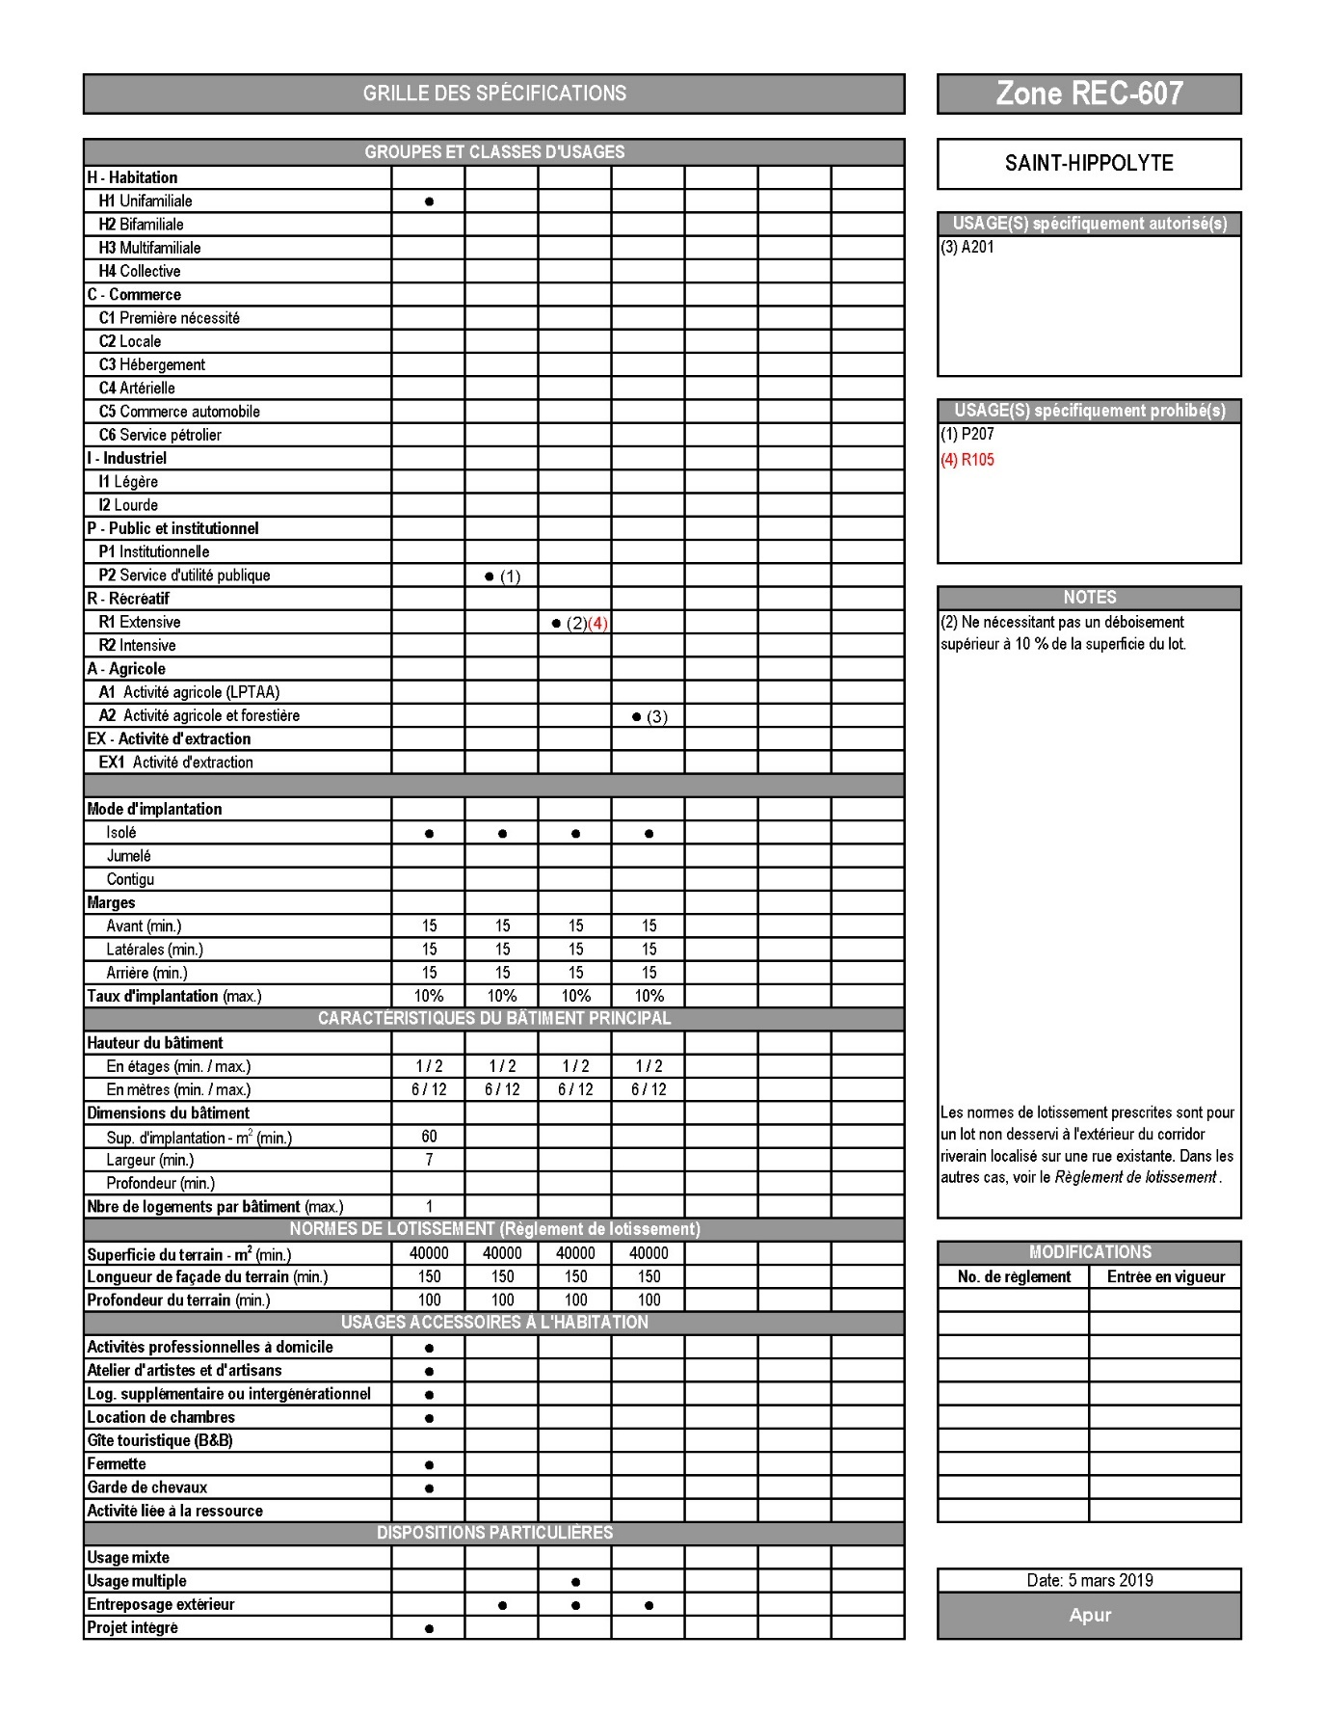
MODIFICATION DE LA GRILLE DES SPÉCIFICATIONS
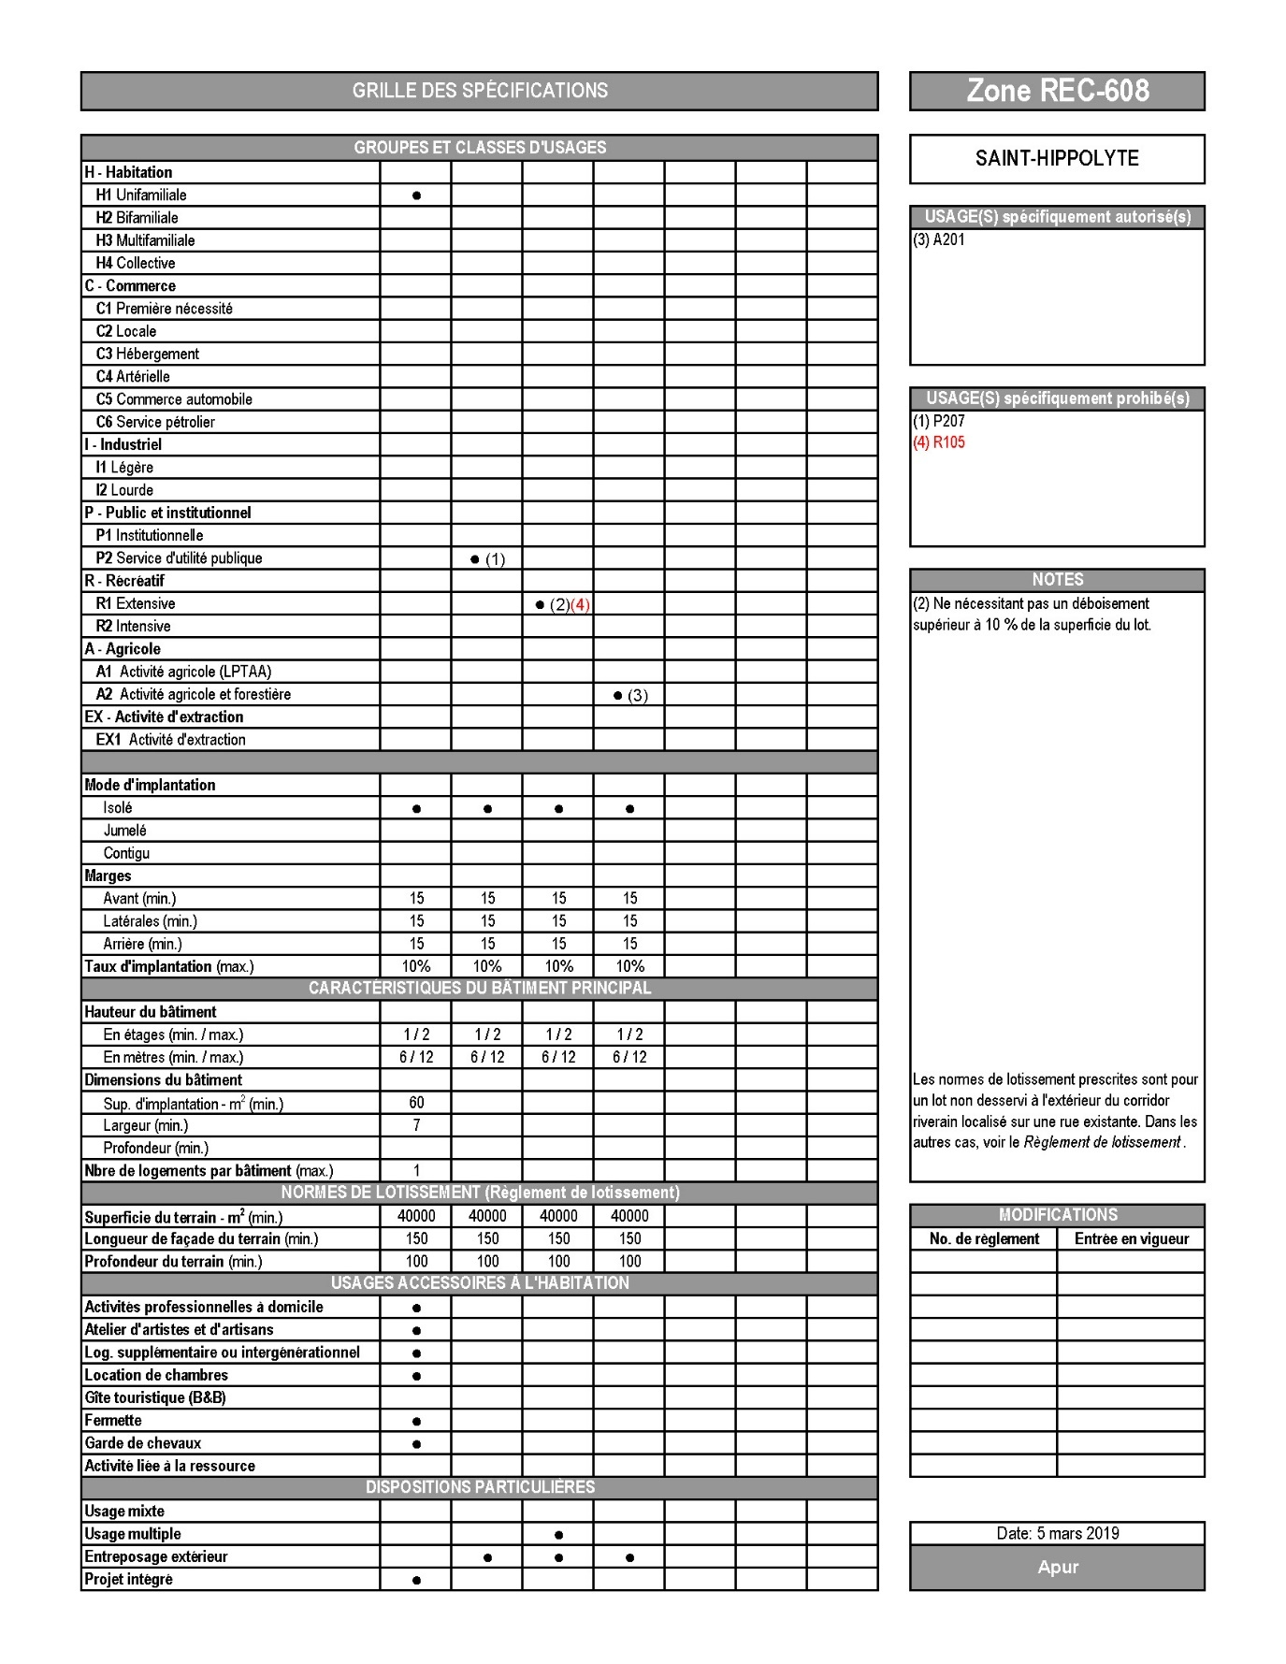
Annexe B-74

MODIFICATION DE LA GRILLE DES SPÉCIFICATIONS
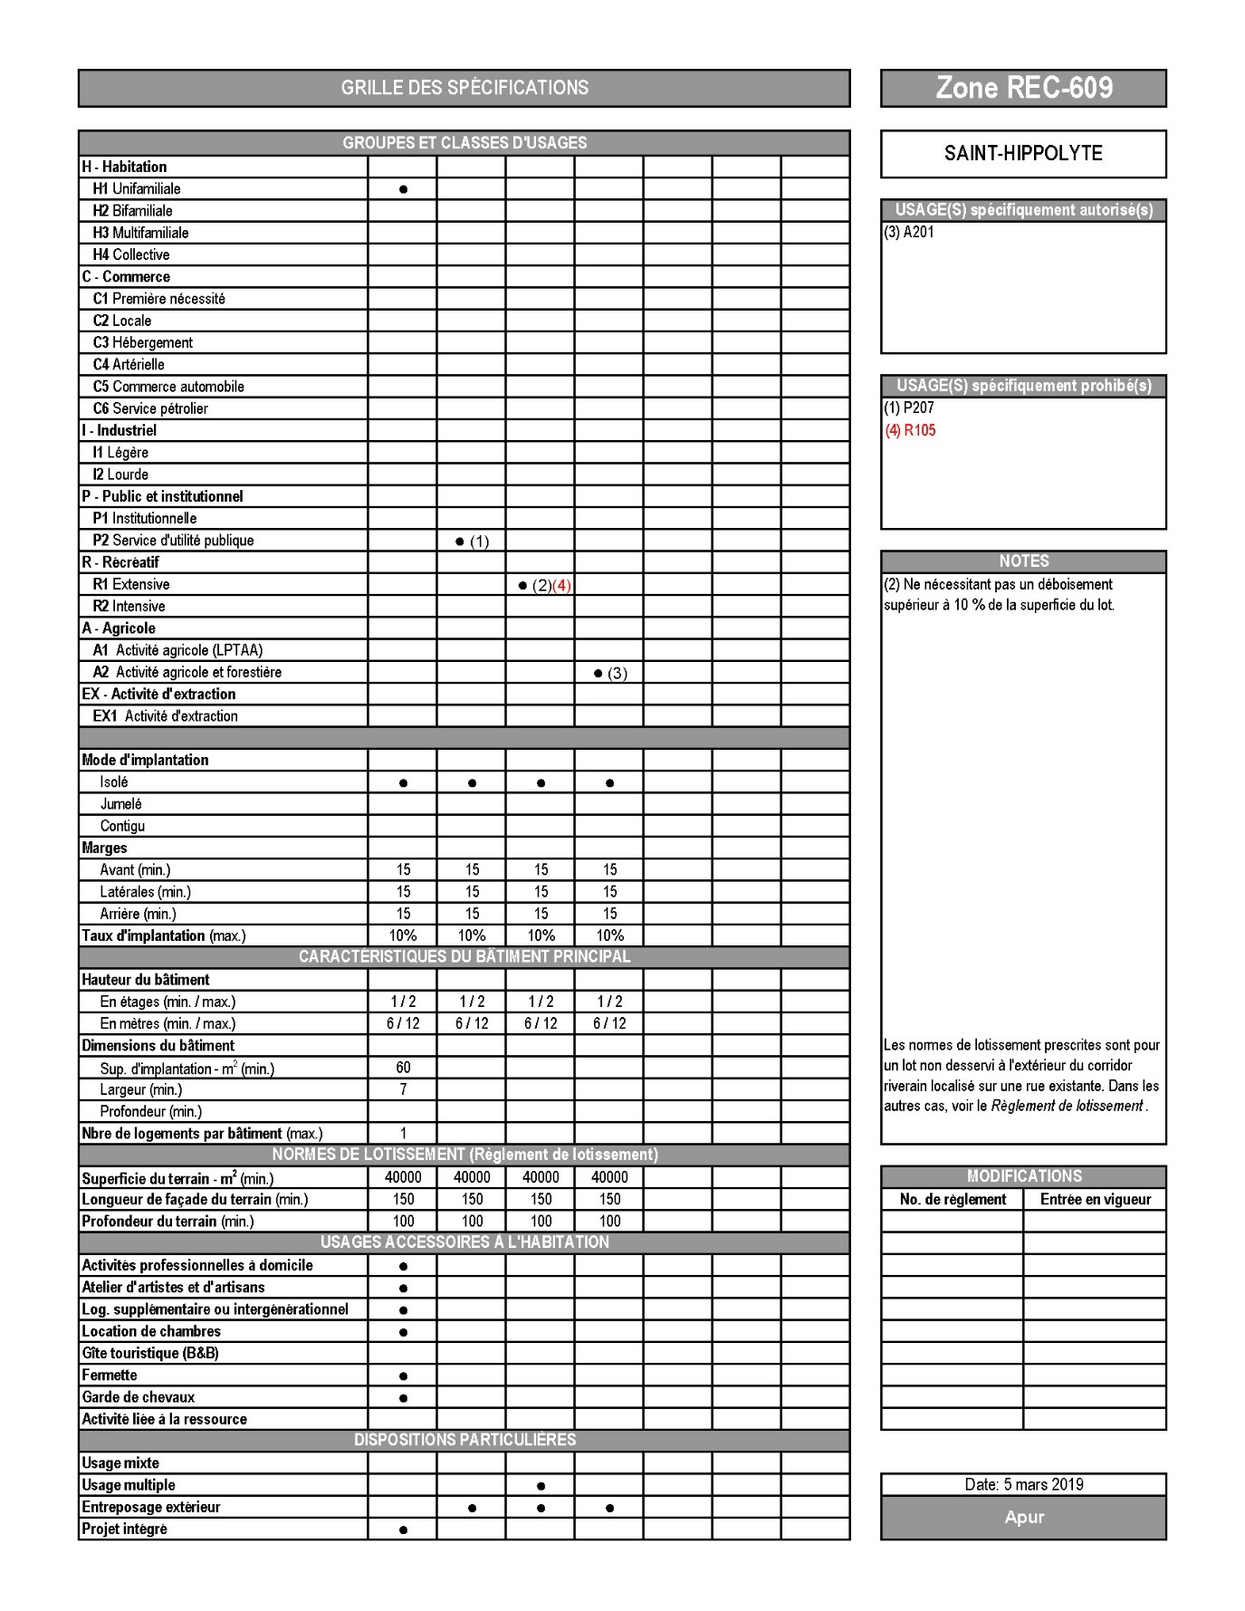
Annexe B-75

